**ระบบหางานสำหรับนักศึกษา มทส. (SUT Career Matching Platform) - User Requirement**

ระบบหางานสำหรับนักศึกษามหาวิทยาลัยเทคโนโลยีสุรนารี (มทส.) เป็นแพลตฟอร์มที่ออกแบบมาเพื่ออำนวยความสะดวกให้กับทั้งนักศึกษาที่ต้องการหางานและผู้ว่าจ้างที่ต้องการรับสมัครงาน โดยระบบมีผู้ใช้งานหลัก 2 กลุ่ม คือ นักศึกษา และผู้ว่าจ้าง

โดยระบบจะให้ผู้ใช้งานสามารถเข้าเยี่ยมชมโพสต์ได้ทั้งหมดเเต่ถ้าหากผู้ใช้งานสนใจจะทำการโพสต์สมัครงานหรือ

ทำการประกาศจะต้องทำการสร้างบัญชีผู้ใช้งานเสียก่อนเพื่อให้สามารถดำเนินการต่างๆภายในระบบได้อย่าง

ปลอดภัยและตรวจสอบได้ว่าใครเป็นผู้ดำเนินการในแต่ละขั้นตอน

นักศึกษาสามารถใช้งานระบบเพื่อค้นหาและสมัครงานในตำแหน่งที่ตนสนใจ โดยในระบบยื่นสมัครงาน ผู้สมัครจะสามารถกรอกข้อมูลที่จำเป็น เช่น ชื่อผู้สมัคร, ตำแหน่งงานที่ต้องการสมัคร, วันที่สมัคร, สถานะของใบสมัคร และแนบไฟล์สำคัญ เช่น เรซูเม่หรือผลงาน เพื่อส่งให้ผู้ว่าจ้างพิจารณา

ทางฝั่งผู้ว่าจ้างสามารถใช้ระบบจัดการโพสต์ประกาศงาน ซึ่งครอบคลุมการสร้าง แก้ไข และจัดการสถานะของประกาศ (เปิด/ปิด) โดยประกาศแต่ละรายการจะประกอบด้วยหัวข้อประกาศ, รายละเอียดงาน, และวันที่ประกาศ นอกจากนี้ยังมีระบบแชทระหว่างผู้ว่าจ้างกับผู้สมัคร เพื่อให้สามารถพูดคุยและแลกเปลี่ยนข้อมูลกันได้แบบเรียลไทม์ โดยระบบจะบันทึกข้อมูลผู้ส่ง, ผู้รับ, เนื้อหาข้อความ และเวลาที่ส่ง เพื่อใช้ในการอ้างอิงย้อนหลังและตรวจสอบความถูกต้องของการสื่อสาร

ระบบยังรองรับการนัดสัมภาษณ์งาน โดยทั้งสองฝ่ายสามารถจัดตารางนัดหมาย พร้อมระบุวันเวลา, สถานที่, ผู้เกี่ยวข้อง, สถานะการนัด และรายละเอียดเพิ่มเติม เช่น ช่องทางการสัมภาษณ์ (ออนไลน์หรือพบกันจริง)

เพื่อส่งเสริมความโปร่งใสในการทำงาน เราจึงสร้างระบบรีวิวการทำงาน ซึ่งผู้ว่าจ้างสามารถแสดงความคิดเห็นและให้คะแนนนักศึกษาผู้สมัครงานได้ โดยระบบจะต้องจัดเก็บข้อมูลผู้รีวิว, ผู้ถูกรีวิว, คะแนน, ความคิดเห็น และวันที่รีวิว เพื่อให้ผู้ว่าจ้างรายอื่นใช้เป็นข้อมูลประกอบการตัดสินใจในการจ้างงานในอนาคต

ต่อมาเป็น ระบบต้องสามารถสร้างรายงานการชำระเงิน โดยจะต้องจัดเก็บข้อมูล รหัสการชำระ, ข้อมูลผู้ว่าจ้าง, จำนวนเงิน, วันและเวลาที่ชำระ, ช่องทางการชำระเงิน และสถานะของการชำระเงิน และผู้ว่าจ้างสามารถดูสถานะของการชำระเงิน ประวัติการชำระเงินของตนเอง และสร้างรายงานการชำระเงินของตนเองได้

สำหรับการติดตามชั่วโมงการทำงานของนักศึกษา ระบบจะเก็บข้อมูลวันที่, เวลา, จำนวนชั่วโมง, รายละเอียดของงานที่ทำ และชื่อผู้บันทึก เพื่อให้ทั้งผู้ว่าจ้างและนักศึกษาทราบถึงระยะเวลาการทำงานจริง

ด้านความปลอดภัย เราจึงสร้างระบบรายงานความปลอดภัย ระบบมีฟีเจอร์บันทึกเหตุการณ์ความปลอดภัยภายในสถานที่ทำงาน โดยจะจัดเก็บข้อมูลวันที่, เวลา, รายละเอียดเหตุการณ์, สถานที่เกิดเหตุ และชื่อผู้แจ้ง เพื่อใช้ในการติดตามและปรับปรุงความปลอดภัยของสภาพแวดล้อมการทำงาน

ในส่วนของระบบโพสต์หางาน นักศึกษาหรือผู้ว่าจ้างสามารถสร้างโพสต์เพื่อประกาศตำแหน่งงานว่าง พร้อมระบุรายละเอียดตำแหน่ง, คุณสมบัติที่ต้องการ และวันหมดเขตรับสมัคร

สุดท้าย ระบบถามและตอบ ซึ่งเปิดให้ผู้ใช้งานสามารถตั้งคำถาม หรือข้อสงสัย โดยระบบจะเก็บข้อมูลคำถาม, คำตอบ, ผู้ตั้งคำถาม, วันที่ถาม และสถานะของการตอบกลับ เพื่อให้การสื่อสารภายในระบบเป็นไปอย่างมีประสิทธิภาพ

**ระบบที่เกิดขึ้นจาก Requirement**

* ระบบแชทระหว่างผู้ว่าจ้างกับผู้สมัคร (Chat System)
* ระบบจัดการตารางนัดสัมภาษณ์ (Interview Scheduling System)
* ระบบยื่นสมัครงาน (Job Application System)
* ระบบจัดการโพสต์ประกาศ (Job Posting System)
* ระบบรีวิวการทำงาน (Work Review System)
* ระบบสร้างรายงานการชำระเงิน (Payment Reporting System)
* ระบบบันทึกชั่วโมงการทำงาน (Work Hours Tracking System)
* ระบบรายงานความปลอดภัย (Safety Incident Reporting System)
* ระบบโพสต์หางาน (Job Posting / Job Listing System)
* ระบบถามและตอบ (Question & Answer System)

B6608019 นางสาวเนตรนภัทร ชำนินอก

**ระบบหลัก** ระบบหางานสำหรับนักศึกษา มทส. (SUT Career Matching Platform)

**ระบบย่อย** ระบบยื่นสมัครงาน (Job Application System)

ระบบยื่นสมัครงานเป็นระบบที่เปิดให้กับนักศึกษาผู้สมัครงานซึ่งสามารถทำการสมัครงานผ่านระบบได้โดยตรง โดยผู้สมัครสามารถกรอกข้อมูลส่วนตัวและรายละเอียดต่าง ๆ ที่เกี่ยวข้อง พร้อมแนบไฟล์เอกสารสำคัญ เช่น ประวัติส่วนตัว (Resume) หรือผลงานที่เกี่ยวข้องกับตำแหน่งงานที่สนใจได้

ระบบจะทำการเก็บข้อมูลการสมัครงานของแต่ละผู้สมัคร โดยแยกตามตำแหน่งงานที่สมัคร, ชื่อผู้สมัคร, วันที่สมัคร รวมถึงสถานะของใบสมัคร (เช่น รอดำเนินการ, ผ่านการคัดเลือก, หรือไม่ผ่าน) เพื่อให้ผู้สมัครสามารถติดตามและจัดการข้อมูลของตนเองได้อย่างมีประสิทธิภาพ

นอกจากนี้ ระบบยังมีฟีเจอร์ให้ผู้สมัครสามารถอัปเดตข้อมูลหรือเปลี่ยนแปลงไฟล์แนบในใบสมัครได้ ในกรณีที่ยังอยู่ในช่วงเวลารับสมัคร และสามารถแสดงประวัติการสมัครงานได้ เพื่อให้ผู้สมัครตรวจสอบสถานะและข้อมูลของแต่ละใบสมัครได้อย่างสะดวก

**User Story ระบบยื่นสมัครงาน (Job Application System)**

ในบทบาทของ (As a) นักศึกษา

ฉันต้องการ (I want to) กรอกข้อมูลส่วนตัวและส่งใบสมัครงานพร้อมแนบไฟล์ประวัติส่วนตัวหรือผลงานต่าง ๆ

เพื่อ (So that) ที่ฉันจะสามารถสมัครตำแหน่งงานที่สนใจได้อย่างสะดวกและครบถ้วน

**Output บนหน้าจอ**

* นักศึกษากดเลือกโพสต์งานที่สนใจ -> นักศึกษากดปุ่มสมัครงาน -> นักศึกษากรอกข้อมูลพร้อมแนบไฟล์ประวัติและผลงาน -> นักศึกษากดส่งใบสมัคร -> ระบบทำการบันทึกข้อมูลใบสมัคร ->

ระบบแสดงข้อความแจ้งเตือน (Indicator) ว่า “ส่งใบสมัครเรียบร้อยแล้ว”

**Output ของข้อมูล**

* ระบบเรียกข้อมูลโพสต์งานเพื่อให้นักศึกษาคัดเลือก -> นักศึกษากรอกข้อมูลพร้อมแนบผลงานประกอบการสมัคร -> ระบบทำการบันทึกข้อมูลใบสมัครของนักศึกษาลงในระบบอย่างสมบูรณ์

**คำนามที่อาจจะกลายมาเป็นตารางในฐานข้อมูลของระบบ**

|  |  |
| --- | --- |
| คำนาม | เหตุผล (เกี่ยวข้องกับ Use Case หรือไม่) |
| User | สำคัญมาก เก็บข้อมูลบัญชีผู้ใช้และบทบาท (Role) เพื่อจัดการสิทธิ์การใช้งานในระบบ |
| นักศึกษา | เกี่ยวข้องโดยตรง เนื่องจากนักศึกษาจะเป็นผู้สมัครงานและกรอกข้อมูลใบสมัคร |
| ตำแหน่งงาน | ไม่เกี่ยวข้องโดยตรง |
| ข้อมูลการสมัครงาน | เกี่ยวข้องโดยตรง เพราะระบบต้องบันทึกข้อมูลการสมัครของนักศึกษา เช่น ตำแหน่งที่สมัคร, วันที่สมัคร, สถานะ ฯลฯ |
| ไฟล์แนบ (Resume/ผลงาน) | เกี่ยวข้องโดยตรง |
| สถานะใบสมัคร | ไม่เกี่ยวข้องโดยตรง |
| ประวัติการสมัครงาน | เกี่ยวข้องโดยตรง เพราะผู้ใช้งานสามารถย้อนดูประวัติการยื่นสมัครงานได้ ว่าเคยสมัครงานอะไรไว้บ้าง |

**Business Use Case Diagram (แบบเดี่ยว)**

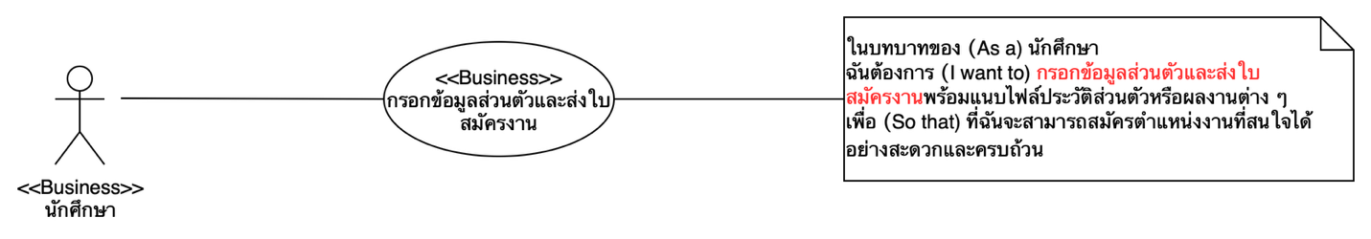

**Checklist: Business Use Case Diagram**

Business Actor มี <<Business>> กำกับ

Business Actor เป็นชื่อบทบาทเท่านั้น ไม่ใช่ชื่อคน ไม่เป็นชื่อบุคคล

Business Use Case มี <<Business>> กำกับ

Business Use Case ขึ้นต้นด้วยคำที่แสดงพฤติกรรม **“คำกริยา”**

พฤติกรรมของ Business Use Case ต้องมาจาก User Story

มี Note ที่แสดง User Story อยู่ใน Diagram

**ขั้นตอนการแปลง Business Use Case Diagram ให้เป็น System Use Case Diagram**

**พิจารณาประเด็นที่ 1**

Business Actor "นักศึกษา" สามารถเป็นผู้ใช้ระบบคอมพิวเตอร์ที่ระบบงานได้โดยตรงหรือไม่

**ตอบ** ได้ นักศึกษาสามารถเป็นผู้ใช้ระบบคอมพิวเตอร์

เพราะฉะนั้น นักศึกษาจะกลายเป็น System Actor ได้

**พิจารณาประเด็นที่ 2**

Business Use Case “กรอกข้อมูลส่วนตัวและส่งใบสมัครงาน” สามารถกลายไปเป็น กิจกรรมที่เกี่ยวข้องกับระบบคอมพิวเตอร์ได้หรือไม่ต้องมีขั้นตอนทาง Security มาเกี่ยวหรือไม่  
**ตอบ** Business Use Case นี้สามารถกลายเป็นกิจกรรมที่เกี่ยวข้องกับระบบคอมพิวเตอร์ได้แน่นอน เพราะเป็นกระบวนการที่นักศึกษาต้องทำผ่านระบบ และต้องมีขั้นตอนทาง Security เพื่อปกป้องข้อมูลส่วนบุคคล (Privacy) ของนักศึกษา

เพราะฉะนั้น Business Use Case “กรอกข้อมูลส่วนตัวและส่งใบสมัครงาน” จะกลายเป็น System Use Case มากกว่า 1 Use Case  
จะประกอบไปด้วย

1. System Use Case สำหรับ “เข้าระบบในฐานะนักศึกษา” เพื่อยืนยันตัวตนก่อนใช้งานระบบ
2. System Use Case สำหรับ “ดูประกาศงานทั้งหมด” เพื่อค้นหาตำแหน่งงานที่สนใจ และอ่านรายละเอียดของงานได้ตามต้องการ
3. System Use Case สำหรับ “เลือกประกาศงานที่สนใจ” ซึ่งเป็นกิจกรรมที่ต้องทำก่อนกรอกข้อมูล

ใบสมัคร

1. System Use Case สำหรับ “กรอกข้อมูลส่วนตัวเพื่อส่งใบสมัครงาน” แต่กิจกรรมของระบบจะยังไม่ครบตาม Requirements ที่ต้องการ
2. System Use Case สำหรับ “ยื่นสมัครงาน” ซึ่งเป็นกิจกรรมที่ต้องทำหลังกรอกข้อมูลเสร็จสมบูรณ์
3. System Use Case สำหรับ “แก้ไขข้อมูลส่วนตัว” เพื่อให้นักศึกษาสามารถปรับปรุงหรืออัปเดตข้อมูลส่วนตัวให้ถูกต้อง
4. System Use Case สำหรับ “ยกเลิกใบสมัครงาน” เพื่อให้นักศึกษาสามารถถอนหรือยกเลิกใบสมัครงานที่ยื่นไปแล้วได้ตามต้องการ

* System Use Case สำหรับ “เข้าระบบในฐานะนักศึกษา”
* System Use Case สำหรับ “ดูประกาศงานทั้งหมด”
* System Use Case สำหรับ “เลือกประกาศงานที่สนใจ”
* System Use Case สำหรับ “กรอกข้อมูลส่วนตัวเพื่อส่งใบสมัครงาน”
* System Use Case สำหรับ “ยื่นสมัครงาน”
* System Use Case สำหรับ “แก้ไขข้อมูลส่วนตัว”
* System Use Case สำหรับ “ยกเลิกใบสมัครงาน”

**พิจารณาประเด็นที่ 3**

ถ้านักศึกษา “เข้าระบบในฐานะนักศึกษา” แล้วจำเป็นที่ต้อง "ดูประกาศงานทั้งหมด” ทุกครั้งหรือไม่

**ตอบ** ไม่ เนื่องจากนักศึกษาอาจเข้าสู่ระบบเพื่อจุดประสงค์อื่น เช่น แก้ไขข้อมูลส่วนตัว ดูสถานะใบสมัคร หรือดูข้อมูลทั่วไปในระบบ โดยไม่จำเป็นต้องเลือกประกาศงานที่สนใจทุกครั้งที่เข้าสู่ระบบ

แปลว่า System Use Case “ดูประกาศงานทั้งหมด” จึงเป็น กิจกรรมทางเลือก (Optional Use Case) หลังจาก “เข้าสู่ระบบในฐานะนักศึกษา”

**พิจารณาประเด็นที่ 4**

ถ้านักศึกษา “เข้าระบบในฐานะนักศึกษา” แล้วจำเป็นที่ต้อง "เลือกประกาศงานที่สนใจ” ทุกครั้งหรือไม่

**ตอบ** ไม่ เนื่องจากนักศึกษาอาจเข้าสู่ระบบเพื่อจุดประสงค์อื่น เช่น แก้ไขข้อมูลส่วนตัว ดูสถานะใบสมัคร หรือดูข้อมูลทั่วไปในระบบ โดยไม่จำเป็นต้องเลือกประกาศงานที่สนใจทุกครั้งที่เข้าสู่ระบบ

แปลว่า System Use Case “เลือกประกาศงานที่สนใจ” จึงเป็น กิจกรรมทางเลือก (Optional Use Case) หลังจาก “เข้าสู่ระบบในฐานะนักศึกษา”

**พิจารณาประเด็นที่ 5**

ถ้านักศึกษา “เข้าระบบในฐานะนักศึกษา” แล้วจำเป็นที่ต้อง "กรอกข้อมูลส่วนตัวเพื่อส่งใบสมัครงาน” ทุกครั้งหรือไม่

**ตอบ** ไม่ เนื่องจากนักศึกษาอาจเข้าสู่ระบบเพื่อจุดประสงค์อื่น เช่น แก้ไขข้อมูลส่วนตัว ดูสถานะใบสมัคร หรือดูข้อมูลทั่วไปในระบบ โดยไม่จำเป็นต้องเลือกประกาศงานที่สนใจทุกครั้งที่เข้าสู่ระบบ

แปลว่า System Use Case “กรอกข้อมูลส่วนตัวเพื่อส่งใบสมัครงาน” จึงเป็น กิจกรรมทางเลือก (Optional Use Case) หลังจาก “เข้าสู่ระบบในฐานะนักศึกษา”

**พิจารณาประเด็นที่ 6**

ถ้านักศึกษา “เข้าระบบในฐานะนักศึกษา” แล้วจำเป็นที่ต้อง "ยื่นสมัครงาน” ทุกครั้งหรือไม่

**ตอบ** ไม่ และเป็น Use Case ที่ไม่เกี่ยวข้องกัน

**พิจารณาประเด็นที่ 7**

ถ้านักศึกษา “เข้าระบบในฐานะนักศึกษา” แล้วจำเป็นที่ต้อง "แก้ไขข้อมูลส่วนตัว” ทุกครั้งหรือไม่

**ตอบ** ไม่ เพราะการแก้ไขข้อมูลส่วนตัวเป็นกิจกรรมที่เกิดขึ้นเฉพาะเมื่อนักศึกษาต้องการปรับปรุงข้อมูล  
นักศึกษาสามารถเลือกทำกิจกรรมอื่นได้ตามต้องการ เช่น ดูประกาศงาน ดูสถานะใบสมัคร หรือยื่นสมัครงาน  
แปลว่า System Use Case “แก้ไขข้อมูลส่วนตัว” จึงเป็นกิจกรรมทางเลือก (Optional Use Case) หลังจาก “เข้าระบบในฐานะนักศึกษา”

**พิจารณาประเด็นที่ 8**

ถ้านักศึกษา “เข้าระบบในฐานะนักศึกษา” แล้วจำเป็นที่ต้อง "ดูสถานะใบสมัคร” ทุกครั้งหรือไม่

**ตอบ** ไม่ เพราะการดูสถานะใบสมัครเป็นกิจกรรมที่นักศึกษาจะทำเมื่อต้องการตรวจสอบความคืบหน้าของใบสมัครงาน นักศึกษาสามารถเลือกทำกิจกรรมอื่นแทนได้ เช่น ดูประกาศงาน แก้ไขข้อมูลส่วนตัว หรือสมัครงานใหม่  
แปลว่า System Use Case “ดูสถานะใบสมัคร” จึงเป็นกิจกรรมทางเลือก (Optional Use Case) หลังจาก “เข้าระบบในฐานะนักศึกษา”

**พิจารณาประเด็นที่ 9**

ถ้านักศึกษา “ดูประกาศงานทั้งหมด” แล้วจำเป็นต้อง "เลือกประกาศงานที่สนใจ” ทุกครั้งหรือไม่

**ตอบ** ไม่ เพราะนักศึกษาอาจดูประกาศงานเพื่อสำรวจข้อมูลหรือติดตามงานที่น่าสนใจ โดยไม่จำเป็นต้องสมัครงานทันที แปลว่า System Use Case “เลือกประกาศงานที่สนใจ” เป็นกิจกรรมทางเลือก (Optional Use Case) ที่สามารถเกิดขึ้นหรือไม่เกิดขึ้นก็ได้หลังจากดูประกาศงาน

**พิจารณาประเด็นที่ 10**

ถ้านักศึกษา “ดูประกาศงานทั้งหมด” แล้วจำเป็นต้อง "กรอกข้อมูลส่วนตัวเพื่อส่งใบสมัครงาน” ทุกครั้งหรือไม่

**ตอบ** ไม่ เพราะนักศึกษาอาจดูประกาศงานเพื่อสำรวจข้อมูลหรือติดตามงานที่น่าสนใจ โดยไม่จำเป็นต้องสมัครงานทันที แปลว่า System Use Case “เลือกประกาศงานที่สนใจ” เป็นกิจกรรมทางเลือก (Optional Use Case) ที่สามารถเกิดขึ้นหรือไม่เกิดขึ้นก็ได้หลังจากดูประกาศงาน

**พิจารณาประเด็นที่ 11**

ถ้านักศึกษา “ดูประกาศงานทั้งหมด” แล้วจำเป็นต้อง "ยื่นสมัครงาน” ทุกครั้งหรือไม่

**ตอบ** ไม่ และเป็น Use Case ที่ไม่เกี่ยวข้องกัน การยื่นสมัครงานจะเกิดขึ้นเฉพาะเมื่อมีการบันทึกข้อมูลใบสมัครงานที่พร้อมจะสมัครงานจริงเท่านั้น

**พิจารณาประเด็นที่ 12**

ถ้านักศึกษา “เลือกประกาศงานที่สนใจ” แล้วจำเป็นต้อง "กรอกข้อมูลส่วนตัวเพื่อส่งใบสมัครงาน” ทุกครั้งหรือไม่

**ตอบ** ไม่ เพราะนักศึกษาอาจเลือกประกาศงานเพื่อดูรายละเอียดหรือเก็บไว้พิจารณาเท่านั้น โดยยังไม่ดำเนินการกรอกหรือบันทึกข้อมูลใบสมัครทันที  
แปลว่า System Use Case “กรอกข้อมูลส่วนตัวเพื่อส่งใบสมัครงาน” จึงเป็นกิจกรรมทางเลือก (Optional Use Case) ที่จะเกิดขึ้นก็ต่อเมื่อนักศึกษาตัดสินใจสมัครจริงเท่านั้น

**พิจารณาประเด็นที่ 13**

ถ้านักศึกษา “เลือกประกาศงานที่สนใจ” แล้วจำเป็นต้อง "ยื่นสมัครงาน” ทุกครั้งหรือไม่

ตอบ ไม่ เพราะการเลือกประกาศงานที่สนใจเป็นเพียงการแสดงความสนใจหรือเก็บไว้พิจารณาเท่านั้น นักศึกษาอาจเลือกงานหลายตำแหน่งโดยไม่จำเป็นต้องสมัครทันที  
แปลว่า System Use Case “ยื่นสมัครงาน” เป็นกิจกรรมทางเลือก (Optional Use Case) ที่จะเกิดขึ้นเมื่อนักศึกษาตัดสินใจส่งใบสมัครจริงเท่านั้น

**พิจารณาประเด็นที่ 14**

ถ้านักศึกษา “กรอกข้อมูลส่วนตัวเพื่อส่งใบสมัครงาน” แล้วจำเป็นต้อง "ยื่นสมัครงาน” ทุกครั้งหรือไม่

**ตอบ** ใช่ จำเป็น  
แปลว่า System Use Case “กรอกข้อมูลส่วนตัวเพื่อส่งใบสมัครงาน” จะต้องรวมขั้นตอนของ System Use Case “ยื่นสมัครงาน” ไว้ด้วยเสมอ

**พิจารณาประเด็นที่ 15**

ถ้านักศึกษา “ดูสถานะใบสมัคร” แล้วจำเป็นต้อง "ยกเลิกใบสมัครงาน” ทุกครั้งหรือไม่

**ตอบ** ไม่ เพราะการยื่นสมัครงานเป็นการส่งใบสมัครเพื่อสมัครตำแหน่งงาน นักศึกษาไม่จำเป็นต้องยกเลิกใบสมัครงานทุกครั้งหลังจากยื่น

แปลว่า System Use Case “ยื่นสมัครงาน” และ “ยกเลิกใบสมัครงาน” เป็นกิจกรรมที่แยกจากกัน และ “ยกเลิกใบสมัครงาน” เป็นกิจกรรมทางเลือก (Optional Use Case)

**System use Case Diagram (แบบเดี่ยว)**

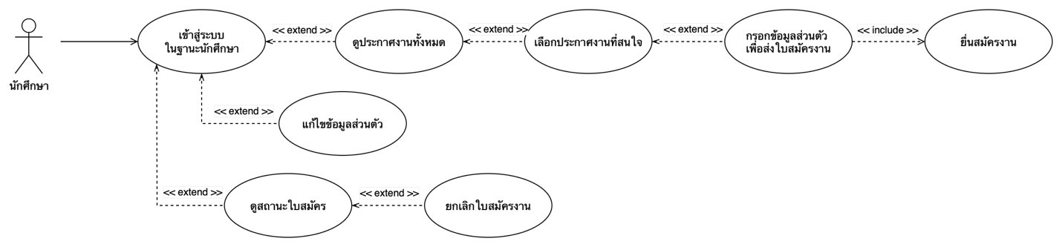

**Checklist: System Use Case Diagram**

1. System Actor และ System Use Case ต้องไม่มีอะไรกำกับ
2. เส้นโยงจาก System Actor ไปหา System Use Case จะต้องเป็นเส้นทึบ หัวลูกศรปลายเปิดชี้ไปหา System Use Case
3. System Actor ต้องเป็นบทบาทของคนที่ใช้ระบบจริง ๆ
4. System Use Case ต้องเป็นคำที่แสดงพฤติกรรม
5. ถ้ามีกลไกทาง Security มาเกี่ยว ชื่อ System Use Case จะอยู่ในรูปแบบ **“เข้าระบบในฐาน <Actor>”** เท่านั้น
6. การใช้ **<---<<extend>>--->** ต้องเป็นเส้นประ หัวลูกศรปลายเปิด ชี้จาก System Use Case ทางเลือกไปยัง System Use Case หลัก
7. การใช้ **<---<<include>>--->** ต้องเป็นเส้นประ หัวลูกศรปลายเปิด ชี้จาก System Use Case ที่ใหญ่กว่า ไปยัง System Use Case ที่จะถูกรวมเข้ามา

**Checklist สำหรับการทวนสอบความถูกต้องของ Requirements**

1. งาน (ระบบย่อยของแต่ละคน) **ต้องไม่ซ้ำ**กับเพื่อนในกลุ่ม
2. งาน (ระบบย่อยของแต่ละคน) **ต้องสอดคล้องกับ Business Domain** ของระบบหลัก
3. ระบบย่อยของแต่ละคน **ต้องเชื่อมโยงและต่อเนื่องกับระบบย่อยของคนอื่นๆ ในทีม** ไม่สามารถเป็นงานเดี่ยวที่ไม่เกี่ยวข้องกับใครเลยได้
4. Entity (ตาราง) ที่ออกแบบ **ต้องประกอบด้วย Entity หลัก 1 ตาราง** และมีความสัมพันธ์กับ Entity อื่นๆ อย่างน้อย 3 ตาราง กล่าวคือ ต้องมีความสัมพันธ์ (Relation) ระหว่างตารางอย่างน้อย 3 เส้น
5. ใน Entity หลัก **ต้องมีคอลัมน์ (ฟิลด์)** ที่ใช้เก็บข้อมูลซึ่งเหมาะสมตามลักษณะของระบบย่อยที่ออกแบบ

**การจำลองตัวอย่างตารางและข้อมูล** (เพื่อใช้ในการเตรียมร่าง User Interface, System Activity Diagram และ Class Diagram)

จาก Requirements, จาก ข้อมูล Output และ Entity ที่ได้ออกแบบไว้เราจะนำมาสมมติเป็นตารางในฐานข้อมูล โดยกำหนด **Primary Key เป็นตัวเลข**รวมถึงการสมมติ **Foreign Key เพื่อเชื่อมโยงข้อมูลระหว่างตาราง** ซึ่งจะช่วยให้สามารถออกแบบและวิเคราะห์ระบบได้อย่างมีโครงสร้างและชัดเจน

**วิเคราะห์ Entity ที่เกี่ยวข้อง**

**นักศึกษา (Student User)**

* + ชื่อ Entity: Student
  + ข้อมูลที่ต้องจัดเก็บ
    - ID: เป็น Primary Key เก็บในรูปแบบ int ที่ไม่สามารถซ้ำกัน และไม่สามารถเป็นค่า Null ได้
    - Email: เก็บในรูปแบบ varchar และไม่สามารถเป็นค่า Null ได้
    - First Name: เก็บในรูปแบบ varchar และไม่สามารถเป็นค่า Null ได้
    - Last Name: เก็บในรูปแบบ varchar และไม่สามารถเป็นค่า Null ได้
    - Birthday: เก็บในรูปแบบ date ไม่สามารถเป็นค่า Null ได้
    - Gender: เก็บในรูปแบบ enum ไม่สามารถเป็นค่า Null ได้
    - Age: เก็บในรูปแบบ integer ไม่สามารถเป็นค่า Null ได้
    - GPA: เก็บในรูปแบบ float ไม่สามารถเป็นค่า Null ได้
    - Year: เก็บในรูปแบบ integer ไม่สามารถเป็นค่า Null ได้
    - Faculty: เก็บในรูปแบบ varchar ไม่สามารถเป็นค่า Null ได้
    - Phone: เก็บในรูปแบบ varchar ไม่สามารถเป็นค่า Null ได้
    - User_ID: เก็บในรูปแบบ integer ที่ไม่สามารถซ้ำกันได้ และต้องไม่เป็นค่า Null

|  |  |  |  |  |  |
| --- | --- | --- | --- | --- | --- |
| **ID**  VARCHAR NOT NULL, PK | **EMAIL**  VARCHAR  NOT NULL | **FIRST_NAME**  VARCHAR  NOT NULL | **LAST_NAME**  VARCHAR  NOT NULL | **BIRTHDAY**  DATE  NOT NULL | **GENDER**  ENUM  NOT NULL |
| 1 | demo@gmail.com | SA | TT | 19-12-2000 | F |
| 2 | demo01@gmail.com | SE | AA | 19-12-2000 | M |

|  |  |  |  |  |  |
| --- | --- | --- | --- | --- | --- |
| **AGE**  INTEGER NOT NULL | **GPA**  FLOAT NOT NULL | **YEAR**  INTEGER  NOT NULL | **FACULTY**  VARCHAR  NOT NULL | **PHONE**  VARCHAR  NOT NULL | **USER_ID**  INTEGER  NOT NULL, FK |
| 19 | 4.00 | 3 | วิศวกรรมศาสตร์ | 096-0000000 | 1 |
| 20 | 3.58 | 3 | พยาบาล | 085-0000001 | 3 |

**ผู้ใช้งาน**

* ชื่อ Entity: User
* ข้อมูลที่ต้องจัดเก็บ
  + ID : เป็น Primary Key เก็บในรูปแบบ integer ที่ไม่ซ้ำกัน และไม่เป็น Null
  + Username : เก็บในรูปแบบ varchar และต้องไม่ซ้ำกัน, ไม่เป็น Null (เช่น รหัสนักศึกษา หรือชื่อผู้ว่าจ้าง)
  + Password : เก็บในรูปแบบ varchar และไม่สามารถเป็น Null ได้
  + Role : เก็บในรูปแบบ enum('student', 'employer') และไม่สามารถเป็น Null ได้ เพื่อระบุว่าเป็นนักศึกษาหรือผู้ว่าจ้าง

|  |  |  |  |
| --- | --- | --- | --- |
| **ID**  INTEGER  NOT NULL, PK | **USERNMAE**  VARCHAR  NOT NULL | **PASSWORD**  VARCHAR  NOT NULL, | **ROLE**  ENUM  NOT NULL |
| 1 | B6608019 | 13099XXXXXXXX | student |
| 2 | toto | TOTO1234 | employer |

**ไฟล์ประวัติย่อ**

* + ชื่อ Entity: ResumeFile
  + ข้อมูลที่ต้องจัดเก็บ
    - ID: เป็น Primary Key เก็บในรูปแบบของ integer ที่ไม่สามารถซ้ำกันได้ และไม่สามารถเป็น Null ได้
    - File_Name: เก็บในรูปแบบ varchar และไม่สามารถเป็นค่า Null ได้
    - Uploaded_Date: เก็บในรูปแบบ datetime และไม่สามารถเป็นค่า Null ได้
    - Student_ID: เก็บในรูปแบบ varchar ไม่สามารถเป็นค่า Null ได้
    - JobApplication_ID: เก็บในรูปแบบของ integer ไม่สามารถเป็นค่า Null ได้

|  |  |  |  |
| --- | --- | --- | --- |
| **ID**  INTEGER  NOT NULL, PK | **FILE_NAME**  VARCHAR  NOT NULL | **UPLOADED_DATE**  DATETIME  NOT NULL, | **JOBAPPLICATION_ID**  INTEGER  NOT NULL, FK |
| 1001 | resume_SA.pdf | 2025-07-23 14:35:00 | 4001 |
| 1002 | resume_SE.pdf | 2025-07-23 14:35:00 | 4002 |

**สร้างประกาศงาน**

* + ชื่อ Entity: JopPost
  + ข้อมูลที่ต้องจัดเก็บ
    - ID: เป็น Primary Key เก็บในรูปแบบของ integer ที่ไม่สามารถซ้ำกันได้ และไม่สามารถเป็น Null ได้
    - Title: เก็บในรูปแบบ varchar ที่ไม่สามารถซ้ำกันได้ และต้องไม่เป็นค่า Null
    - Description: เก็บในรูปแบบ text และต้องไม่เป็นค่า Null
    - Post_Date: เก็บในรูปแบบ date และไม่สามารถเป็นค่า Null ได้
    - Deadline: เก็บในรูปแบบ date และไม่สามารถเป็นค่า Null ได้
    - Status: เก็บในรูปแบบ enum และไม่สามารถเป็นค่า Null ได้
    - Employer_ID: เก็บในรูปแบบ integer ที่ไม่สามารถซ้ำกันได้ และต้องไม่เป็นค่า Null
    - Category_ID: เก็บในรูปแบบ integer ที่ไม่สามารถซ้ำกันได้ และต้องไม่เป็นค่า Null
    - Location_ID: เก็บในรูปแบบ integer ที่ไม่สามารถซ้ำกันได้ และต้องไม่เป็นค่า Null
    - Employment_type_ID: เก็บในรูปแบบ integer ที่ไม่สามารถซ้ำกันได้ และต้องไม่เป็นค่า Null

|  |  |  |  |  |
| --- | --- | --- | --- | --- |
| **ID**  INTEGER  NOT NULL, PK | **TITLE**  VERCHAR  NOT NULL | **DESCRIPTION**  TEXT  NOT NULL | **POST_DATE**  DATE  NOT NULL | **DEADLINE**  DATE  NOT NULL |
| 2001 | Frontend Developer Intern | Join our web team to develop UI with React. | 2025-07-23 | 2025-08-10 |

|  |  |  |  |  |
| --- | --- | --- | --- | --- |
| **STATUS**  ENUM  NOT NULL | **EMPLOYER_ID**  INTEGER  NOT NULL, FK | **CATEGORY_ID**  INTEGER  NOT NULL, FK | **LOCATION_ID**  INTEGER  NOT NULL, FK | **EMPLOYMENT_TYPE_ID**  INTEGER  NOT NULL, FK |
| 1 | 3001 | |  | | --- | | 5 (สมมติอ้างถึง JobCategory: "Information Technology") |  |  | | --- | |  | | 3 (สมมติอ้างถึง Location: "Nakhon Ratchasima") | 2 (สมมติอ้างถึง EmploymentType: "งานประจำ") |

**การสมัครงาน**

* + ชื่อ Entity: Job Application
  + ข้อมูลที่ต้องจัดเก็บ
    - ID: เป็น Primary Key เก็บในรูปแบบของ integer ที่ไม่สามารถซ้ำกันได้ และไม่สามารถเป็น Null ได้
    - Application_Staus_ID: เก็บในรูปแบบ enum และต้องไม่เป็นค่า Null
    - Last_Update: เก็บในรูปแบบของ datetime และต้องไม่เป็นค่า Null
    - Applicaton_Reason: เก็บในรูปแบบของ text และต้องไม่เป็นค่า Null
    - Student_ID: เก็บในรูปแบบ varchar และไม่สามารถเป็นค่า Null ได้
    - JobPost_ID: เก็บในรูปแบบของ integer และไม่สามารถเป็น Null ได้

|  |  |  |  |
| --- | --- | --- | --- |
| **ID**  INTEGER  NOT NULL, PK | **APPLICATION_STATUS_ID**  ENUM  NOT NULL | **LAST_UPDATE**  DATETIME  NOT NULL | **APPLICATION_REASON**  TEXT  NOT NULL |
| 4001 | 4 | 2025-07-23 14:20:00 | "I’m excited to apply because this job matches my passion in software development." |

|  |  |
| --- | --- |
| **STUDENT_ID**  VARCHAR  NOT NULL, FK | **JOBPOST_ID**  INTEGER  NOT NULL, FK |
| B6600005 | 2001 |

**หลักการออกแบบ User Interface**

* เมื่อใดก็ตามที่มี Foreign Key (FK) ชี้จาก ตารางหลักกลับไปยัง ตารางสนับสนุน  
  ให้ใช้ ComboBox เป็นตัวเลือกเพื่อเชื่อมโยงข้อมูลใน User Interface
* สำหรับ Field ประเภทอื่นๆ ให้สร้างตามประเภทของข้อมูล เช่น
  + Textbox สำหรับข้อความทั่วไป
  + Password สำหรับข้อมูลรหัสผ่าน
  + Datetime Picker สำหรับเลือกวันและเวลา
  + Numeric Input สำหรับป้อนตัวเลข

**UI Design**

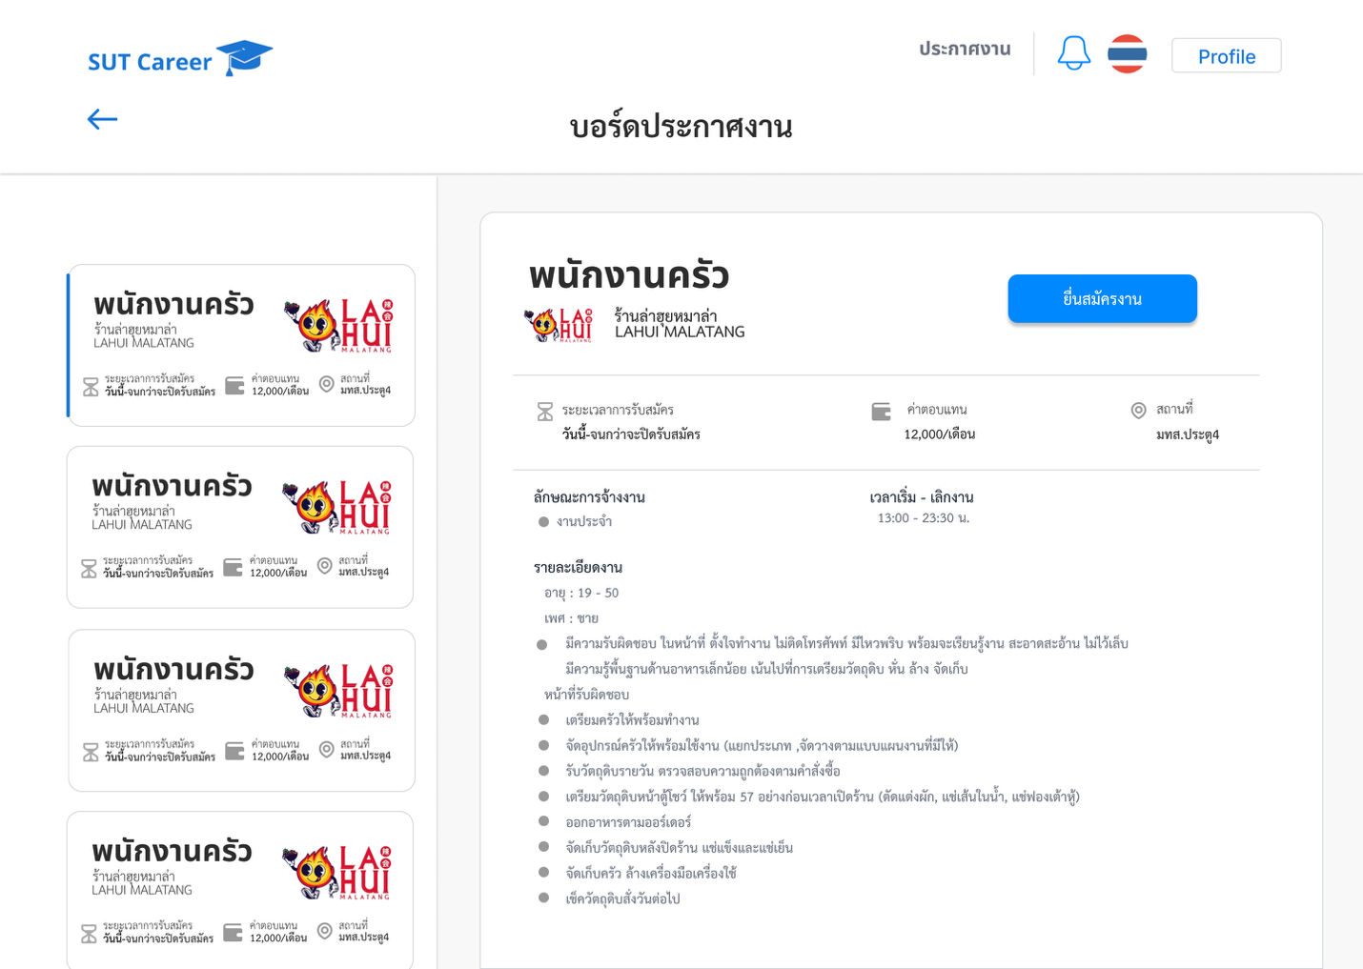

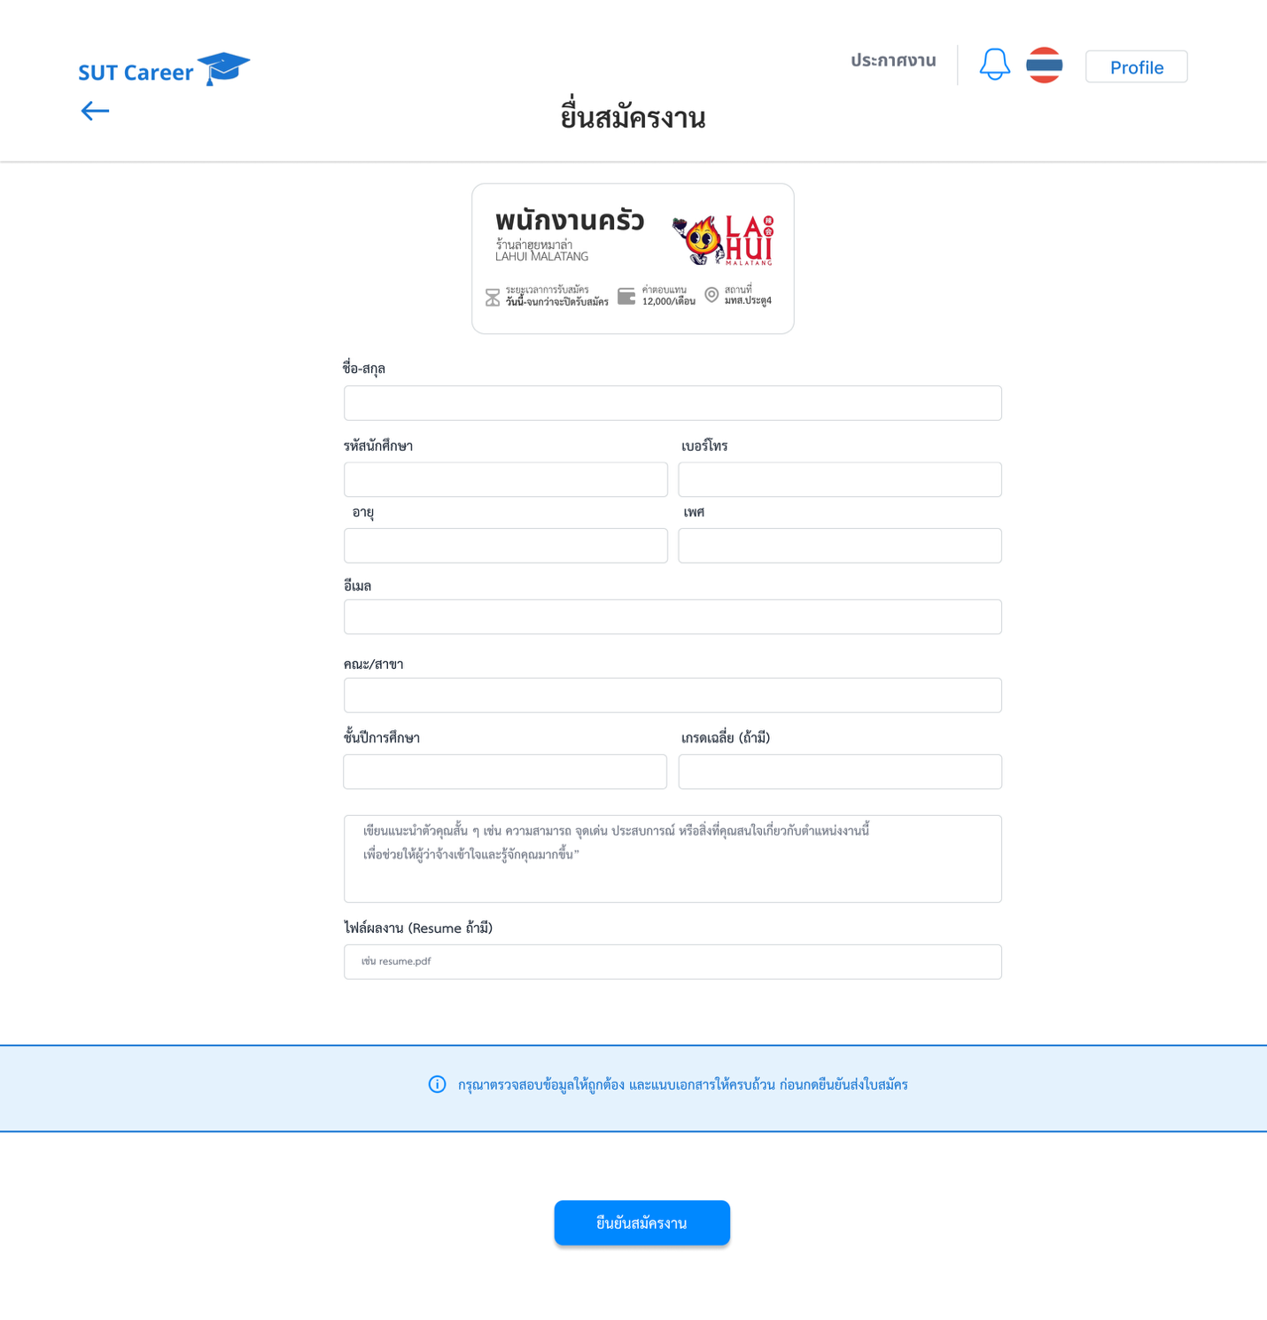

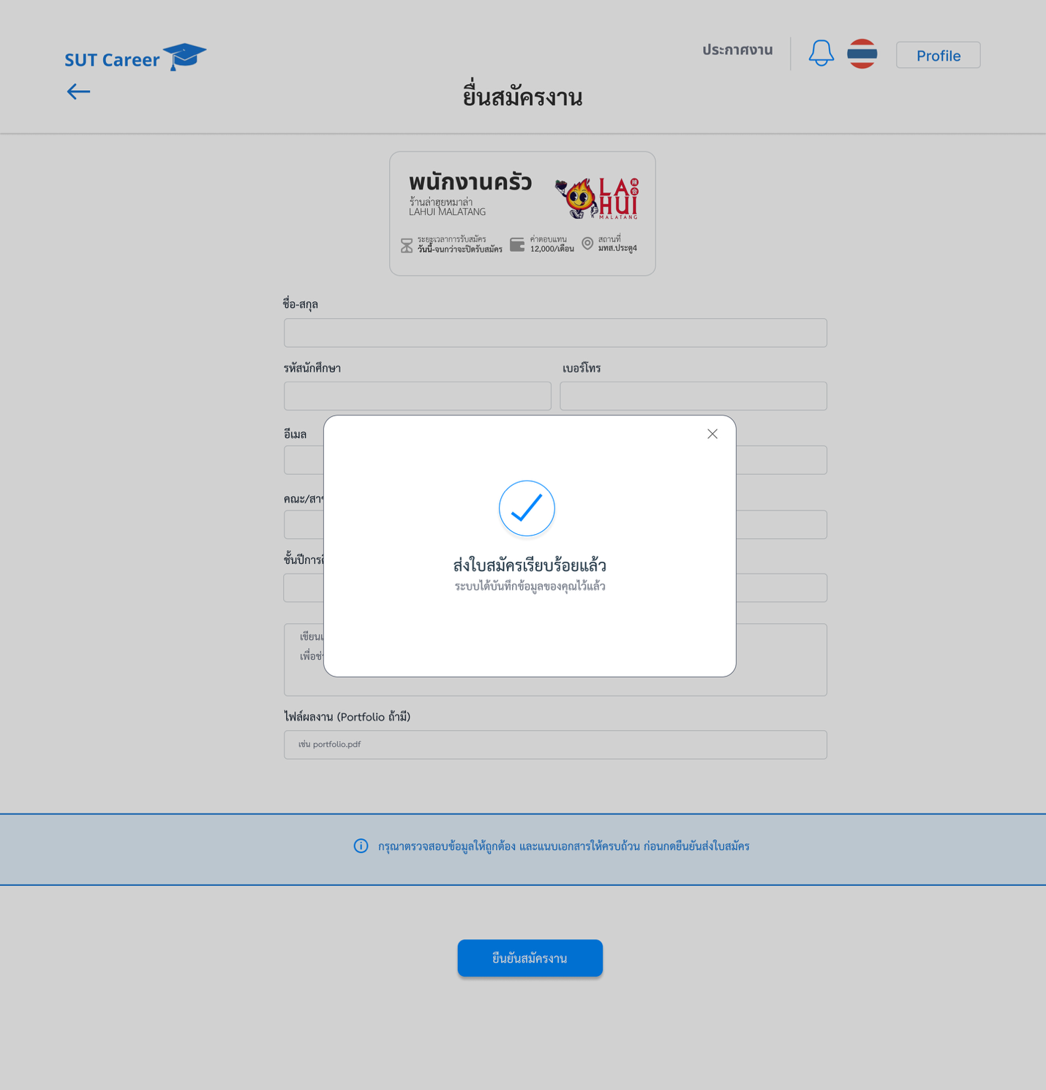

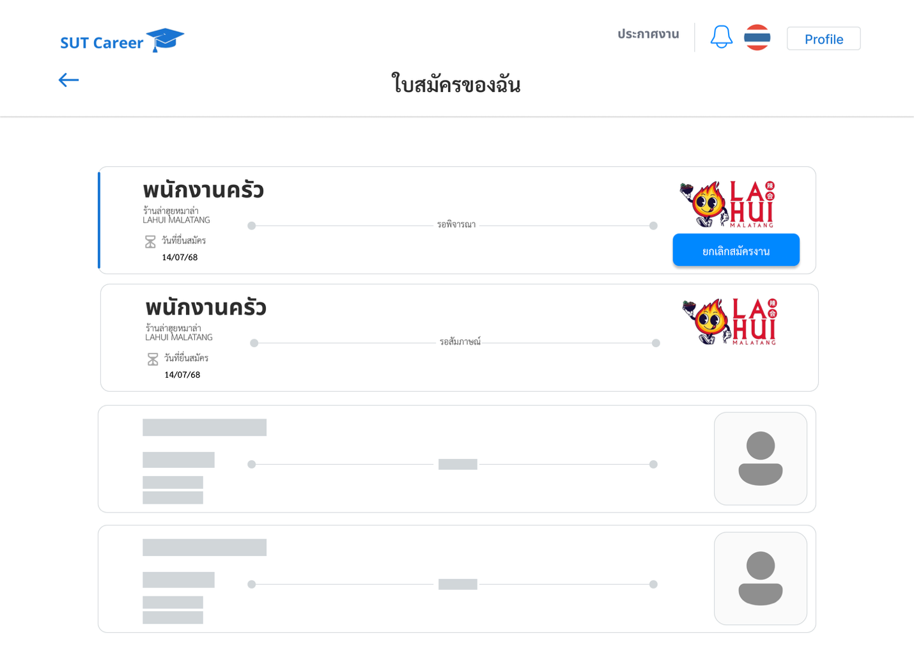

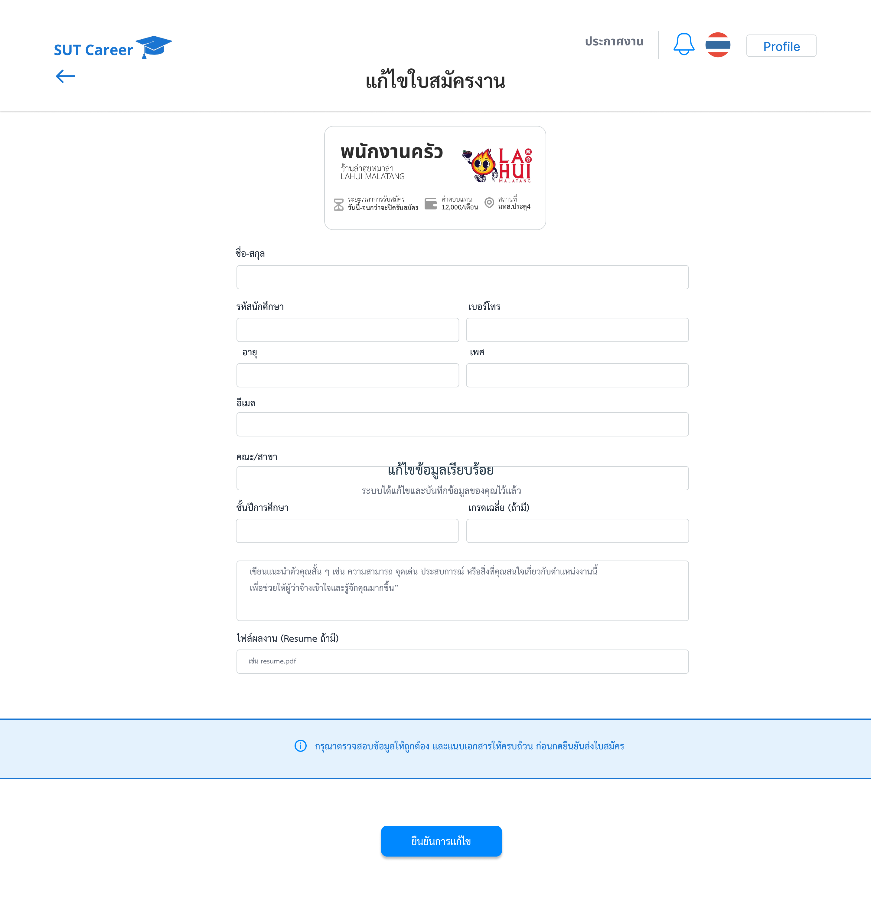

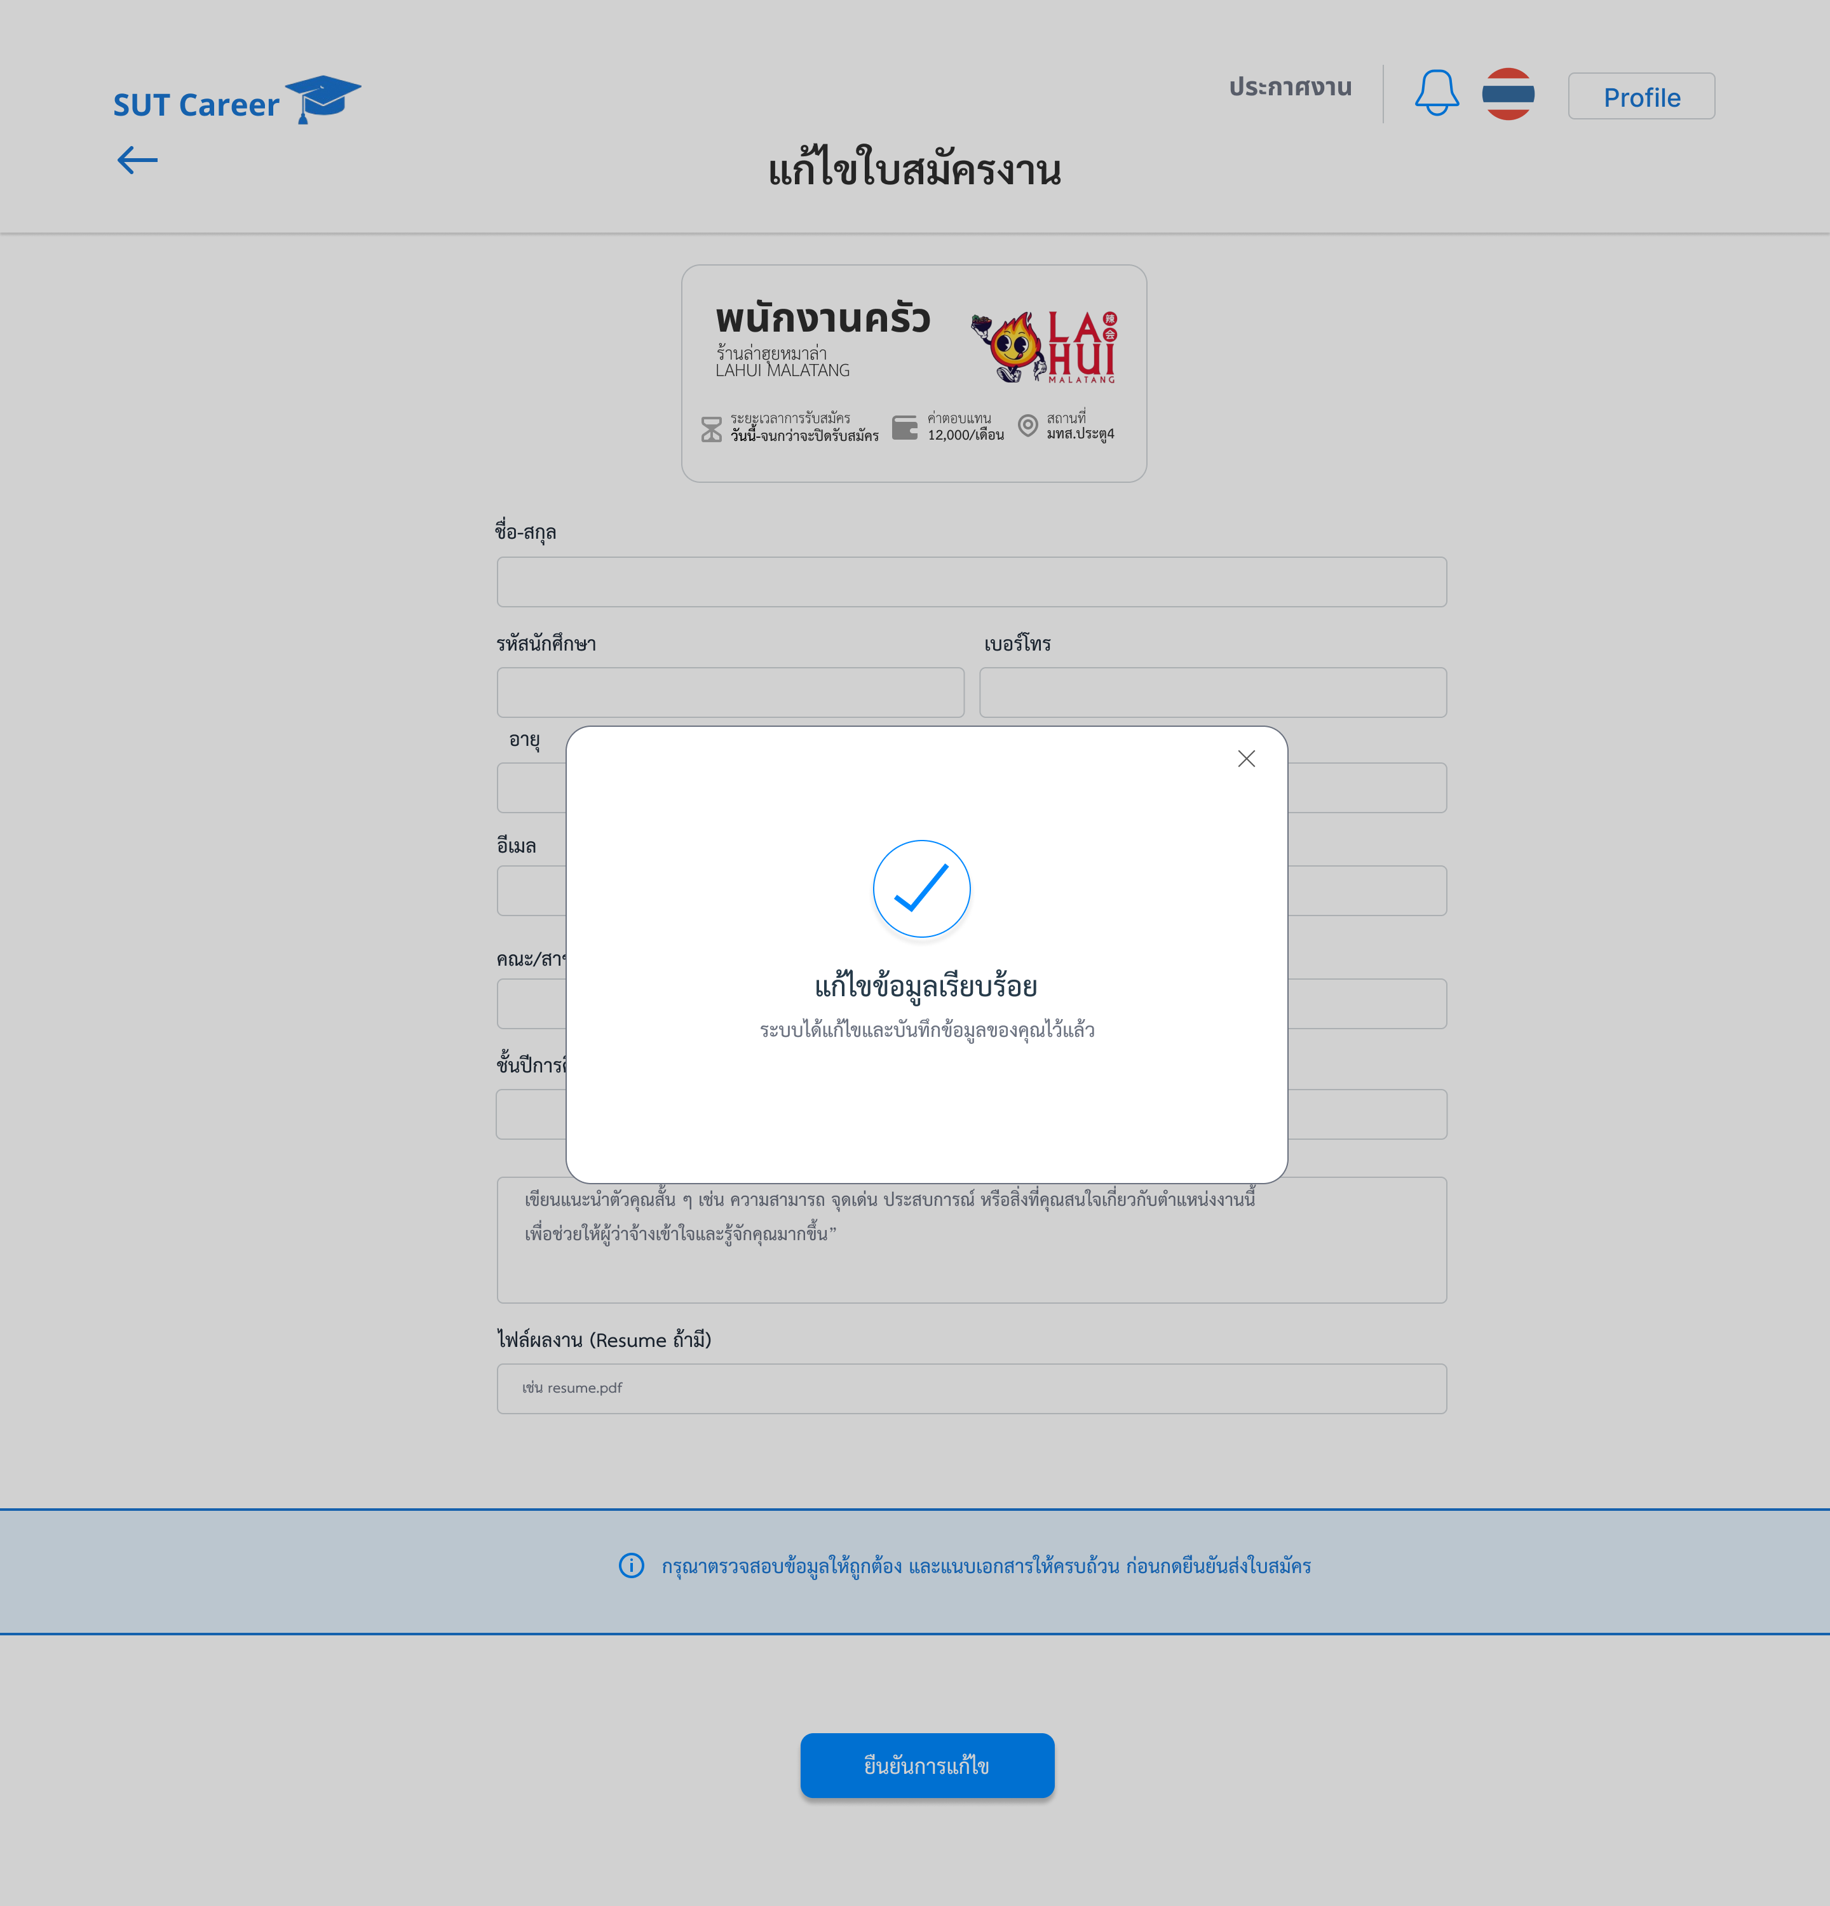

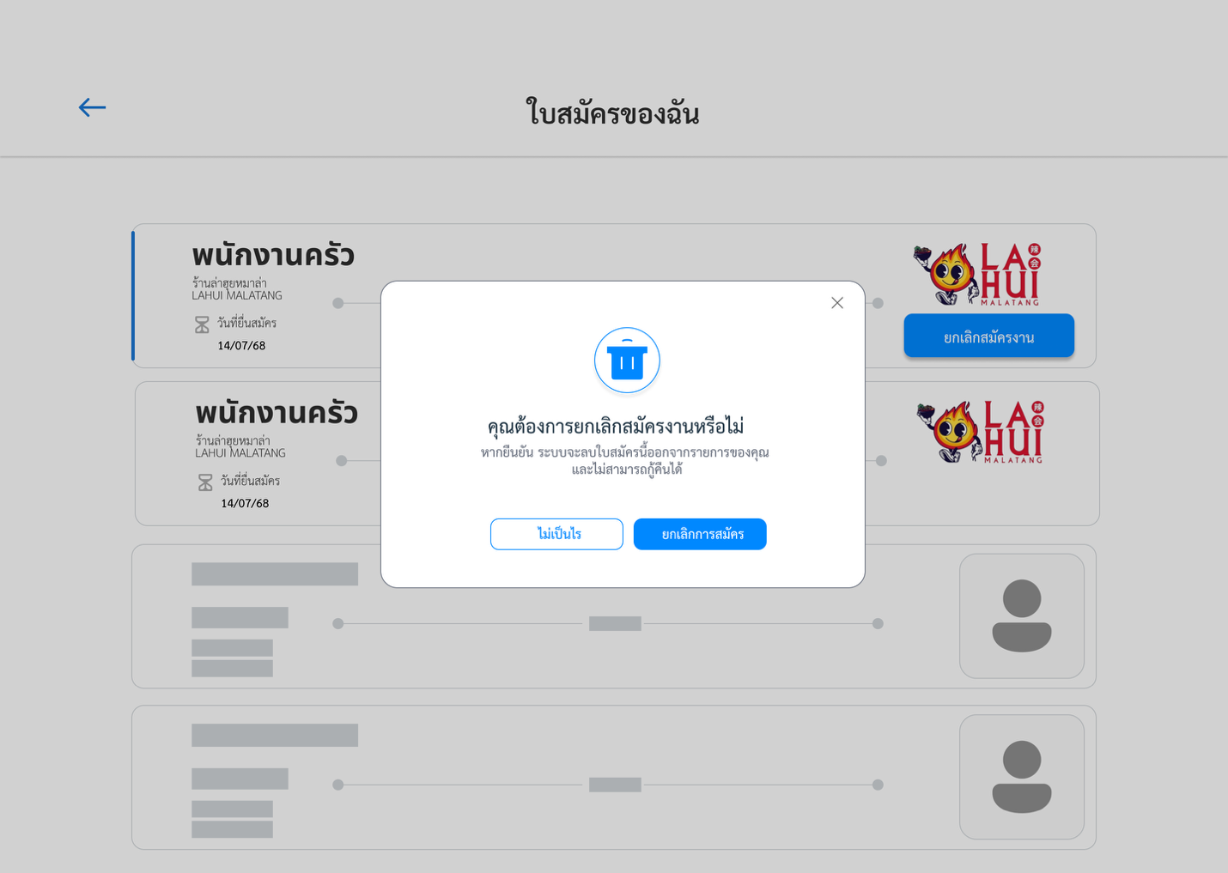

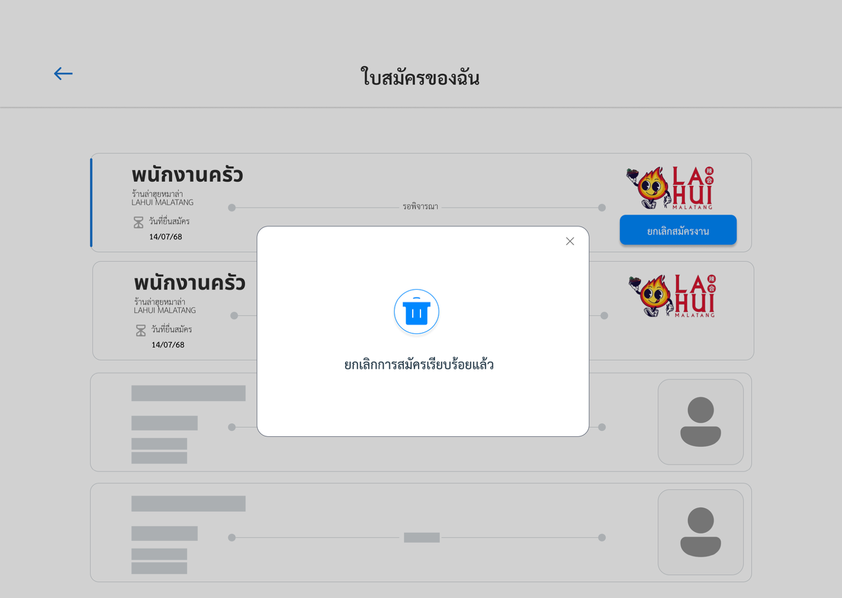

**การเตรียม System Activity Diagram**

* 1 Business Use Case (1 User Story) จะถูกแปลงเป็น 1 System Activity Diagram
* System Activity Diagram คือ การบรรยายลำดับของกิจกรรม (Activity) ระหว่าง ผู้ใช้ (คน) กับ ระบบ

**หลักสำคัญ ของการออกแบบ System Activity Diagram ได้แก่**

* ระบุว่า ผู้ใช้ทำอะไร (Input)
* ระบบประมวลผลอะไร (Process)
* ระบบตอบกลับอะไร (Output)

**System Activity Diagram ต้องสิ้นสุดที่การสร้าง Output ดังนี้**

1. บันทึกข้อมูลลงใน ฐานข้อมูล
2. แสดงผลข้อมูลผ่าน หน้าจอ (User Interface) โดยต้องสอดคล้องกับ User Story ที่กำหนดไว้

**Activity Diagram**

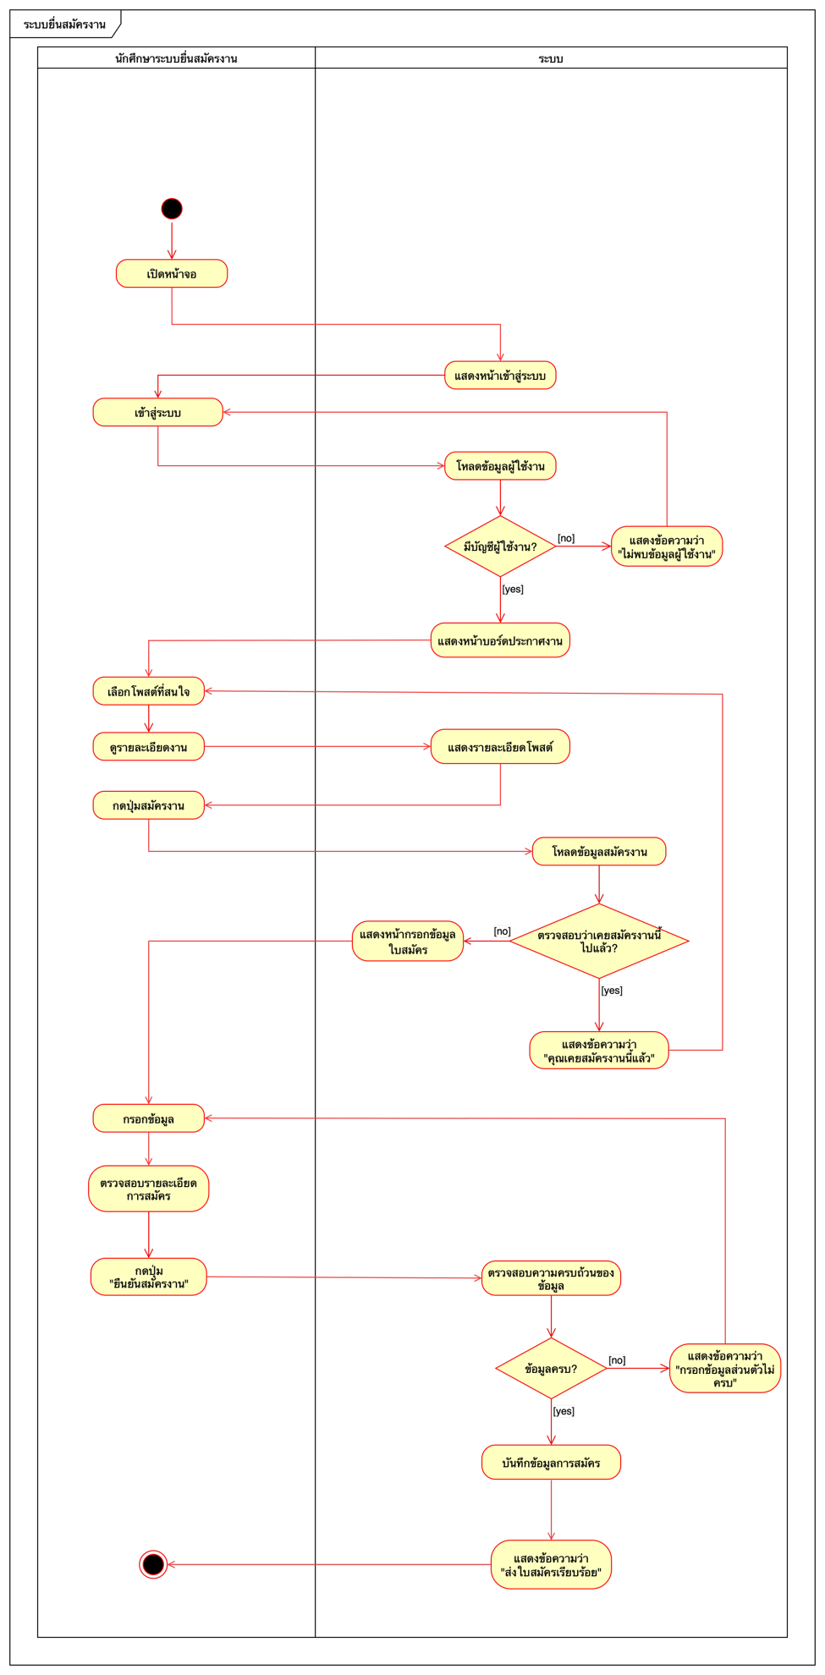

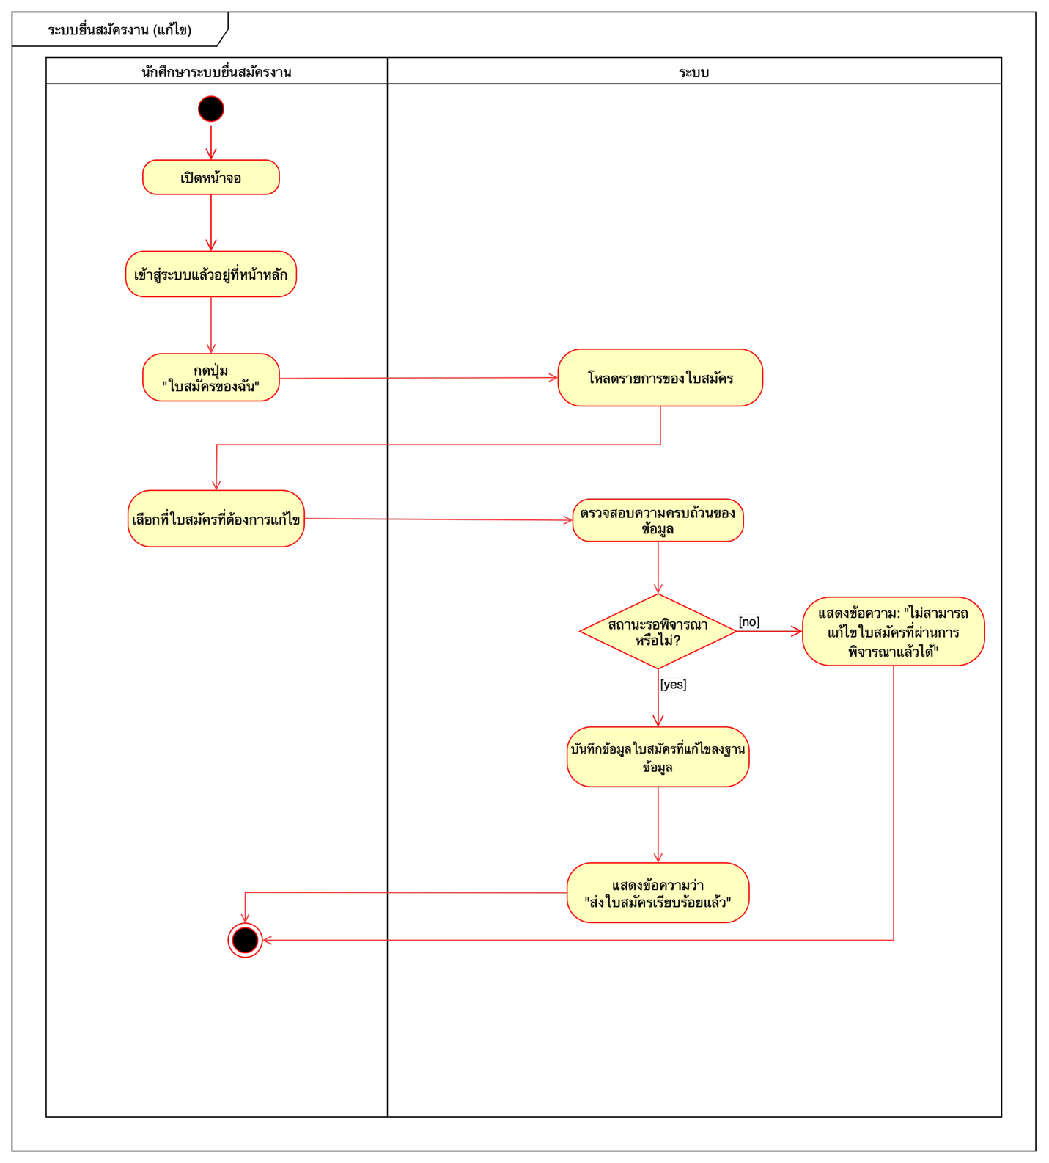

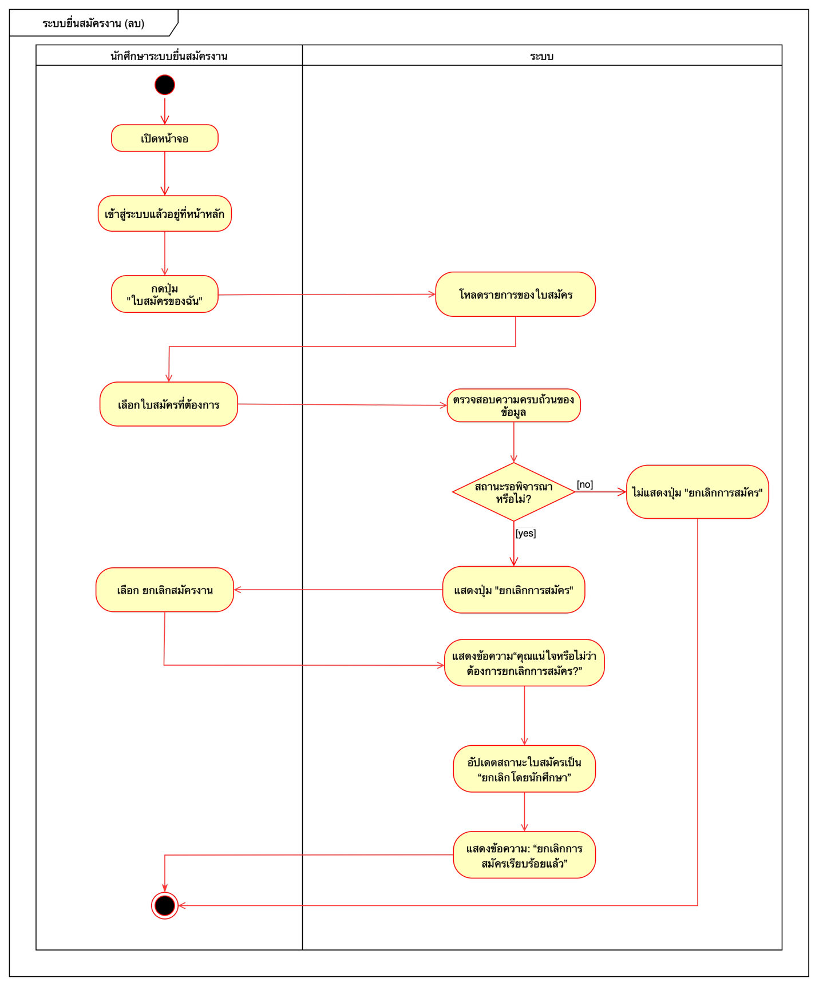

**Checklist for Class Diagram**

**•** ต้องมี Tag «‹Entity>> กำกับในส่วนของหัวตาราง

• ในรายละเอียดของ Field ต้องบอกได้ทั้งชื่อ Field และ Datatype ที่จะนำมาใช้งานในการพัฒนาได้จริง

• Primary Key จะต้องเติม PK ต่อท้าย Datatype

• Foreign Key จะต้องมีกรอบสีแดงกำกับ

• ในส่วนของ Relationship ระหว่าง Entity จะต้องวาดด้วยเส้นตรง และมีตัวเลข 1 และ 0* ในการกำกับความสัมพันธ์

**Class Diagram at Analysis Level**

**ระบบยื่นสมัครงาน (Job Application System)**

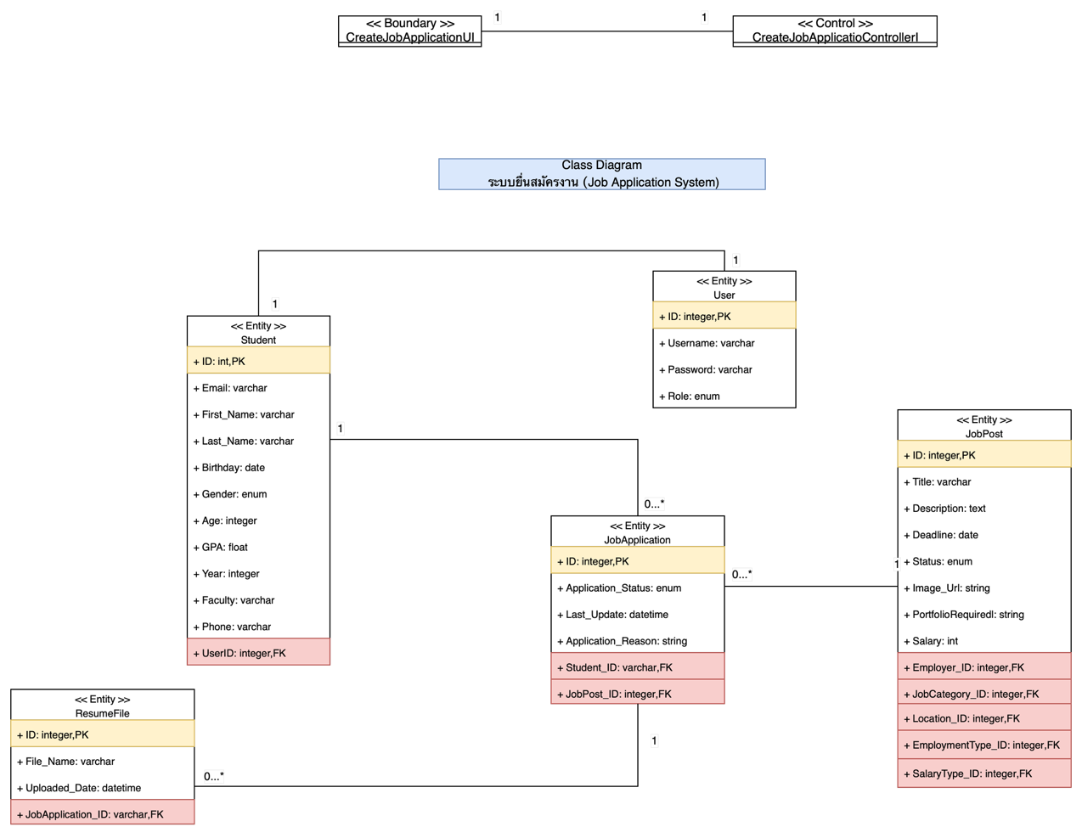

**Source Code Backend**

**backend/config/config.go**

|  |
| --- |
| package config  import "golang.org/x/crypto/bcrypt"  func HashPassword(password string) (string, error) {  bytes, err := bcrypt.GenerateFromPassword([]byte(password), 14)  return string(bytes), err  }  func CheckPasswordHash(password string, hash string) bool {  err := bcrypt.CompareHashAndPassword([]byte(hash), []byte(password))  return err == nil  } |

**backend/config/db.go**

|  |
| --- |
| package config  import (  "fmt" //สำหรับแสดงข้อความ เช่น fmt.Println  "time"  "example.com/sa-G08/entity"  "gorm.io/driver/sqlite" //GORM ORM + SQLite driver  "gorm.io/gorm"  )  var db *gorm.DB //สร้างตัวแปร db เพื่อเก็บ object ของ database  //ฟังก์ชัน getter เพื่อให้ module อื่นเรียกใช้งาน database connection ได้ผ่าน config.DB()  func DB() *gorm.DB {  return db  }  func ConnectionDB() {  database, err := gorm.Open(sqlite.Open("sa.db?cache=shared"), &gorm.Config{})  if err != nil {  panic("failed to connect database")  //ถ้าเชื่อมไม่สำเร็จ จะหยุดทำงานด้วย panic(...)  }  fmt.Println("Connected to database")  //ถ้าเชื่อมได้จะพิมพ์ว่า "Connected to database" และกำหนดให้ตัวแปร db ชี้ไปยัง database ที่เชื่อมอยู่  db = database  }  func SetupDatabase() {  // Migrate Entities สร้างตารางตามโครงสร้าง struct ที่กำหนดไว้ใน entity  db.AutoMigrate(  &entity.User{},  &entity.Student{},  &entity.ResumeFile{},  &entity.Location{},  &entity.JobPost{},  &entity.JobCategory{},  &entity.JobApplication{},  &entity.EmploymentType{},  &entity.Employer{},  &entity.SalaryType{},  )  // Seed EmploymentType สร้าง slice ของชนิดงาน เช่น งานประจำ (FullTime), พาร์ทไทม์ เหมือนเพิ่ทข้อมูล  employmentTypes := []entity.EmploymentType{  {EmploymentTypeName: "FullTime"},  {EmploymentTypeName: "PartTime"},  {EmploymentTypeName: "Freelance"},  {EmploymentTypeName: "Contract"},  }  //FirstOrCreate จะเช็คก่อนว่ามีหรือยัง ถ้ายังไม่มีจะสร้างใหม่  for _, et := range employmentTypes {  db.FirstOrCreate(&et, entity.EmploymentType{EmploymentTypeName: et.EmploymentTypeName})  }  // Seed SalaryType  salaryTypes := []entity.SalaryType{  {SalaryTypeName: entity.Monthly},  {SalaryTypeName: entity.Hourly},  {SalaryTypeName: entity.Daily},  {SalaryTypeName: entity.ProjectBased},  }  for _, st := range salaryTypes {  db.FirstOrCreate(&st, entity.SalaryType{SalaryTypeName: st.SalaryTypeName})  }  // Seed JobCategory  jobCategories := []entity.JobCategory{  {CategoryName: "IT"},  {CategoryName: "Marketing"},  {CategoryName: "Finance"},  {CategoryName: "Chef"},  }  for _, jc := range jobCategories {  db.FirstOrCreate(&jc, entity.JobCategory{CategoryName: jc.CategoryName})  }  // Seed Location  locations := []entity.Location{  {LocationName: "SUT Campus", Address: "123 University Rd.", City: "Muang", Province: "Nakhon Ratchasima", ProvinceCode: 30000},  {LocationName: "Bangkok Office", Address: "456 Bangkok St.", City: "Bangkok", Province: "Bangkok", ProvinceCode: 100000},  {LocationName: "Lahuimala", Address: "456 University Rd.", City: "Muang", Province: "Nakhon Ratchasima", ProvinceCode: 30000},  }  for _, loc := range locations {  db.FirstOrCreate(&loc, entity.Location{LocationName: loc.LocationName})  }  // Seed Users  hashedPassword, _ := HashPassword("123456")  userEmployer := entity.User{  Username: "employer1",  Password: hashedPassword,  Role: "employer",  }  db.FirstOrCreate(&userEmployer, entity.User{Username: userEmployer.Username})  userStudent := entity.User{  Username: "student1",  Password: hashedPassword,  Role: "student",  }  db.FirstOrCreate(&userStudent, entity.User{Username: userStudent.Username})  // Seed Employer  employer := entity.Employer{  CompanyName: "ACME Corp",  ContactPerson: "Mr. Boss",  Phone: "0812345678",  Address: "789 Business Rd.",  UserID: userEmployer.ID,  }  db.FirstOrCreate(&employer, entity.Employer{UserID: userEmployer.ID})  // Seed Student  birthDate, _ := time.Parse("2006-01-02", "2000-05-20")  student := entity.Student{  Email: "student1@example.com",  FirstName: "Netnaphat",  LastName: "Chamninok",  Birthday: birthDate,  Gender: "FeMale",  Age: 20,  GPA: 3.50,  Year: 4,  Faculty: "Engineering",  Phone: "0899999999",  UserID: userStudent.ID,  }  db.FirstOrCreate(&student, entity.Student{Email: student.Email})  // Seed JobPost  jobPost := entity.JobPost{  Title: "Software Developer Intern",  Description: "Internship position for software development.",  Deadline: time.Now().AddDate(0, 1, 0),  Status: "Open",  ImageURL: ptrString("https://yourdomain.com/uploads/job-image.png"),  PortfolioRequired: ptrString("Required.pdf"),  Salary: 12000,  EmployerID: employer.ID,  JobCategoryID: jobCategories[0].ID,  LocationID: locations[0].ID,  EmploymentTypeID: employmentTypes[0].ID,  SalaryTypeID: salaryTypes[0].ID,  }  db.FirstOrCreate(&jobPost, entity.JobPost{Title: jobPost.Title})  // Seed JobApplication  jobApplication := entity.JobApplication{  ApplicationStatus: "Pending",  LastUpdate: time.Now(),  ApplicationReason: "I want to learn and contribute",  StudentID: student.ID,  JobPostID: jobPost.ID,  }  db.FirstOrCreate(&jobApplication, entity.JobApplication{StudentID: student.ID, JobPostID: jobPost.ID})  // Seed ResumeFile  resume := entity.ResumeFile{  Filename: "netnaphat_resume.pdf",  UploadedDate: time.Now(),  JobApplicationID: jobApplication.ID,  }  db.FirstOrCreate(&resume, entity.ResumeFile{Filename: resume.Filename})  // ptrString แปลง string ให้เป็น pointer  }  func ptrString(s string) *string {  return &s  } |

**backend/main.go**

|  |
| --- |
| package main  import (  "fmt"  "example.com/sa-G08/config"  )  func main() {  // เปิดการเชื่อมต่อฐานข้อมูล  config.ConnectionDB()  // Setup database และ seed ข้อมูล  config.SetupDatabase()  fmt.Println("Database initialized and seeded successfully.")  } |

**backend/entity/Student.go**

|  |
| --- |
| package entity  import (  "gorm.io/gorm"  "time"  )  type GenderEnum string  const (  Male GenderEnum = "Male"  Female GenderEnum = "Female"  Other GenderEnum = "Other"  )  type Student struct {  gorm.Model  Email string `gorm:"type:varchar(255);not null" json:"email"`  FirstName string `gorm:"type:varchar(100);not null" json:"first_name"`  LastName string `gorm:"type:varchar(100);not null" json:"last_name"`  Birthday time.Time `gorm:"not null" json:"birthday"`  Gender GenderEnum `gorm:"not null" json:"gender"`  Age int `gorm:"not null" json:"age"`  GPA float32 `gorm:"not null" json:"gpa"`  Year int `gorm:"not null" json:"year"`  Faculty string `gorm:"type:varchar(255);not null" json:"faculty"`  Phone string `gorm:"type:varchar(20);not null" json:"phone"`  UserID uint `gorm:"not null" json:"user_id"`  User User `gorm:"foreignKey:UserID" json:"user"`} |

**backend/entity/User.go**

|  |
| --- |
| package entity  import (  "gorm.io/gorm"  )  type RoleEnum string  const (  Stu RoleEnum = "student"  Emp RoleEnum = "employer"  )  type User struct {  gorm.Model  Username string `gorm:"type:varchar(50);uniqueIndex;not null" json:"username"`  Password string `gorm:"type:varchar(100);not null" json:"password"`  Role RoleEnum `gorm:"type:varchar(20);not null" json:"role"`  } |

**Entity ResumeFile**

|  |
| --- |
| package entity  import (  "time"  "gorm.io/gorm"  )  type ResumeFile struct {  gorm.Model  Filename string `gorm:"type:varchar(100);not null" json:"filename"`  UploadedDate time.Time `gorm:"not null" json:"uploaded_date"`  JobApplicationID uint `gorm:"not null" json:"job_application_id"`  JobApplication JobApplication `gorm:"foreignKey:JobApplicationID" json:"job_application"`  } |

**backend/entity/JobPost.go**

|  |
| --- |
| package entity  import (  "time"  "gorm.io/gorm"  )  type StatusEnum string  const (  Open StatusEnum = "Open"  Close StatusEnum = "Close"  )  type JobPost struct {  gorm.Model  Title string `gorm:"type:varchar(255);not null" json:"title"`  Description string `gorm:"type:text;not null" json:"description"`  Deadline time.Time `gorm:"type:date;not null" json:"deadline"`  Status StatusEnum `gorm:"not null" json:"status"`  ImageURL *string `gorm:"type:varchar(255)" json:"image_url"` // nullable string  PortfolioRequired *string `gorm:"type:varchar(100)" json:"portfolio_required"` // nullable  Salary int `json:"salary"`  EmployerID uint `gorm:"not null" json:"employer_id"`  Employer Employer `gorm:"foreignKey:EmployerID;references:ID"`  JobCategoryID uint `gorm:"not null" json:"job_category_id"`  JobCategory JobCategory `gorm:"foreignKey:JobCategoryID;references:ID"`  LocationID uint `gorm:"not null" json:"location_id"`  Location Location `gorm:"foreignKey:LocationID;references:ID"`  EmploymentTypeID uint `gorm:"not null" json:"employment_type_id"`  EmploymentType EmploymentType `gorm:"foreignKey:EmploymentTypeID;references:ID"`  SalaryTypeID uint `gorm:"not null" json:"salary_type_id"`  SalaryType SalaryType `gorm:"foreignKey:SalaryTypeID;references:ID"`  } |

**entity/JobApplication.go**

|  |
| --- |
| package entity  import (  "time"  "gorm.io/gorm"  )  type ApplicationStatusEnum string  const (  StatusPending ApplicationStatusEnum = "Pending" // รอพิจารณา  StatusInterview ApplicationStatusEnum = "InterviewPending" //รอสัม  StatusAccepted ApplicationStatusEnum = "Accepted" // ผ่านการคัดเลือก  StatusRejected ApplicationStatusEnum = "Rejected" // ไม่ผ่านการคัดเลือก  )  type JobApplication struct {  gorm.Model  ApplicationStatus ApplicationStatusEnum `gorm:"type:varchar(50);not null" json:"application_status"`  LastUpdate time.Time `gorm:"not null" json:"last_update"`  ApplicationReason string `gorm:"type:varchar(255);not null" json:"application_reason"`  StudentID uint `gorm:"not null" json:"student_id"`  Student Student `gorm:"foreignKey:StudentID;references:ID"` // FK to Student.ID  JobPostID uint `gorm:"not null" json:"job_post_id"`  JobPost JobPost `gorm:"foreignKey:JobPostID;references:ID"` // FK to JobPost.ID  } |

**หน้า UI เลือกประกาศงานเพื่อยื่นสมัครงาน**

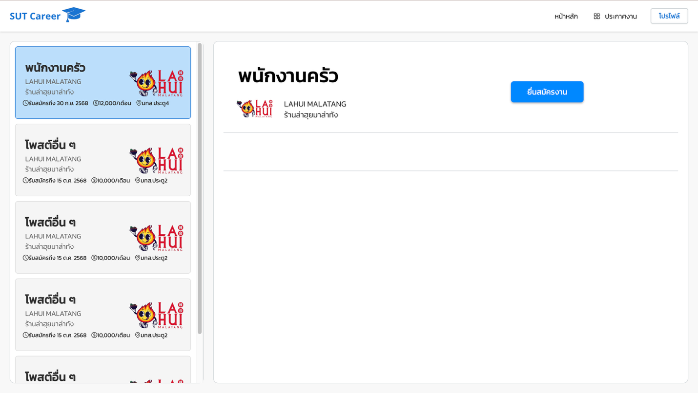

**UI interface**

**หน้า UI ยื่นสมัครงาน**

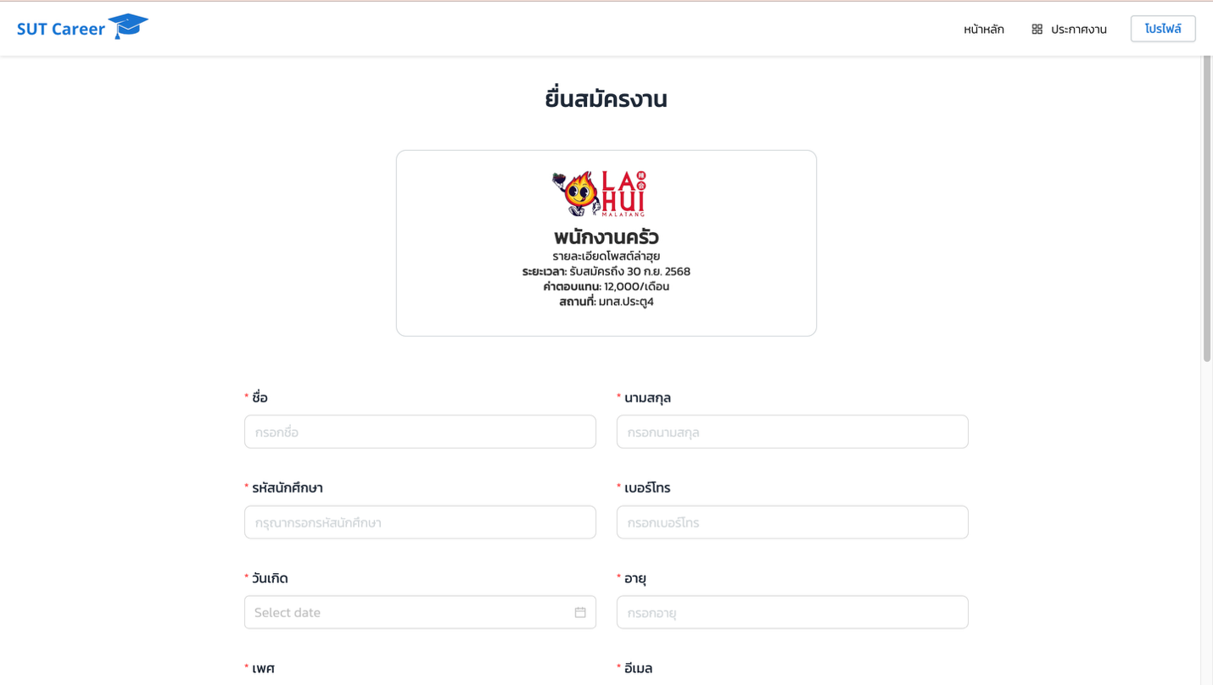

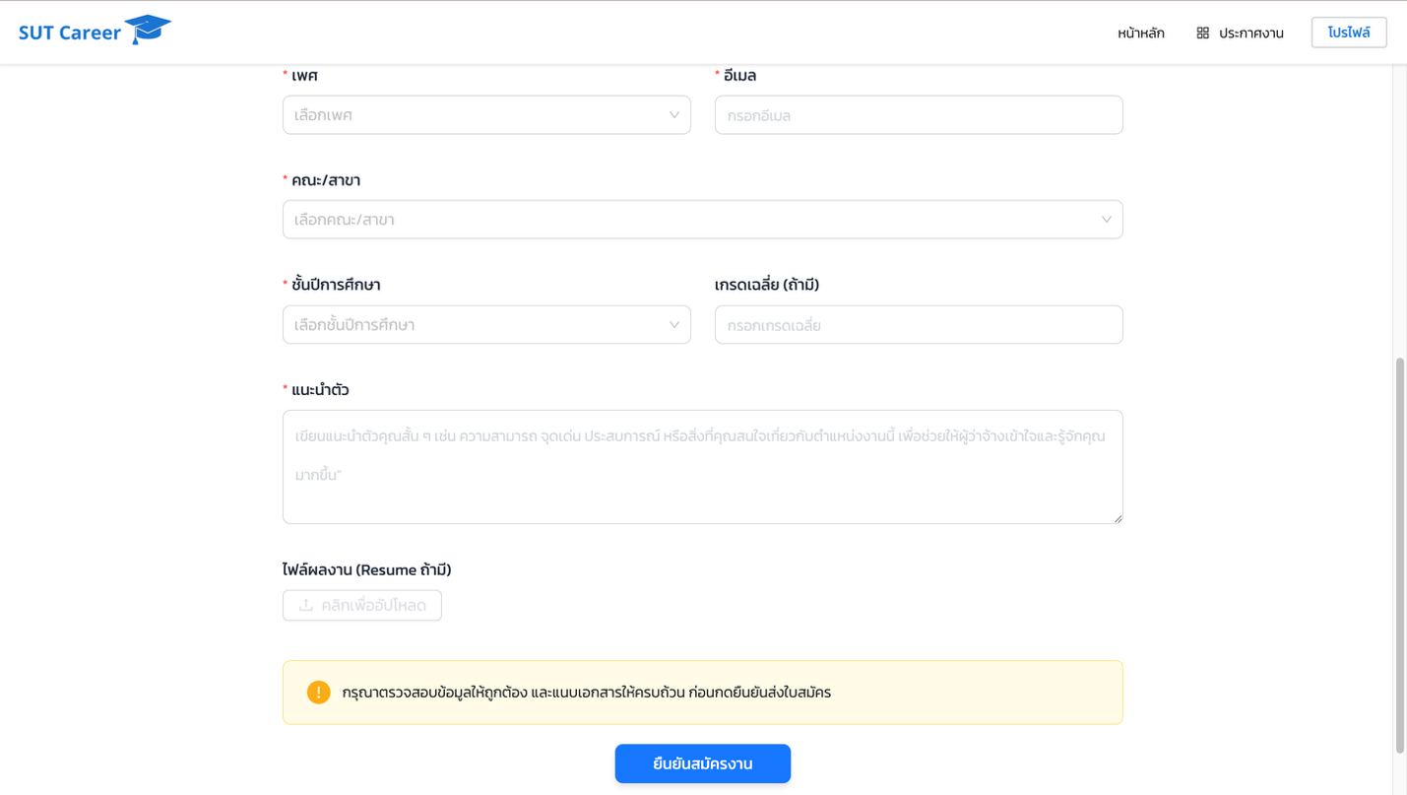

**Source Code Frontend**

**frontend/src/pages/Board/JobDetail.tsx**

|  |
| --- |
| import React, { useState } from "react";  import { Button } from "antd";  import lahui from "../../assets/lahui.svg";  import { useNavigate } from "react-router-dom";  import "./JobDetail.css";  import "../../index.css"; // ถ้าไฟล์อยู่ src/index.css  import "../../Layout.css";  import {  ClockCircleOutlined,  DollarCircleOutlined,  EnvironmentOutlined,  } from "@ant-design/icons";  const posts = [  {  id: 1,  title: "พนักงานครัว",  image: lahui,  description: "รายละเอียดโพสต์ล่าฮุย",  duration: "รับสมัครถึง 30 ก.ย. 2568",  salary: "12,000/เดือน",  location: "มทส.ประตู4",  },  {  id: 2,  title: "โพสต์อื่น ๆ",  image: lahui,  description: "รายละเอียดโพสต์อื่น ๆ",  duration: "รับสมัครถึง 15 ต.ค. 2568",  salary: "10,000/เดือน",  location: "มทส.ประตู2",  },  {  id: 3,  title: "โพสต์อื่น ๆ",  image: lahui,  description: "รายละเอียดโพสต์อื่น ๆ",  duration: "รับสมัครถึง 15 ต.ค. 2568",  salary: "10,000/เดือน",  location: "มทส.ประตู2",  },  {  id: 4,  title: "โพสต์อื่น ๆ",  image: lahui,  description: "รายละเอียดโพสต์อื่น ๆ",  duration: "รับสมัครถึง 15 ต.ค. 2568",  salary: "10,000/เดือน",  location: "มทส.ประตู2",  },  {  id: 5,  title: "โพสต์อื่น ๆ",  image: lahui,  description: "รายละเอียดโพสต์อื่น ๆ",  duration: "รับสมัครถึง 15 ต.ค. 2568",  salary: "10,000/เดือน",  location: "มทส.ประตู2",  },  ];  const PostLayout: React.FC = () => {  const [selectedPost, setSelectedPost] = useState(posts[0]);  const navigate = useNavigate();  return (  <div className="post-layout-container">  <div className="post-list-sidebar">  {posts.map((post) => (  <div  key={post.id}  className={`post-preview ${  selectedPost.id === post.id ? "selected" : ""  }`}  onClick={() => setSelectedPost(post)}  >  <div className="post-text">  <h4>{post.title || "พนักงานครัว"}</h4>  <p className="post-subtitle">  LAHUI MALATANG <br />  ร้านล่าฮุยมาล่าทัง  </p>  <div className="post-meta-icons">  <div className="meta-item">  <ClockCircleOutlined />  <span>{post.duration}</span>  </div>  <div className="meta-item">  <DollarCircleOutlined />  <span>{post.salary}</span>  </div>  <div className="meta-item">  <EnvironmentOutlined />  <span>{post.location}</span>  </div>  </div>  </div>  <div className="post-image-wrapper">  <img className="post-image-detail " src={selectedPost.image} />  </div>  </div>  ))}  </div>  <div className="post-full-detail">  <div className="wrap-title-detail">  <div>  <h2 className="title-detail">{selectedPost.title}</h2>  <div className="image-subtitle-row">  <img  src={selectedPost.image}  className="post-detail-image"  alt={selectedPost.title}  />  <p className="post-subtitle-detail">  LAHUI MALATANG <br />  ร้านล่าฮุยมาล่าทัง  </p>  </div>  </div>  <Button  className="btn-Job-Application"  type="primary"  onClick={() =>  navigate("/ApplyJob", { state: { post: selectedPost } })  }  >  ยื่นสมัครงาน  </Button>  </div>  <div className="box-with-top-bottom-border">  {/* เนื้อหาเพิ่มเติม */}  </div>  </div>  </div>  );  };  export default PostLayout; |

**frontend/src/pages/Board/JobDetail.css**

|  |
| --- |
| .post-layout-container {  display: flex;  flex-wrap: wrap;  width: 100vw;  max-width: 100%;  margin: 0;  padding: 20px;  box-sizing: border-box;  height: calc(100vh - 64px);  gap: 20px;  background-color: #f8f8f8;  margin-top: 64px;  }  html, body {  height: 100%;  width: 100%;  margin: 0;  padding: 0;  box-sizing: border-box;  }  .post-list-sidebar {  flex: 1 1 320px;  max-width: 400px;  background: white;  border: 1px solid #d1d6d9;  border-radius: 10px;  padding: 10px;  box-sizing: border-box;  max-height: calc(100vh - 100px);  overflow-y: auto;  height: 100%;  }  .post-preview {  display: flex;  align-items: center;  justify-content: space-between;  gap: 10px;  margin-bottom: 10px;  border: 1px solid #ddd;  border-radius: 6px;  cursor: pointer;  height: 150px;  width: 100%;  background-color: #f5f5f5;  box-sizing: border-box;  padding: 10px;  overflow: hidden;  position: relative;  }  .post-text {  flex: 1 1 auto;  max-width: 60%;  display: flex;  flex-direction: column;  justify-content: center;  align-items: flex-start;  height: 100%;  font-family: "Kanit", "Sarabun", sans-serif;  padding-right: 10px;  z-index: 1;  box-sizing: border-box;  }  .post-text h4 {  margin: 0;  font-size: 1.5rem;  font-weight: bold;  color: #2d2d2d;  padding-left: 10px;  }  .post-subtitle {  margin: 0;  font-size: 0.9rem;  color: #666;  padding-left: 10px;  font-weight: 300;  }  .post-meta {  margin: 0;  font-size: 0.85rem;  color: #999;  padding-left: 10px;  }  .post-meta-icons {  margin-top: 6px;  font-size: 0.75rem;  color: #2d2d2d;  display: flex;  flex-wrap: nowrap;  gap: 10px;  align-items: center;  line-height: 1.2;  overflow: hidden;  text-overflow: ellipsis;  white-space: nowrap;  padding-left: 5px;  }  .post-image-wrapper {  flex-shrink: 0;  display: flex;  justify-content: center;  align-items: center;  width: 150px;  height: 130px;  margin-left: auto;  margin-right: 0;  padding: 0;  overflow: hidden;  box-sizing: border-box;  }  .post-image-wrapper img {  position: relative;  width: 100%;  max-width: 150px;  max-height: 130px;  height: auto;  object-fit: cover;  border-radius: 6px;  display: block;  margin: 0;  box-sizing: border-box;  z-index: 10000;  margin-right: 0px;  }  .post-preview.selected {  border-color: #1976d3;  background-color: #bbdefb;  }  .post-meta-table {  display: table;  width: 100%;  border-collapse: collapse;  margin-top: 12px;  font-family: "Kanit", "Sarabun", sans-serif;  font-size: 0.85rem;  color: #2d2d2d;  }  .meta-row {  display: table-row;  }  .meta-row.header {  font-weight: 600;  color: #1976d3;  border-bottom: 2px solid #1976d3;  }  .meta-row.data {  font-weight: 400;  }  .meta-row > div {  display: table-cell;  padding: 4px 12px;  vertical-align: middle;  text-align: left;  border-bottom: 1px solid #ddd;  }  .meta-row > div:nth-child(1) {  width: 40%;  }  .meta-row > div:nth-child(2) {  width: 30%;  }  .meta-row > div:nth-child(3) {  width: 30%;  }  .post-full-detail {  flex: 3 1 600px;  background: white;  border-radius: 10px;  padding: 20px;  overflow-y: auto;  box-sizing: border-box;  min-height: 300px;  border: 1px solid #d1d6d9;  }  .post-image-detail {  width: 100%;  max-width: 80px;  border-radius: 10px;  margin-bottom: 4px;  object-fit: cover;  z-index: 1000;  }  .post-full-detail .post-image {  margin-top: -8px;  margin-bottom: 12px;  }  .post-detail-image {  width: 100%;  max-width: 120px;  border-radius: 10px;  object-fit: cover;  margin-top: -20px;  padding-left: 20px;  }  .wrap-title.detail {  width: 100%;  height: auto;  }  .image-subtitle-row {  display: flex;  align-items: center;  gap: 5px;  margin-top: 8px;  padding-left: 0px;  }  .post-subtitle-detail {  font-size: 1rem;  color: #2D2D2D;  font-weight: 300;  line-height: 1.4;  margin: 0;  margin-top: -15px;  font-family: "Kanit", "Sarabun", sans-serif;  }  .box-with-top-bottom-border {  border-top: 1px solid #D1D6D9;  border-bottom: 1px solid #D1D6D9;  padding: 10px;  background-color: #fff;  width: 100%;  height: 80px;  margin: auto;  }  .wrap-title-detail {  display: flex;  justify-content: flex-start;  align-items: center;  gap: 40px;  padding-right: 20px;  }  .btn-Job-Application {  margin-left: 300px;  background-color: #0088FF;  color: white;  padding: 10px 24px;  font-size: 1rem;  border-radius: 6px;  min-width: 150px;  max-width: 100%;  height: auto;  box-sizing: border-box;  border: none;  cursor: pointer;  transition: background-color 0.3s ease;  box-shadow: 0 2px 4px rgba(0, 0, 0, 0.3);  }  .title-detail {  font-size: 40px;  font-family: "Kanit", "Sarabun", sans-serif;  font-weight: 500;  padding-top: 20px;  padding-left: 30px;  }  @media (max-width: 768px) {  .post-text {  max-width: 100%;  padding-left: 10px;  }  .post-meta-icons {  margin-left: 10px;  flex-wrap: wrap;  }  .wrap-title-detail {  gap: 20px;  flex-wrap: wrap;  }  .btn-Job-Application {  min-width: 100px;  padding: 8px 16px;  font-size: 0.9rem;  }  }  @media (min-width: 769px) and (max-width: 1024px) {  .post-text {  max-width: 60%;  padding-left: 10px;  }  .post-meta-icons {  margin-left: 10px;  flex-wrap: nowrap;  }  .wrap-title-detail {  gap: 40px;  flex-wrap: nowrap;  }  .btn-Job-Application {  min-width: 150px;  padding: 10px 24px;  font-size: 1rem;  }  } |

**frontend/src/pages/ApplyJob/ApplyJob.tsx**

|  |
| --- |
| import React from "react";  import { useLocation } from "react-router-dom";  import PageHeader from "../../components/PageHeader";  import "./ApplyJob.css";  import JobAppDetail from "./AppJobDetail";  const ApplyJob: React.FC = () => {  const location = useLocation();  const post = location.state?.post;  if (!post) {  return <div>ไม่พบข้อมูลโพสต์</div>;  }  return (  <div className="apply-job-container">  <PageHeader title="ยื่นสมัครงาน" />  <div className="apply-job-content">  <img src={post.image} alt="Job" className="apply-job-image" />  <div className="apply-detail-container">  <div className="apply-detail">  <h2 className="post-title-AppJob">{post.title}</h2>  <p>{post.description}</p>  <p>  <strong>ระยะเวลา:</strong> {post.duration}  </p>  <p>  <strong>ค่าตอบแทน:</strong> {post.salary}  </p>  <p>  <strong>สถานที่:</strong> {post.location}  </p>  </div>  </div>  </div>  <JobAppDetail />  </div>  );  };  export default ApplyJob; |

**frontend/src/pages/ApplyJob/ApplyJob.css**

|  |
| --- |
| .apply-job-container {  padding: 30px;  display: flex;  flex-direction: column;  align-items: center;  margin-top: 64px;  }  .apply-job-content {  background: white;  padding: 30px;  border-radius: 12px;  border: 1px solid #D1D6D9;  max-width: 500px;  width: 100%;  text-align: center;  height: auto;  position: relative;  margin-top: 30px;  }  .apply-job-image {  position: absolute;  top: -40px;  left: 50%;  transform: translateX(-50%);  width: 150px;  height: auto;  margin: 0;  margin-top: 15px;  border-radius: 12px;  z-index: 10;  }  .apply-detail-container {  margin-top: 60px;  text-align: center;  }  .apply-detail h2,  .apply-detail p {  font-family: "Kanit", "Sarabun", sans-serif;  font-size: 14px;  margin-top: 1px;  margin-bottom: 1px;  line-height: 1;  color: #2D2D2D;  margin: 4px 0;  }  .apply-detail p strong {  font-size: 14px;  color: #2D2D2D;  font-weight: 600;  }  .post-title-AppJob {  font-size: 24px !important;  font-weight: bold;  margin-top: 10px;  text-align: center;  }  @media (max-width: 480px) {  .apply-job-content {  padding: 20px;  }  .apply-job-image {  width: 120px;  margin-top: -30px;  }  .apply-job-content h2 {  font-size: 18px;  }  .apply-job-content p {  font-size: 14px;  }  .post-title-AppJob {  font-size: 20px;  }  } |

**frontend/src/pages/ApplyJob/AppJobDetail.tsx**

|  |
| --- |
| import React from "react";  import { Input, Form, DatePicker, Select, Button, Upload, Alert } from "antd";  import { UploadOutlined } from "@ant-design/icons";  import "./AppJobDetail.css";  const { TextArea } = Input;  const uploadProps = {  beforeUpload: (file: File) => {  return false;  },  };  const JobAppDetail: React.FC = () => {  return (  <div className="job-app-detail-wrapper">  <Form layout="vertical">  <div className="name-row">  <Form.Item  label={<span className="text-label">ชื่อ</span>}  name="firstname"  rules={[{ required: true, message: "กรุณากรอกชื่อ" }]}  className="name-item"  >  <Input placeholder="กรอกชื่อ" size="large" />  </Form.Item>  <Form.Item  label={<span className="text-label">นามสกุล</span>}  name="lastname"  rules={[{ required: true, message: "กรุณากรอกนามสกุล" }]}  className="name-item"  >  <Input placeholder="กรอกนามสกุล" size="large" />  </Form.Item>  <Form.Item  label={<span className="text-label">รหัสนักศึกษา</span>}  name="StudentID"  rules={[{ required: true, message: "กรุณากรอกรหัสนักศึกษา" }]}  className="name-item"  >  <Input placeholder="กรุณากรอกรหัสนักศึกษา" size="large" />  </Form.Item>  <Form.Item  label={<span className="text-label">เบอร์โทร</span>}  name="Phone"  rules={[{ required: true, message: "กรุณากรอกเบอร์โทร" }]}  className="name-item"  >  <Input placeholder="กรอกเบอร์โทร" size="large" />  </Form.Item>  <Form.Item  label={<span className="text-label">วันเกิด</span>}  name="BirthDay"  rules={[{ required: true, message: "กรุณาเลือกวันเกิด" }]}  className="name-item"  >  <DatePicker  size="large"  style={{ width: "100%" }}  format="YYYY-MM-DD"  />  </Form.Item>  <Form.Item  label={<span className="text-label">อายุ</span>}  name="Age"  rules={[{ required: true, message: "กรุณากรอกอายุ" }]}  className="name-item"  >  <Input placeholder="กรอกอายุ" size="large" />  </Form.Item>  <Form.Item  label={<span className="text-label">เพศ</span>}  name="Gender"  rules={[{ required: true, message: "กรุณาเลือกเพศ" }]}  className="name-item"  >  <Select  placeholder="เลือกเพศ"  size="large"  className="gender-select"  >  <Select.Option value="ชาย">  <span className="dropdown">ชาย</span>  </Select.Option>  <Select.Option value="หญิง">  <span className="dropdown">หญิง</span>  </Select.Option>  <Select.Option value="อื่นๆ">  <span className="dropdown">อื่นๆ</span>  </Select.Option>  </Select>  </Form.Item>  <Form.Item  label={<span className="text-label">อีเมล</span>}  name="Email"  rules={[{ required: true, message: "กรุณากรอกอีเมล" }]}  className="name-item"  >  <Input placeholder="กรอกอีเมล" size="large" />  </Form.Item>  <Form.Item  label={<span className="text-label">คณะ/สาขา</span>}  name="Faculty"  rules={[{ required: true, message: "กรุณาเลือกคณะ/สาขา" }]}  className="name-item full-width"  >  <Select  placeholder="เลือกคณะ/สาขา"  size="large"  className="Faculty-select"  >  <Select.Option value="วิศวกรรมศาตร์">  <span className="dropdown">วิศวกรรมศาตร์</span>  </Select.Option>  <Select.Option value="ดิจิเทค">  <span className="dropdown">ดิจิเทค</span>  </Select.Option>  <Select.Option value="พยาบาล">  <span className="dropdown">พยาบาล</span>  </Select.Option>  </Select>  </Form.Item>  <Form.Item  label={<span className="text-label">ชั้นปีการศึกษา</span>}  name="Year"  rules={[{ required: true, message: "กรุณาเลือกชั้นปีการศึกษา" }]}  className="name-item"  >  <Select  placeholder="เลือกชั้นปีการศึกษา"  size="large"  className="year-select"  >  <Select.OptGroup  label={<span className="dropdown">ปริญญาตรี</span>}  >  <Select.Option value="ปี1">  <span className="dropdown">ปี 1</span>  </Select.Option>  <Select.Option value="ปี2">  <span className="dropdown">ปี 2</span>  </Select.Option>  <Select.Option value="ปี3">  <span className="dropdown">ปี 3</span>  </Select.Option>  <Select.Option value="ปี4">  <span className="dropdown">ปี 4</span>  </Select.Option>  </Select.OptGroup>  </Select>  </Form.Item>  <Form.Item  label={<span className="text-label">เกรดเฉลี่ย (ถ้ามี)</span>}  name="GPA"  className="name-item"  >  <Input placeholder="กรอกเกรดเฉลี่ย" size="large" />  </Form.Item>  <Form.Item  label={<span className="text-label">แนะนำตัว</span>}  name="ApplicationReason"  rules={[{ required: true, message: "กรุณากรอกรายละเอียดงาน" }]}  className="name-item full-width"  >  <TextArea  className="custom-textarea-AppJob"  placeholder="เขียนแนะนำตัวคุณสั้น ๆ เช่น ความสามารถ จุดเด่น ประสบการณ์ หรือสิ่งที่คุณสนใจเกี่ยวกับตำแหน่งงานนี้ เพื่อช่วยให้ผู้ว่าจ้างเข้าใจและรู้จักคุณมากขึ้น"  rows={6}  size="large"  style={{ fontSize: 14 }}  />  </Form.Item>  <Form.Item  label={<span className="text-label">ไฟล์ผลงาน (Resume ถ้ามี)</span>}  >  <Upload {...uploadProps}>  <Button icon={<UploadOutlined />} className="resume-upload">  คลิกเพื่ออัปโหลด  </Button>  </Upload>  </Form.Item>  </div>  <Alert  className="custom-job-description-note"  description="กรุณาตรวจสอบข้อมูลให้ถูกต้อง และแนบเอกสารให้ครบถ้วน ก่อนกดยืนยันส่งใบสมัคร"  type="warning"  showIcon  style={{ marginTop: 16, width: "100%" }}  />  <div className="submit-button-wrapper-AppJob">  <Button  type="primary"  size="large"  className="submit-button-AppJob"  htmlType="submit"  >  ยืนยันสมัครงาน  </Button>  </div>  </Form>  </div>  );  };  export default JobAppDetail; |

**frontend/src/pages/ApplyJob/AppJobDetail.css**

|  |
| --- |
| .job-app-detail-wrapper {  max-width: 900px;  width: 100%;  margin: 40px auto;  padding: 20px;  box-sizing: border-box;  }  .name-row {  display: flex;  gap: 24px;  flex-wrap: wrap;  justify-content: flex-start;  }  .name-item {  flex: 1 1 400px;  min-width: 300px;  max-width: 100%;  margin-bottom: 10px;  }  .name-item .ant-input {  font-size: 16px;  height: 40px;  line-height: 40px;  padding: 6px 12px;  }  .text-label {  font-size: 16px;  font-weight: 400;  font-family: "Kanit", "Sarabun", Arial, sans-serif;  color: #1f2937;  }  .dropdown {  font-family: 'Kanit', 'Sarabun', Arial, sans-serif;  font-size: 16px;  font-weight: 300;  }  .gender-select {  font-family: 'Kanit', sans-serif;  font-size: 16px;  font-weight: 320;  }  .Faculty-select {  font-family: 'Kanit', sans-serif;  font-size: 16px;  font-weight: 320;  }  .full-width {  flex-basis: 100%;  }  .year-select {  font-family: 'Kanit', sans-serif;  font-size: 16px;  font-weight: 320;  }  .custom-textarea-AppJob {  width: 100%;  font-family: 'Kanit', 'Sarabun', Arial, sans-serif;  font-size: 16px;  font-weight: 300;  min-height: 120px;  padding: 10px;  box-sizing: border-box;  resize: vertical;  }  .resume-upload {  font-family: 'Kanit', sans-serif;  font-size: 16px;  font-weight: 320 !important;  color: #dcdfe4;  }  .submit-button-wrapper-AppJob {  display: flex;  justify-content: center;  margin-top: 20px;  }  .submit-button-AppJob {  font-weight: 300;  box-shadow: 0 4px 6px rgba(0, 0, 0, 0.1);  width: 180px;  max-width: 100%;  }  .custom-job-description-note-AppJob {  display: flex !important;  justify-content: center;  align-items: center;  text-align: center;  }  .custom-job-description-note-AppJob .ant-alert-icon {  margin: 0 8px 0 0;  display: flex;  align-items: center;  }  .custom-job-description-note-AppJob .ant-alert-message,  .custom-job-description-note-AppJob .ant-alert-description {  flex: 1;  margin: 0;  line-height: 1.4;  } |

**วิเคราะห์ Communication Diagram**

เราจะใช้ข้อมูลจาก System Activity Diagram เป็นหลัก

ในการวิเคราะห์ เพื่อให้ได้ตารางสำหรับการเขียน Communication Diagram เป็นขั้นตอน ในการวาด

Communication Diagram เราจะมี

**เส้นโครง** ที่ใช้เชื่อมต่อ เพื่อบอกความเกี่ยวข้องของวัตถุในระบบ

**เส้นคำสั่ง** จะเป็นเส้นที่มีหัวลูกศร วางเรียงกันอยู่บนเสHนโครง เพื่อบอกการส่งข้อความ (dispatch

message) โดยที่หัวลูกศรจะชี้ไปที่วัตถุซึ่งทำงานตามคำสั่งนั้นๆ

เราจะวิเคราะห์ระบบเฉพาะเหตุการณ์หลักของ Use Case ที่ diagram นี้รับผิดชอบ เป็นเส้นทางการทำงานที่เมื่อ

ทำแล้วจะได้ **Output ของข้อมูลและ Output ของหน้าจอ ตามที่ระบุไว8ในเอกสาร requirements**

จะมีการนำ Class ทั้งหมดที่เคยวิเคราะห์ไวHมาใช้ โดย

**Boundary Class** ทำหน้าที่แทน UI และเราจะใช้ชื่อเบื้องต้นตามชื่อ Use Case หลัก เช่น ในตัวอย่างจะตั้งชื่อ

เป็น **CreatePlaylistUI**

วัตถุของ Boundary Class จะส่งข้อมูลที่จำเป็นให้กับวัตถุของ Control Class

**Control Class** ทำหนHาที่เป็นตัวประมวลผล ควบคุมการทำงาน และเชื่อมโยงระหว่าง Entity โดยจะตั้งชื่อตาม

Use Case หลัก เช่น ในตัวอย่างจะตั้งชื่อเป็น **CreatePlaylistController**

เตรียมแปลงแต่ละ Activity ของ System Activity Diagram ให้เป็น Communication Diagram โดยวิเคราะห์

ใหHวัตถุที่เกี่ยวข้องกับการทำงานในแต่ละขั้นตอน

|  |  |  |  |
| --- | --- | --- | --- |
| Activity | **เป็นคำสั่งสำหรับระบบได้หรือไม่** | **ถ้าเป็น ,วัตถุรับหน้าที่**  **ทำงานคืออะไร** | **ชื่อคำสั่ง, ตัวอย่าง parameter** |
| เปิดหน้าจอสมัครงาน | **เป็นคำสั่ง**  สั่งให้หน้า UI เปิด | :CreateJobApplica  tionUI | เปิด() |
| แสดงหน้าล็อกอิน | **ไม่เป็นคำสั่ง** |  |  |
| เข้าสู่ระบบ | **เป็นคำสั่ง**  เกิดการสั่งงานเพื่อตรวจสอบสิทธิ์ผู้ใช้ | :CreateJobApplica  tionController | เข้าสู่ระบบ(username, password) |
| u :User | ตรวจสอบผู้ใช้(username, password) |
| โหลดข้อมูลนักศึกษา | **เป็นคำสั่ง**  เกิดการสั่งงานให้โหลดข้อมูลนักศึกษาที่ใช้งานระบบ | :CreateJobApplica  tionController | โหลดข้อมูลนักศึกษา(user_id) |
| s:Student | ค้นหา(student_id) |
| แสดงข้อความ  "ไม่พบข้อมูลผู้ใช้งาน" | **ไม่เป็นคำสั่ง** |  |  |
| แสดงรายการ  ประกาศงาน | **เป็นคำสั่ง**  เกิดการสั่งงานให้โหลดข้อมูลโพสต์งานบางส่วนเพื่อแสดงผลในหน้าบอร์ดประกาศงาน | :CreateJobApplica  tionController | แสดงประกาศงาน() |
| j:JobPost | ค้นหาโพสต์งาน(title, deadline, salary, |
| l:Location | ค้นหาชื่อสถานที่(location_id) |
| เลือกโพสต์ที่สนใจ | **ไม่เป็นคำสั่ง** |  |  |
| แสดงรายละเอียด  โพสต์งาน | **เป็นคำสั่ง**  เกิดการสั่งงานให้โหลดรายละเอียดของโพสต์งานที่เลือก | :CreateJobApplica  tionController | แสดงรายละเอียดงาน(jobpost_id) |
| j:JobPost | ค้นหา(jobpost_id) |
| กดปุ่มสมัครงาน | **เป็นคำสั่ง**  ผู้ใช้กดปุ่มเพื่อเริ่มการสมัครงาน | :CreateJobApplica  tionUI | สมัครงาน(jobpost_id) |
| โหลดข้อมูลการ  สมัครงาน | **เป็นคำสั่ง**  เกิดการสั่งงานให้โหลดการสมัครของ user ที่ login อยู่ | :CreateJobApplica  tionController | โหลดการสมัคร(user_id, jobpost_id) |
| a:JobApplication | ค้นหาด้วย (user_id, jobpost_id) |
| ตรวจสอบว่ามีการสมัครไปแล้วหรือไม่ | **เป็นคำสั่ง**  เกิดการสั่งงานให้ตรวจสอบว่าผู้ใช้สมัครงานนี้แล้วหรือยัง | :CreateJobApplica  tionController | ตรวจสอบการสมัคร(user_id, jobpost_id) |
| a:JobApplication | ค้นหาด้วย user_id(user_id, jobpost_id) |
| แสดงข้อความ  "คุณเคยสมัครงานนี้แล้ว" | **ไม่เป็นคำสั่ง** |  |  |
| แสดงหน้ากรอกข้อมูลใบสมัคร | **ไม่เป็นคำสั่ง** |  |  |
| กรอกข้อมูลใบสมัคร (ได้ reason, resume_id) | **ไม่เป็นคำสั่ง** |  |  |
| ตรวจสอบรายละเอียดการสมัคร | **เป็นคำสั่ง**  เกิดการสั่งงานให้ตรวจสอบความถูกต้องของรายละเอียดใบสมัคร | :CreateJobApplica  tionController | ตรวจสอบรายละเอียด(reason, resume_id) |
| กดปุ่ม "ยืนยันสมัครงาน" | **เป็นคำสั่ง**  ผู้ใช้กดปุ่มเพื่อส่งคำสั่งบันทึกใบสมัคร | :CreateJobApplica  tionUI | ยืนยันการสมัคร(application_id) |
| แสดงข้อความ  "กรอกข้อมูลไม่ครบ" | **ไม่เป็นคำสั่ง** |  |  |
| บันทึกข้อมูลการสมัคร | **เป็นคำสั่ง**  เกิดการสั่งงานเพื่อบันทึกใบสมัครลงฐานข้อมูล | :CreateJobApplica  tionController | บันทึกการสมัคร(application_id, status, last_update, reason, student_id, post_id) |
| a:JobApplication | สร้าง(application_id, status, last_update, reason, student_id, post_id) |
| บันทึกไฟล์เรซูเม่ | **เป็นคำสั่ง**  เกิดการสั่งงานเพื่อบันทึกไฟล์  เรซูเม่ที่แนบมากับใบสมัคร | :CreateJobApplica  tionController | บันทึกไฟล์เรซูเม่(file_name, uploaded_date, student_id, jobapplication_id) |
| r:ResumeFile | สร้าง(file_name, uploaded_date, student_id, jobapplication_id) |
| แสดงข้อความ "ส่งใบสมัครเรียบร้อย" | **ไม่เป็นคำสั่ง** |  |  |

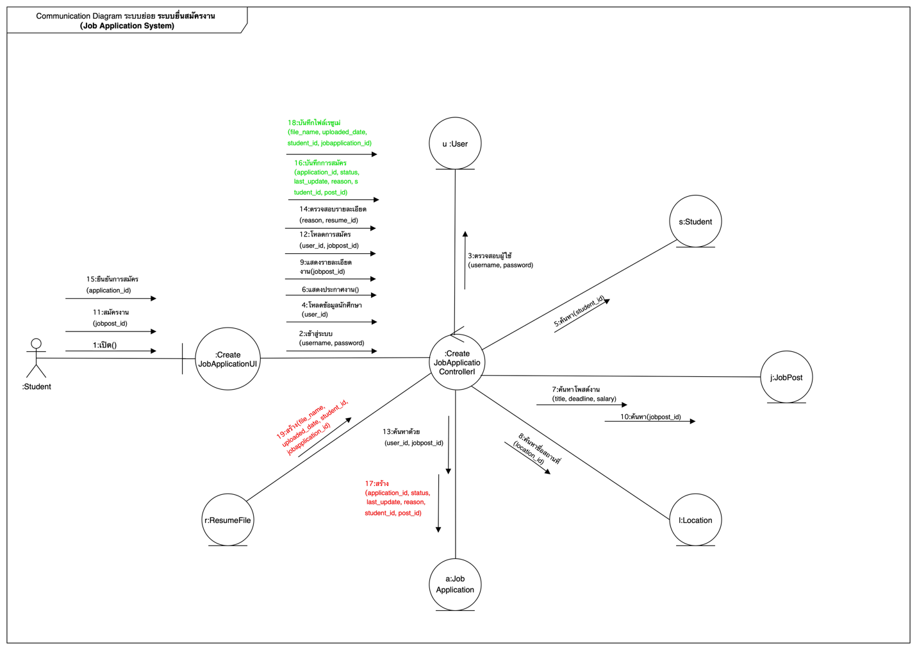

**Class Diagram at Design Level**

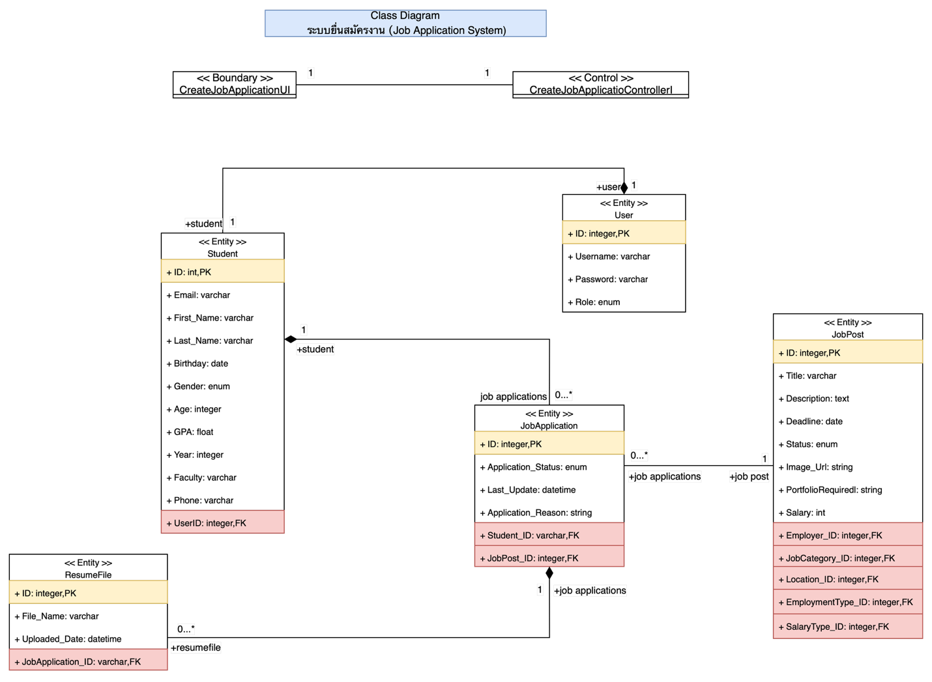

B6608019 นางสาวเนตรนภัทร ชำนินอก

**ระบบหลัก** ระบบหางานสำหรับนักศึกษา มทส. (SUT Career Matching Platform)

**ระบบย่อย** ระบบจัดการโพสต์ประกาศ (Job Posting System)

ระบบจัดการโพสต์ประกาศ เป็นระบบที่ออกแบบมาเพื่ออำนวยความสะดวกให้กับผู้ว่าจ้างในการสร้างและบริหารจัดการประกาศงานที่ต้องการเผยแพร่สู่ผู้สมัครงาน โดยระบบจะเปิดให้ผู้ว่าจ้างสามารถกรอกข้อมูลที่เกี่ยวข้องกับประกาศได้อย่างครบถ้วน เช่น หัวข้อประกาศ รายละเอียดตำแหน่งงานที่เปิดรับ วันประกาศ วันหมดเขตรับสมัคร ลักษณะการจ้างงาน หมวดหมู่งาน รวมถึงกำหนดสถานะของประกาศว่าเปิดรับหรือปิดรับสมัครแล้วรวมถึงกำหนดสถานะของประกาศว่าเปิดรับหรือปิดรับสมัครแล้ว

ระบบนี้มีฟีเจอร์ที่ช่วยให้ผู้ว่าจ้างสามารถจัดการกับประกาศของตนเองได้อย่างยืดหยุ่น ไม่ว่าจะเป็นการสร้างประกาศใหม่ การแก้ไขรายละเอียดของประกาศที่เผยแพร่ไปแล้ว การปิดหรือเปิดประกาศอีกครั้งตามช่วงเวลาที่ต้องการ รวมถึงการลบประกาศที่ไม่ต้องการให้แสดงผลอีกต่อไป

ข้อมูลทุกประกาศจะถูกจัดเก็บแยกตามผู้ว่าจ้าง พร้อมทั้งมีการแสดงประวัติของประกาศทั้งหมดที่เคยเผยแพร่ เพื่อให้ผู้ว่าจ้างสามารถติดตามรายการประกาศของตนเองได้ง่าย ทั้งในมุมของการจัดการและการวางแผนสำหรับการประกาศในอนาคต

นอกจากนี้ ระบบยังสามารถแสดงสถานะของแต่ละประกาศได้อย่างชัดเจน (เช่น เปิดรับ/ปิดรับ) เมื่อมีผู้สมัครงานเข้ามายังประกาศ ระบบจะแสดงรายชื่อผู้สมัครทั้งหมดให้กับผู้ว่าจ้าง โดยผู้ว่าจ้างสามารถดูข้อมูลที่เกี่ยวข้อง เช่น ชื่อ-สกุลของผู้สมัคร เอกสารประกอบ (เช่น Resume) และวันเวลาที่สมัครเข้ามา ผู้ว่าจ้างสามารถกดเลือก “รับผู้สมัคร” ได้โดยตรงในระบบ เพื่อบันทึกว่าผู้สมัครรายใดได้รับการคัดเลือก ซึ่งจะช่วยให้การบริหารจัดการผู้สมัครเป็นไปอย่างมีประสิทธิภาพและครบวงจร เพื่อให้ผู้ว่าจ้างสามารถมองเห็นภาพรวมของประกาศทั้งหมดที่ตนเองดูแลอยู่ได้ในที่เดียว ลดความซับซ้อนของการจัดการงาน และเพิ่มประสิทธิภาพในการสื่อสารกับผู้สมัครผ่านระบบได้อย่างครบวงจร

**User Story ระบบจัดการโพสต์ประกาศ (Job Posting System)**

ในบทบาทของ (As a) ผู้ว่าจ้าง  
ฉันต้องการ (I want to) จัดการประกาศงาน เช่น การสร้าง แก้ไข ลบ และกำหนดสถานะของประกาศ รวมถึงดูรายชื่อผู้สมัครและเลือกรับผู้สมัครที่เหมาะสม  
เพื่อ (So that) ฉันจะสามารถควบคุมและติดตามประกาศงานของตนเองได้อย่างครบถ้วนและมีประสิทธิภาพ

**Output บนหน้าจอ**

* ผู้ว่าจ้างกดปุ่ม สร้างประกาศใหม่ -> กรอกข้อมูลหัวข้อประกาศ, รายละเอียด, วันหมดเขตรับสมัคร ->  กดปุ่ม บันทึก/เผยแพร่ -> ระบบบันทึกข้อมูลประกาศและแสดงข้อความแจ้งเตือน (Indicator) “ประกาศงานของคุณถูกเผยแพร่เรียบร้อยแล้ว” พร้อมแสดงสรุปข้อมูลประกาศบนหน้าจอ
* ผู้ว่าจ้างเลือกประกาศที่ต้องการแก้ไขจากรายการประกาศของตนเอง -> แก้ไขรายละเอียดข้อมูล เช่น หัวข้อ,  รายละเอียด, วันหมดเขต -> กดปุ่ม บันทึกการเปลี่ยนแปลง -> ระบบทำการอัปเดตข้อมูลประกาศ และแสดงข้อความแจ้งเตือน “แก้ไขประกาศสำเร็จ” พร้อมแสดงข้อมูลประกาศที่อัปเดตแล้ว
* ผู้ว่าจ้างกดปุ่ม เปิด/ปิดประกาศ (เช่น ปิดเมื่อสมัครงานเต็มหรือหมดเวลารับสมัคร) -> ระบบอัปเดตสถานะประกาศเป็น “ปิดรับสมัคร” หรือ “เปิดรับสมัคร” ตามคำสั่ง -> ระบบแสดงข้อความแจ้งเตือน “เปลี่ยนสถานะประกาศเป็น ‘ปิดรับสมัคร’ เรียบร้อยแล้ว”
* ผู้ว่าจ้างกดปุ่ม ลบประกาศ -> ระบบแสดงข้อความยืนยันการลบประกาศ -> เมื่อยืนยัน ระบบลบประกาศออกจากรายการและแสดงข้อความแจ้งเตือน“ลบประกาศเรียบร้อยแล้ว”
* ผู้ว่าจ้างสามารถดูรายการประกาศทั้งหมดของตนเองในหน้ารายการ พร้อมสถานะล่าสุดของแต่ละประกาศ เช่น หัวข้อประกาศ วันที่ประกาศ สถานะ (เปิด/ปิด)
* ผู้ผู้ว่าจ้างคลิกที่ประกาศงานที่ต้องการดู รายชื่อผู้สมัคร -> ระบบแสดงรายชื่อผู้สมัคร พร้อมข้อมูล เช่น  
  ชื่อ-สกุล, วันเวลาที่สมัคร, เอกสารแนบ (Resume) -> ผู้ว่าจ้างกดปุ่ม “รับผู้สมัคร” ที่ต้องการ ->

ระบบแสดง ข้อความยืนยันการเลือกผู้สมัคร -> เมื่อยืนยันแล้วระบบอัปเดตสถานะของผู้สมัครเป็น  
“ได้รับการคัดเลือกแล้ว” -> แสดงข้อความแจ้งเตือน“คุณได้เลือกรับผู้สมัครรายนี้เรียบร้อยแล้ว”

**Output ของข้อมูล**

* ผู้ว่าจ้างสร้างและบันทึกประกาศงานใหม่ -> ระบบเผยแพร่ประกาศไปยังหน้านักศึกษา -> ผู้ว่าจ้างสามารถแก้ไข/เปิด-ปิด/ลบประกาศได้ -> นักศึกษาสามารถสมัครงานเข้ามายังแต่ละประกาศได้ ->

ผู้ว่าจ้างสามารถเลือกรับผู้สมัครในระบบ และระบบบันทึกสถานะของผู้สมัครเป็น “ได้รับการคัดเลือกแล้ว”

**คำนามที่อาจจะกลายมาเป็นตารางในฐานข้อมูลของระบบ**

|  |  |
| --- | --- |
| คำนาม | เหตุผล (เกี่ยวข้องกับ Use Case หรือไม่) |
| ผู้ว่าจ้าง | เกี่ยวข้องโดยตรง เนื่องจากเป็นผู้ใช้งานระบบที่สามารถสร้าง แก้ไข เปิด/ปิด และลบประกาศงานได้ ต้องมีข้อมูลผู้ว่าจ้างเพื่อผูกกับประกาศแต่ละรายการ |
| ประกาศงาน | เกี่ยวข้องโดยตรง เพราะเป็นข้อมูลหลักที่ผู้ว่าจ้างต้องกรอก เช่น หัวข้อ รายละเอียด วันหมดเขต และสถานะ เพื่อนำเสนอให้นักศึกษาเห็นในระบบ |
| สถานะประกาศ | ไม่เกี่ยวข้องโดยตรง |
| ประวัติการประกาศ | เกี่ยวข้องโดยตรง เพราะผู้ว่าจ้างอาจต้องการย้อนดูว่าตนเองเคยโพสต์งานอะไรไปบ้าง และระบบควรเก็บประวัติไว้ให้ตรวจสอบย้อนหลังได้ |
| วันประกาศ | ไม่เกี่ยวข้องโดยตรง |
| วันหมดเขตรับสมัคร | ไม่เกี่ยวข้องโดยตรง |
| ผู้สมัครงาน | เกี่ยวข้องโดยอ้อม เป็นผู้รับข้อมูลจากประกาศ และอาจมีผลต่อการตัดสินใจในการปรับปรุงประกาศของผู้ว่าจ้าง |
| รายละเอียดตำแหน่งงาน | ไม่เกี่ยวข้องโดยตรง |
| ลักษณะการจ้างงาน | เกี่ยวข้องโดยตรง เพราะผู้ว่าจ้างต้องกำหนดลักษณะการจ้างงานในแต่ละประกาศ เพื่อให้นักศึกษาทราบว่าตำแหน่งนั้นเป็นงานประเภทใด |
| หมวดหมู่งาน | เกี่ยวข้องโดยตรง เพราะผู้ว่าจ้างต้องระบุหมวดหมู่ของงานเมื่อสร้างประกาศงาน เพื่อจัดประเภทของตำแหน่งงานให้เหมาะสม |

**Business Use Case Diagram (แบบเดี่ยว)**

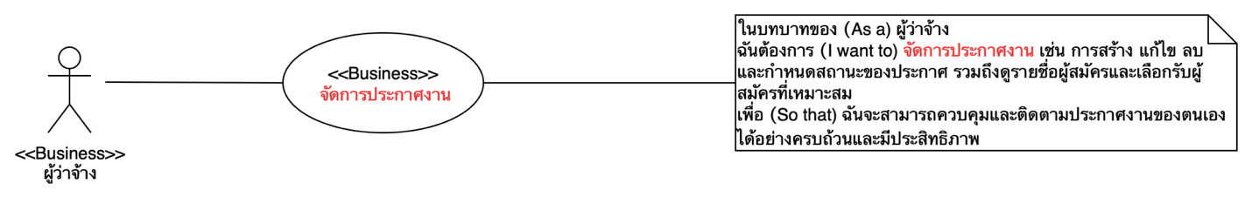

**Checklist: Business Use Case Diagram**

Business Actor มี <<Business>> กำกับ

Business Actor เป็นชื่อบทบาทเท่านั้น ไม่ใช่ชื่อคน ไม่เป็นชื่อบุคคล

Business Use Case มี <<Business>> กำกับ

Business Use Case ขึ้นต้นด้วยคำที่แสดงพฤติกรรม **“คำกริยา”**

พฤติกรรมของ Business Use Case ต้องมาจาก User Story

มี Note ที่แสดง User Story อยู่ใน Diagram

**ขั้นตอนการแปลง Business Use Case Diagram ให้เป็น System Use Case Diagram**

**พิจารณาประเด็นที่ 1**

Business Actor "ผู้ว่าจ้าง" สามารถเป็นผู้ใช้ระบบคอมพิวเตอร์ที่ระบบงานได้โดยตรงหรือไม่

**ตอบ** ได้ ผู้ว่าจ้างสามารถเป็นผู้ใช้ระบบคอมพิวเตอร์

เพราะฉะนั้น ผู้ว่าจ้างจะกลายเป็น System Actor ได้

**พิจารณาประเด็นที่ 2**

Business Use Case “จัดการประกาศงาน” สามารถกลายไปเป็น กิจกรรมที่เกี่ยวข้องกับระบบคอมพิวเตอร์ได้หรือไม่ต้องมีขั้นตอนทาง Security มาเกี่ยวหรือไม่  
**ตอบ** เนื่องจากเป็นกระบวนการที่ผู้ว่าจ้างต้องทำผ่านระบบเพื่อจัดการประกาศงานของตนเอง

ในขณะเดียวกัน ต้องมีขั้นตอนทาง Security เพื่อปกป้องข้อมูลและสิทธิ์การใช้งานของผู้ว่าจ้าง เช่น การยืนยันตัวตนก่อนเข้าใช้งานระบบ

เพราะฉะนั้น Business Use Case “กรอกข้อมูลส่วนตัวและส่งใบสมัครงาน” จะกลายเป็น System Use Case มากกว่า 1 Use Case  
จะประกอบไปด้วย

1. ﻿System Use Case สำหรับ “เข้าสู่ระบบในฐานะผู้ว่าจ้าง” เพื่อยืนยันตัวตนก่อนใช้งานระบบ
2. System Use Case สำหรับ “สร้างประกาศงาน” เพื่อให้ผู้ว่าจ้างสามารถสร้างและจัดการประกาศงานของตนเองในระบบได้
3. System Use Case สำหรับ “แก้ไขประกาศงาน” เพื่อให้ผู้ว่าจ้างสามารถแก้ไขรายละเอียดของประกาศงานที่สร้างไว้แล้วได้ โดยเป็นขั้นตอนก่อนการเปิดให้สมัครจริง
4. System Use Case สำหรับ “ลบประกาศ” เพื่อให้ผู้ว่าจ้างสามารถลบประกาศงานที่ไม่ต้องการได้ อย่างไรก็ตาม ควรมีขั้นตอนการยืนยันก่อนลบเพื่อความสมบูรณ์ของระบบตามข้อกำหนด
5. System Use Case สำหรับ “เปิด/ปิดประกาศงาน” เพื่อให้ผู้ว่าจ้างสามารถควบคุมสถานะของประกาศงานได้ เช่น เปิดให้สมัคร หรือปิดประกาศเมื่อครบจำนวนหรือหมดเวลา
6. System Use Case สำหรับ “ดูรายชื่อผู้สมัครงาน” เพื่อให้ผู้ว่าจ้างสามารถดูข้อมูลของนักศึกษาที่สมัครเข้ามา พร้อมตรวจสอบรายละเอียดของแต่ละคน
7. System Use Case สำหรับ “เลือกรับผู้สมัคร” เพื่อให้ผู้ว่าจ้างสามารถคัดเลือกผู้สมัครที่เหมาะสมเข้าทำงาน และอัปเดตสถานการณ์สมัครของแต่ละคนในระบบ

* System Use Case สำหรับ “เข้าระบบในฐานะผู้ว่าจ้าง”
* System Use Case สำหรับ “สร้างประกาศงาน”
* System Use Case สำหรับ “แก้ไขประกาศงาน”
* System Use Case สำหรับ “ลบประกาศ”
* System Use Case สำหรับ “เปิด/ปิดประกาศงาน”
* System Use Case สำหรับ “ดูรายชื่อผู้สมัครงาน”
* System Use Case สำหรับ “เลือกรับผู้สมัคร”

**พิจารณาประเด็นที่ 3**

ถ้าผู้ว่าจ้าง “เข้าระบบในฐานะผู้ว่าจ้าง” แล้วจำเป็นที่ต้อง "สร้างประกาศงาน” ทุกครั้งหรือไม่

ตอบ ไม่ การเข้าสู่ระบบในฐานะผู้ว่าจ้างมีวัตถุประสงค์ที่หลากหลาย เช่น ตรวจสอบรายชื่อผู้สมัครงาน,แก้ไขหรือปิดประกาศที่มีอยู่แล้ว ซึ่ง ไม่จำเป็นต้องสร้างประกาศงานใหม่ ทุกครั้งที่เข้าสู่ระบบ

แปลว่า System Use Case “สร้างประกาศงาน” จึงถือเป็น กิจกรรมทางเลือก (Optional Use Case) หลังจาก “เข้าสู่ระบบในฐานะผู้ว่าจ้าง”ไม่ใช่กิจกรรมบังคับที่ต้องทำทุกครั้ง

**พิจารณาประเด็นที่ 4**

ถ้าผู้ว่าจ้าง “เข้าระบบในฐานะผู้ว่าจ้าง” แล้วจำเป็นที่ต้อง “ลบประกาศ” ทุกครั้งหรือไม่

ตอบ ไม่ การเข้าสู่ระบบในฐานะผู้ว่าจ้างมีวัตถุประสงค์ที่หลากหลาย เช่น ตรวจสอบรายชื่อผู้สมัครงาน,แก้ไข หรือเปิด/ปิดประกาศงานที่มีอยู่ ไม่จำเป็นต้องลบประกาศงานทุกครั้งที่เข้าสู่ระบบ

แปลว่า  System Use Case “ลบประกาศงาน” จึงเป็น กิจกรรมทางเลือก (Optional Use Case) หลังจาก “เข้าสู่ระบบในฐานะผู้ว่าจ้าง” ไม่ใช่กิจกรรมบังคับที่ต้องทำทุกครั้ง

**พิจารณาประเด็นที่ 5**

ถ้าผู้ว่าจ้าง “เข้าระบบในฐานะผู้ว่าจ้าง” แล้วจำเป็นที่ต้อง “เปิด/ปิดประกาศงาน” ทุกครั้งหรือไม่

ตอบ ไม่ การเข้าสู่ระบบในฐานะผู้ว่าจ้างมีวัตถุประสงค์ที่หลากหลาย เช่น ดูรายชื่อผู้สมัครงาน,แก้ไขประกาศงาน

ไม่จำเป็นต้องเปิด/ปิดประกาศงานทุกครั้งที่เข้าสู่ระบบ

แปลว่า System Use Case “เปิด/ปิดประกาศงาน” จึงเป็น กิจกรรมทางเลือก (Optional Use Case) หลังจาก “เข้าสู่ระบบในฐานะผู้ว่าจ้าง” ไม่ใช่กิจกรรมบังคับที่ต้องทำทุกครั้ง

**พิจารณาประเด็นที่ 6**

ถ้าผู้ว่าจ้าง “เข้าระบบในฐานะผู้ว่าจ้าง” แล้วจำเป็นที่ต้อง “ดูรายชื่อผู้สมัครงาน” ทุกครั้งหรือไม่

ตอบ ไม่ ผู้ว่าจ้างอาจเข้าสู่ระบบเพื่อวัตถุประสงค์อื่น เช่น สร้างหรือแก้ไขประกาศงาน,เปิด/ปิดประกาศงาน การดูรายชื่อผู้สมัครจะเกิดขึ้นเฉพาะเมื่อมีความต้องการคัดเลือกหรือพิจารณาผู้สมัครเท่านั้น

แปลว่า System Use Case “ดูรายชื่อผู้สมัครงาน” จึงเป็น กิจกรรมทางเลือก (Optional Use Case)  
หลังจาก “เข้าสู่ระบบในฐานะผู้ว่าจ้าง” ไม่ใช่กิจกรรมบังคับที่ต้องทำทุกครั้ง

**พิจารณาประเด็นที่ 7**

ถ้าผู้ว่าจ้าง “เข้าระบบในฐานะผู้ว่าจ้าง” แล้วจำเป็นที่ต้อง "เลือกรับผู้สมัคร” ทุกครั้งหรือไม่

ตอบ ไม่ การเข้าสู่ระบบในฐานะผู้ว่าจ้างอาจมีจุดประสงค์อื่น เช่น สร้างหรือแก้ไขประกาศงาน,ดูรายชื่อผู้สมัคร,เปิด/ปิดประกาศซึ่งไม่เกี่ยวข้องกับการตัดสินใจรับผู้สมัครในทุกกรณี การ “เลือกรับผู้สมัคร” จะเกิดขึ้น เฉพาะเมื่อมีผู้สมัครเข้ามาแล้ว และผู้ว่าจ้างต้องการดำเนินการคัดเลือก

แปลว่า System Use Case “เลือกรับผู้สมัคร” จึงเป็น กิจกรรมทางเลือก (Optional Use Case)หลังจาก “เข้าสู่ระบบในฐานะผู้ว่าจ้าง” ไม่ใช่กิจกรรมที่ต้องทำทุกครั้ง

**พิจารณาประเด็นที่ 8**

ถ้าผู้ว่าจ้าง “สร้างประกาศงาน ” แล้วจำเป็นที่ต้อง "บันทึกข้อมูล” ทุกครั้งหรือไม่

**ตอบ** ใช่ จำเป็น การสร้างประกาศงานจะประกอบด้วยขั้นตอนการกรอกข้อมูลต่าง ๆ เช่น หัวข้อ ตำแหน่งงาน รายละเอียด คุณสมบัติ ฯลฯ หากไม่มีการ “บันทึกข้อมูล” ระบบจะไม่สามารถเก็บประกาศนั้นไว้ได้ และประกาศงานจะไม่แสดงในระบบ

**พิจารณาประเด็นที่ 9**

ถ้าผู้ว่าจ้าง “แก้ไขประกาศงาน” แล้วจำเป็นต้อง "บันทึกข้อมูล” ทุกครั้งหรือไม่

**ตอบ** ใช่ จำเป็นเมื่อผู้ว่าจ้างแก้ไขรายละเอียดของประกาศงาน เช่น เปลี่ยนข้อความ แก้ไขคุณสมบัติ หรือปรับวันหมดอายุถ้าไม่มีการบันทึกข้อมูล ระบบจะไม่รับรู้ถึงการเปลี่ยนแปลง และข้อมูลจะยังคงเหมือนเดิมก่อนการแก้ไข

**พิจารณาประเด็นที่ 10**

ถ้าผู้ว่าจ้าง “ลบประกาศ” แล้วจำเป็นต้อง "ยืนยันการลบ” ทุกครั้งหรือไม่

ตอบ ใช่ จำเป็นที่ผู้ว่าจ้างจะต้อง “ยืนยันการลบ” ทุกครั้งก่อนที่ระบบจะดำเนินการ “ลบประกาศ”

การลบประกาศงานเป็น การกระทำที่มีผลถาวร ข้อมูลจะหายไปจากระบบเพื่อป้องกันการลบโดยไม่ตั้งใจ (เช่น กดผิด)ระบบจึงต้องมีขั้นตอน “ยืนยันการลบ” ก่อนดำเนินการจริงเสมอ

**พิจารณาประเด็นที่ 11**

ถ้าผู้ว่าจ้าง “เลือกรับผู้สมัคร” แล้วจำเป็นต้อง "ยืนยันการเลือกรับ” ทุกครั้งหรือไม่

**ตอบ ใช่ จำเป็น**ที่ผู้ว่าจ้างจะต้อง “ยืนยันการเลือกรับ” ทุกครั้งก่อนที่ระบบจะอัปเดตสถานะของผู้สมัคร

การเลือกผู้สมัครเป็นการกระทำที่สำคัญและมีผลถาวรต่อสถานะของผู้สมัครเพื่อป้องกันความผิดพลาด เช่น เลือกผู้สมัครผิดโดยไม่ตั้งใจระบบจึงควรมีขั้นตอน “ยืนยันการเลือกรับ” เพื่อให้ผู้ว่าจ้างทบทวนและยืนยันก่อนดำเนินการจริง

**System use Case Diagram (แบบเดี่ยว)**

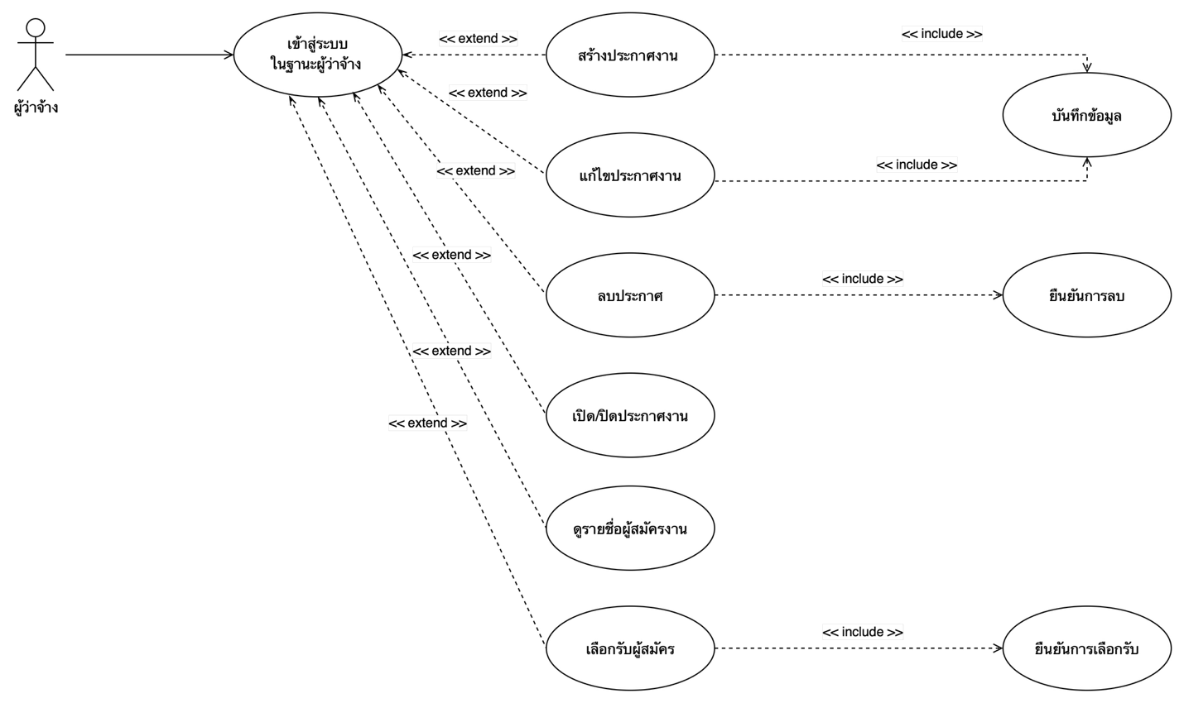

**Checklist: System Use Case Diagram**

1. System Actor และ System Use Case ต้องไม่มีอะไรกำกับ
2. เส้นโยงจาก System Actor ไปหา System Use Case จะต้องเป็นเส้นทึบ หัวลูกศรปลายเปิดชี้ไปหา System Use Case
3. System Actor ต้องเป็นบทบาทของคนที่ใช้ระบบจริง ๆ
4. System Use Case ต้องเป็นคำที่แสดงพฤติกรรม
5. ถ้ามีกลไกทาง Security มาเกี่ยว ชื่อ System Use Case จะอยู่ในรูปแบบ **“เข้าระบบในฐาน <Actor>”** เท่านั้น
6. การใช้ **<---<<extend>>--->** ต้องเป็นเส้นประ หัวลูกศรปลายเปิด ชี้จาก System Use Case ทางเลือกไปยัง System Use Case หลัก
7. การใช้ **<---<<include>>--->** ต้องเป็นเส้นประ หัวลูกศรปลายเปิด ชี้จาก System Use Case ที่ใหญ่กว่า ไปยัง System Use Case ที่จะถูกรวมเข้ามา

**วิเคราะห์ Entity ที่เกี่ยวข้อง**

**ผู้ว่าจ้าง**

* + ชื่อ Entity: Employer
  + ข้อมูลที่ต้องจัดเก็บ
    - ID: เป็น Primary Key เก็บในรูปแบบของ integer ที่ไม่สามารถซ้ำกันได้ และไม่สามารถเป็น Null ได้
    - Company_Name: เก็บในรูปแบบ varchar และต้องเป็นค่า Null
    - Contact_Person: เก็บในรูปแบบ varchar และต้องไม่เป็นค่า Null
    - Email: เก็บในรูปแบบ varchar และไม่สามารถเป็นค่า Null ได้
    - Phone: เก็บในรูปแบบ varchar และไม่สามารถเป็นค่า Null ได้
    - Address: เก็บในรูปแบบ text และไม่สามารถเป็นค่า Null ได้
    - Created_At: เก็บในรูปแบบ datetime และไม่สามารถเป็นค่า Null ได้
    - User_ID: เก็บในรูปแบบ integer ที่ไม่สามารถซ้ำกันได้ และต้องไม่เป็นค่า Null

|  |  |  |  |  |  |  |  |
| --- | --- | --- | --- | --- | --- | --- | --- |
| **ID**  INTEGER  NOT NULL, PK | **COMPANY_NAME**  VERCHAR  NOT NULL | **CONTACT_PERSON**  VERCHAR  NOT NULL | **EMAIL**  VARCHAR  NOT NULL | **PHONE**  VARCHAR  NOT NULL | **ADDRESS**  TEXT  NOT NULL | **CREATED_AT**  DATETIME  NOT NULL | **USER_ID**  INTEGER  NOT NULL, FK |
| 5001 | SoftTech Co., Ltd. | FB Nattawat Meechai | hr@softtech  .com | 081-234-5678 | 123 ถนนมิตรภาพ ต.สุรนารี อ.เมือง จ.นครราชสีมา | 2025-07-23 14:00:00 | 2 |

**ผู้ใช้งาน**

* ชื่อ Entity: User
* ข้อมูลที่ต้องจัดเก็บ
  + ID : เป็น Primary Key เก็บในรูปแบบ integer ที่ไม่ซ้ำกัน และไม่เป็น Null
  + Username : เก็บในรูปแบบ varchar และต้องไม่ซ้ำกัน, ไม่เป็น Null (เช่น รหัสนักศึกษา หรือชื่อผู้ว่าจ้าง)
  + Password : เก็บในรูปแบบ varchar และไม่สามารถเป็น Null ได้
  + Role : เก็บในรูปแบบ enum('student', 'employer') และไม่สามารถเป็น Null ได้ เพื่อระบุว่าเป็นนักศึกษาหรือผู้ว่าจ้าง

|  |  |  |  |
| --- | --- | --- | --- |
| **ID**  INTEGER  NOT NULL, PK | **USERNAME**  VARCHAR  NOT NULL | **PASSWORD**  VARCHAR  NOT NULL, | **ROLE**  ENUM  NOT NULL |
| 1 | B6608019 | 13099XXXXXXXX | student |
| 2 | toto | TOTO1234 | employer |

**สถานที่**

* + ชื่อ Entity: Location
  + ข้อมูลที่ต้องจัดเก็บ
    - ID: เป็น Primary Key เก็บในรูปแบบของ integer ที่ไม่สามารถซ้ำกันได้ และไม่สามารถเป็น Null ได้
    - Locatoin_Name: เก็บในรูปแบบ varchar และไม่สามารถเป็นค่า Null ได้
    - Address: เก็บในรูปแบบ text และไม่สามารถเป็นค่า Null ได้
    - City: เก็บในรูปแบบ varchar และไม่สามารถเป็นค่า Null ได้
    - Province: เก็บในรูปแบบ varchar ไม่สามารถเป็นค่า Null ได้
    - Province_Code: เก็บในรูปแบบ varchar ไม่สามารถเป็นค่า Null ได้

|  |  |  |  |  |  |
| --- | --- | --- | --- | --- | --- |
| **ID**  INTEGER  NOT NULL, PK | **LOCATION_NAME**  VARCHAR  NOT NULL | **ADDRESS**  TEXT  NOT NULL, | **CITY**  VARCHAR  NOT NULL | **PROVINCE**  VARCHAR  NOT NULL | **PROVINCE_CODE**  VARCHAR  NOT NULL |
| 01 | สำนักงานใหญ่ มทส. | สำนักงานใหญ่ มทส. | สำนักงานใหญ่ มทส. | นครราชสีมา | 30000 |

**หมวดหมู่งาน**

* + ชื่อ Entity: JobCategory
  + ข้อมูลที่ต้องจัดเก็บ
    - ID: เป็น Primary Key เก็บในรูปแบบของ integer ที่ไม่สามารถซ้ำกันได้ และไม่สามารถเป็น Null ได้
    - Category_Name: เก็บในรูปแบบ varchar ไม่สามารถเป็นค่า Null ได้

|  |  |
| --- | --- |
| **ID**  INTEGER  NOT NULL, PK | **CATEGORY_NAME**  VERCHAR  NOT NULL |
| 001 | Information Technology |

**ลักษณะงาน**

* + ชื่อ Entity: EmploymentType
  + ข้อมูลที่ต้องจัดเก็บ
    - ID: เป็น Primary Key เก็บในรูปแบบของ integer ที่ไม่สามารถซ้ำกันได้ และไม่สามารถเป็น Null ได้
    - Employment_Type_Name: เก็บในรูปแบบ varchar ไม่สามารถเป็นค่า Null ได้

|  |  |
| --- | --- |
| **ID**  INTEGER  NOT NULL, PK | **EMPLOYMENT_TYPE_NAME**  VERCHAR  NOT NULL |
| 1 | Full-Time |

**ประเภทของค่าตอบแทน**

* + ชื่อ Entity: SalaryType
  + ข้อมูลที่ต้องจัดเก็บ
    - ID: เป็น Primary Key เก็บในรูปแบบของ integer ที่ไม่สามารถซ้ำกันได้ และไม่สามารถเป็น Null ได้
    - Salary_Type_Name: เก็บในรูปแบบ enum และไม่สามารถเป็นค่า Null ได้

|  |  |
| --- | --- |
| **ID**  INTEGER  NOT NULL, PK | **SALARYTYPENMAE**  ENUM  NOT NULL |
| 1 | รายเดือน |
| 2 | รายชั่วโมง' |
| 3 | รายวัน |

**สร้างประกาศงาน**

* + ชื่อ Entity: JopPost
  + ข้อมูลที่ต้องจัดเก็บ
    - ID: เป็น Primary Key เก็บในรูปแบบของ integer ที่ไม่สามารถซ้ำกันได้ และไม่สามารถเป็น Null ได้
    - Title: เก็บในรูปแบบ varchar ที่ไม่สามารถซ้ำกันได้ และต้องไม่เป็นค่า Null
    - Description: เก็บในรูปแบบ text และต้องไม่เป็นค่า Null
    - Post_Date: เก็บในรูปแบบ date และไม่สามารถเป็นค่า Null ได้
    - Deadline: เก็บในรูปแบบ date และไม่สามารถเป็นค่า Null ได้
    - Status: เก็บในรูปแบบ enum และไม่สามารถเป็นค่า Null ได้
    - Image_URL: เก็บในรูปแบบ varchar และสามารถเป็นค่า Null ได้
    - PortfolioRequired: เก็บในรูปแบบ varchar สามารถเป็น Null ได้
    - Salary: เก็บในรูปแบบ int และไม่สามารถเป็นค่า Null ได้
    - Employer_ID: เก็บในรูปแบบ integer ที่ไม่สามารถซ้ำกันได้ และต้องไม่เป็นค่า Null
    - JobCategory_ID: เก็บในรูปแบบ integer ที่ไม่สามารถซ้ำกันได้ และต้องไม่เป็นค่า Null
    - Location_ID: เก็บในรูปแบบ integer ที่ไม่สามารถซ้ำกันได้ และต้องไม่เป็นค่า Null
    - Employment_type_ID: เก็บในรูปแบบ integer ที่ไม่สามารถซ้ำกันได้ และต้องไม่เป็นค่า Null
    - SalaryType_ID: เก็บในรูปแบบ integer ที่ไม่สามารถซ้ำกันได้ และต้องไม่เป็นค่า Null

|  |  |  |  |  |
| --- | --- | --- | --- | --- |
| **ID**  INTEGER  NOT NULL, PK | **TITLE**  VERCHAR  NOT NULL | **DESCRIPTION**  TEXT  NOT NULL | **POST_DATE**  DATE  NOT NULL | **DEADLINE**  DATE  NOT NULL |
| 2001 | Frontend Developer Intern | Join our web team to develop UI with React. | 2025-07-23 | 2025-08-10 |

|  |  |  |  |  |  |  |
| --- | --- | --- | --- | --- | --- | --- |
| **STATUS**  ENUM  NOT NULL | **IMAGE_URL**  VARCHAR | **EMPLOYER_ID**  INTEGER  NOT NULL | **JOBCATEGORY_ID**  INTEGER  NOT NULL, FK | **LOCATION**  INTEGER  NOT NULL, FK | **EMPLOYMENT_TYPE_ID**  DATE  NOT NULL, FK | **SALARY_TYPE_ID**  ENUM  NOT NULL, FK |
| 1 | https://your-server.com/uploads/job123.jpg | 3001 | |  | | --- | | 5 (สมมติอ้างถึง JobCategory: "Information Technology") |  |  | | --- | |  | | 3 (สมมติอ้างถึง Location: "Nakhon Ratchasima") | 2 (สมมติอ้างถึง EmploymentType: "งานประจำ") | 1 |

**หลักการออกแบบ User Interface**

* เมื่อใดก็ตามที่มี Foreign Key (FK) ชี้จาก ตารางหลักกลับไปยัง ตารางสนับสนุน  
  ให้ใช้ ComboBox เป็นตัวเลือกเพื่อเชื่อมโยงข้อมูลใน User Interface
* สำหรับ Field ประเภทอื่นๆ ให้สร้างตามประเภทของข้อมูล เช่น
  + Textbox สำหรับข้อความทั่วไป
  + Password สำหรับข้อมูลรหัสผ่าน
  + Datetime Picker สำหรับเลือกวันและเวลา
  + Numeric Input สำหรับป้อนตัวเลข

**UI Design**

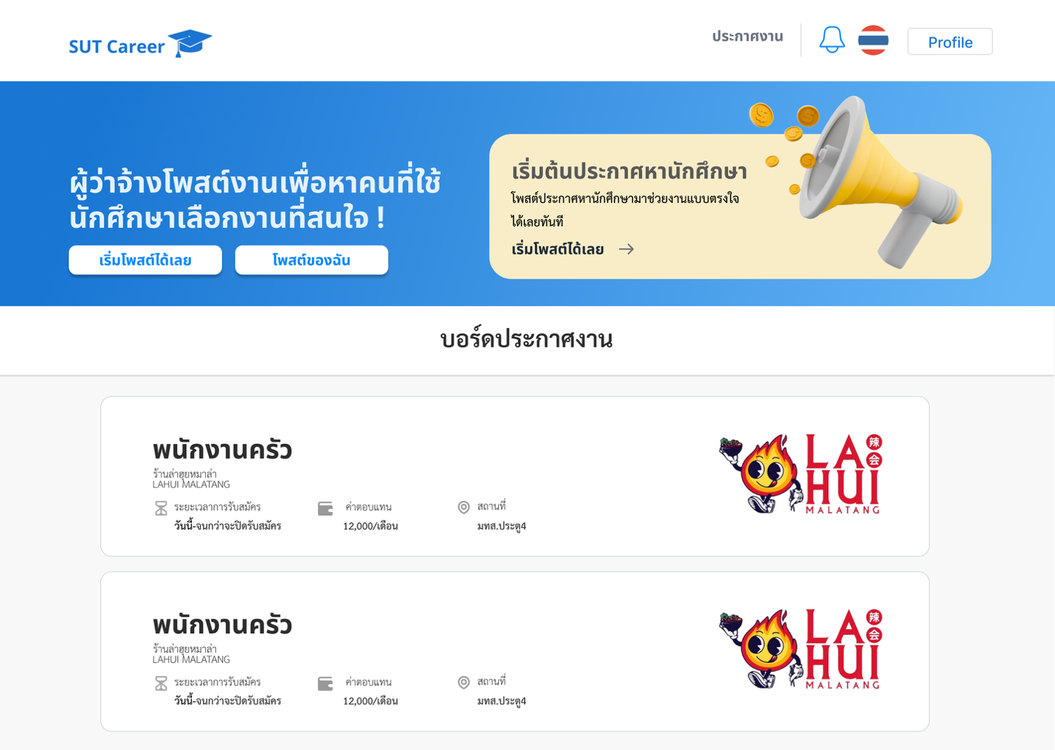

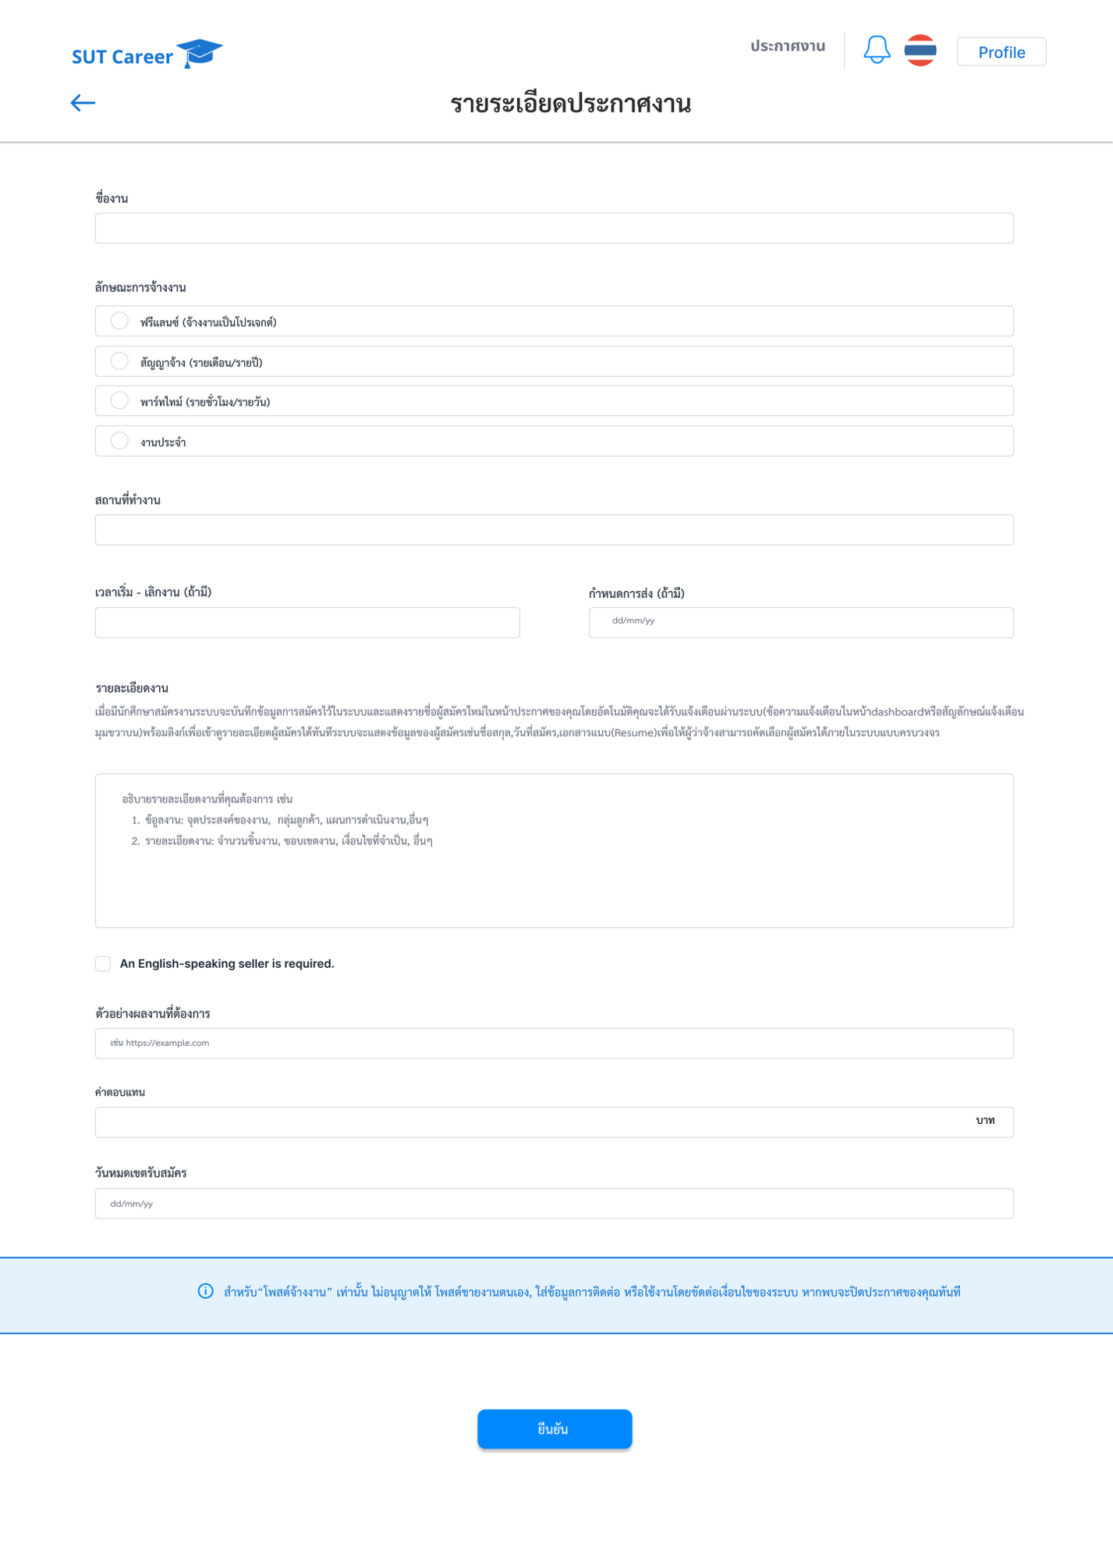

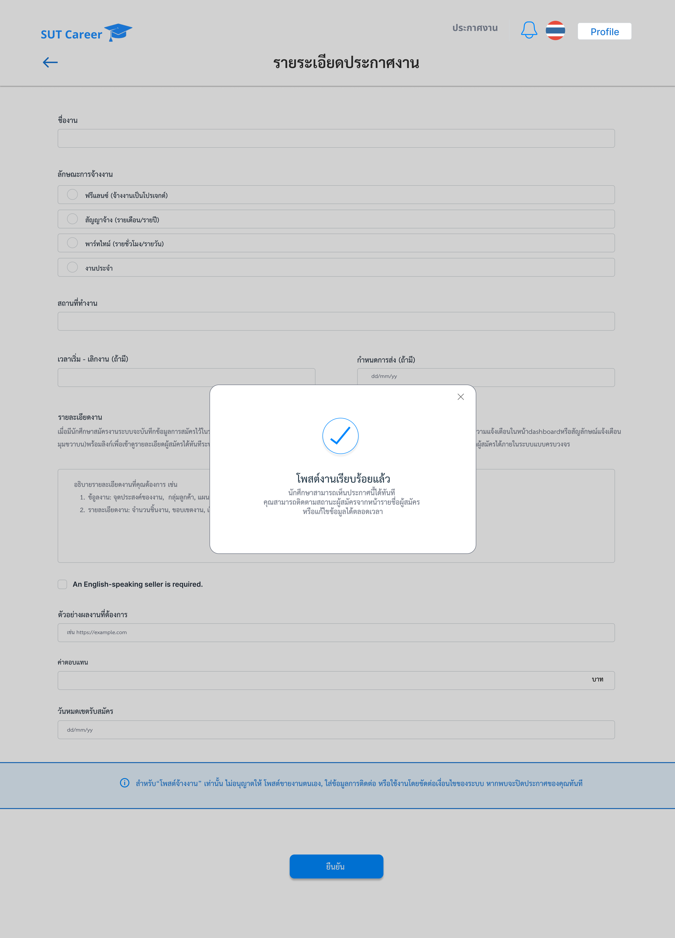

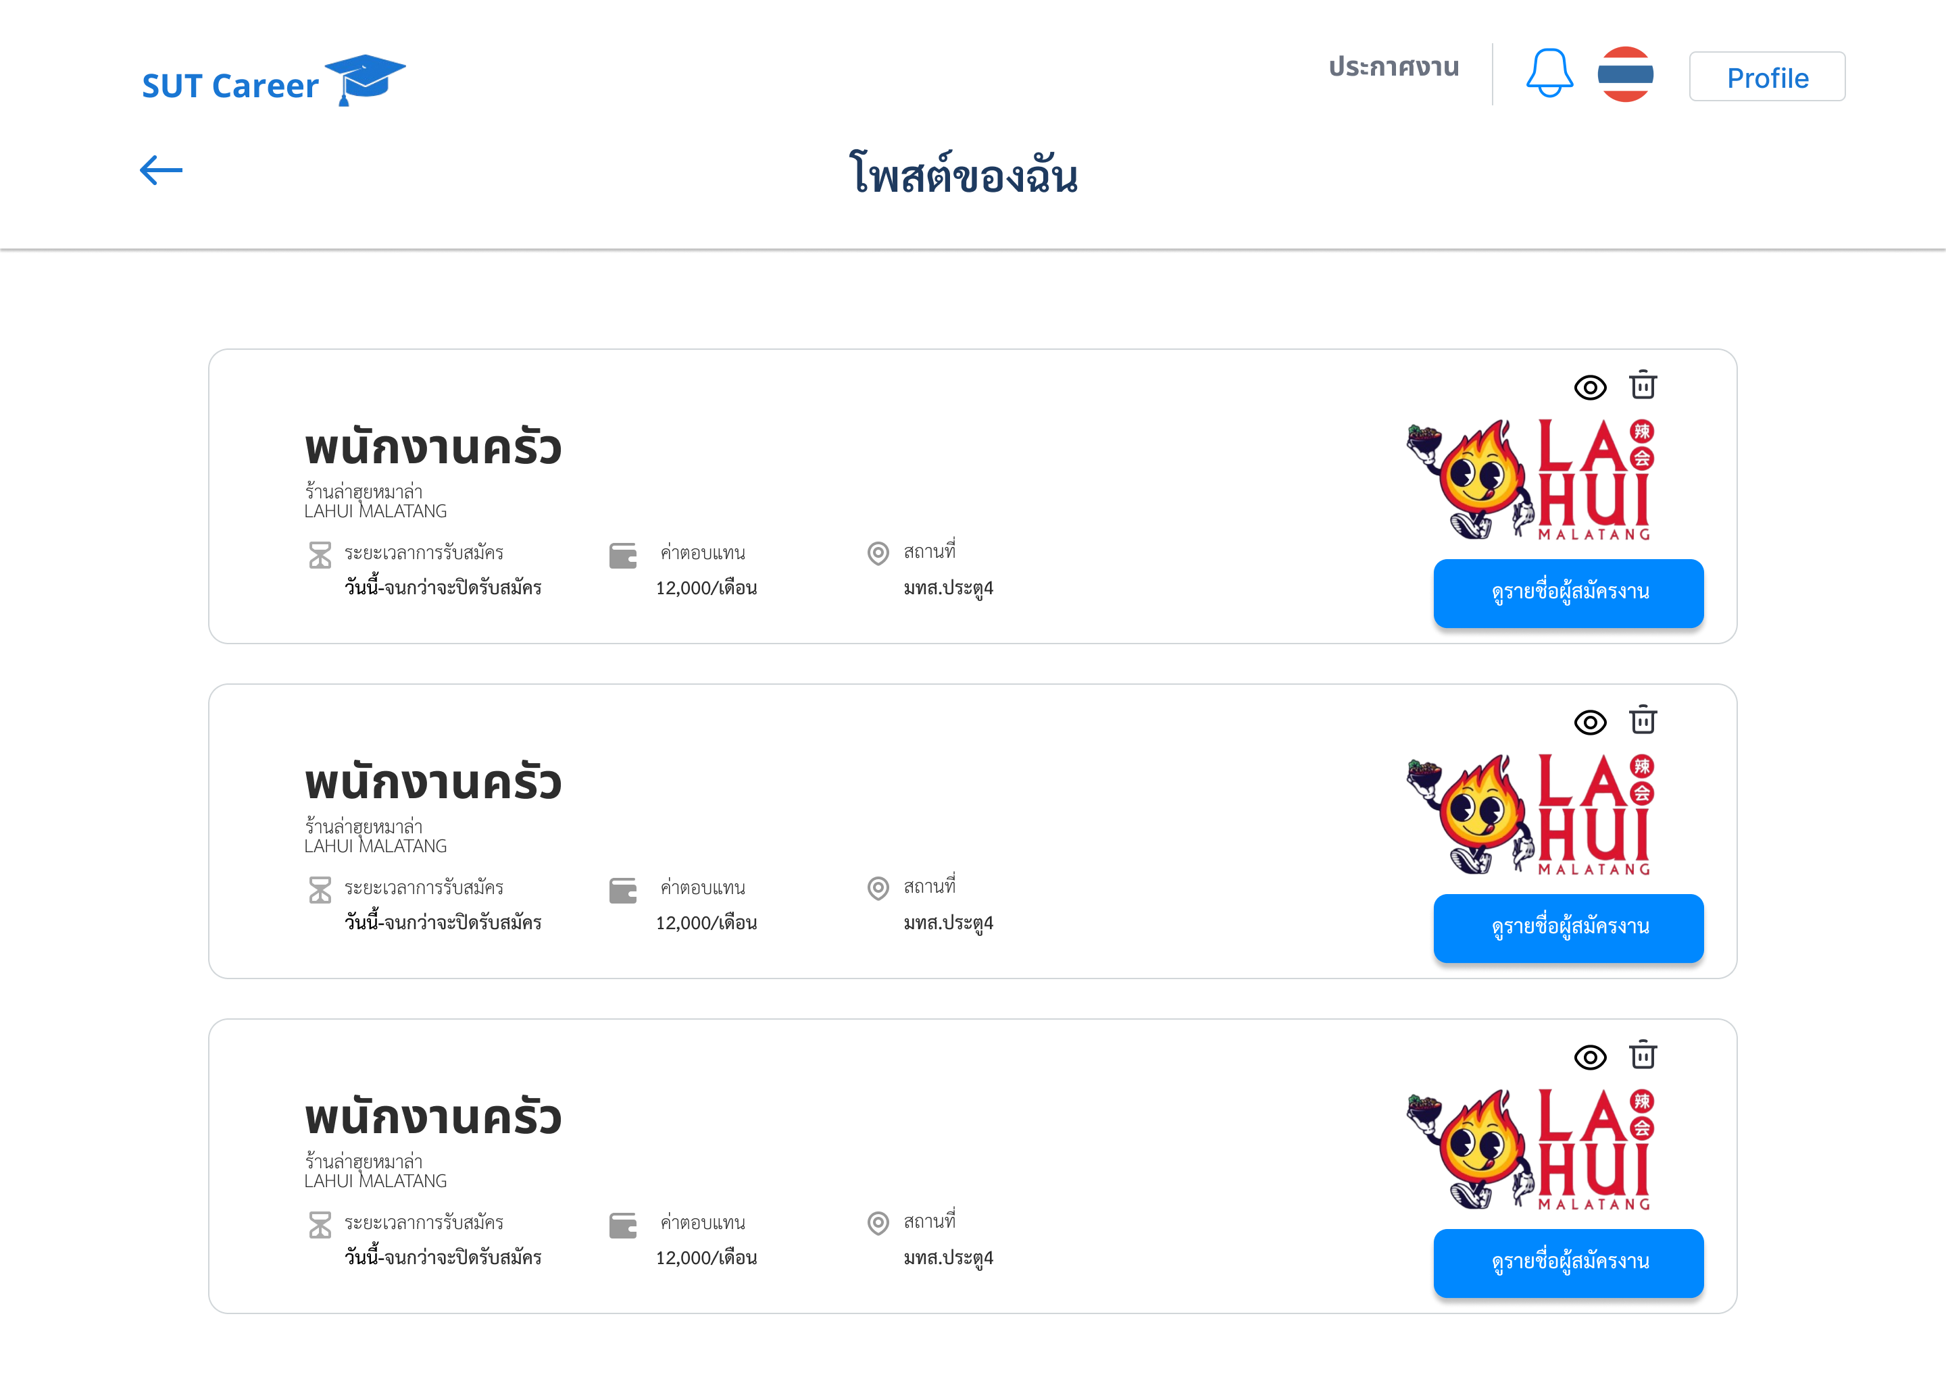

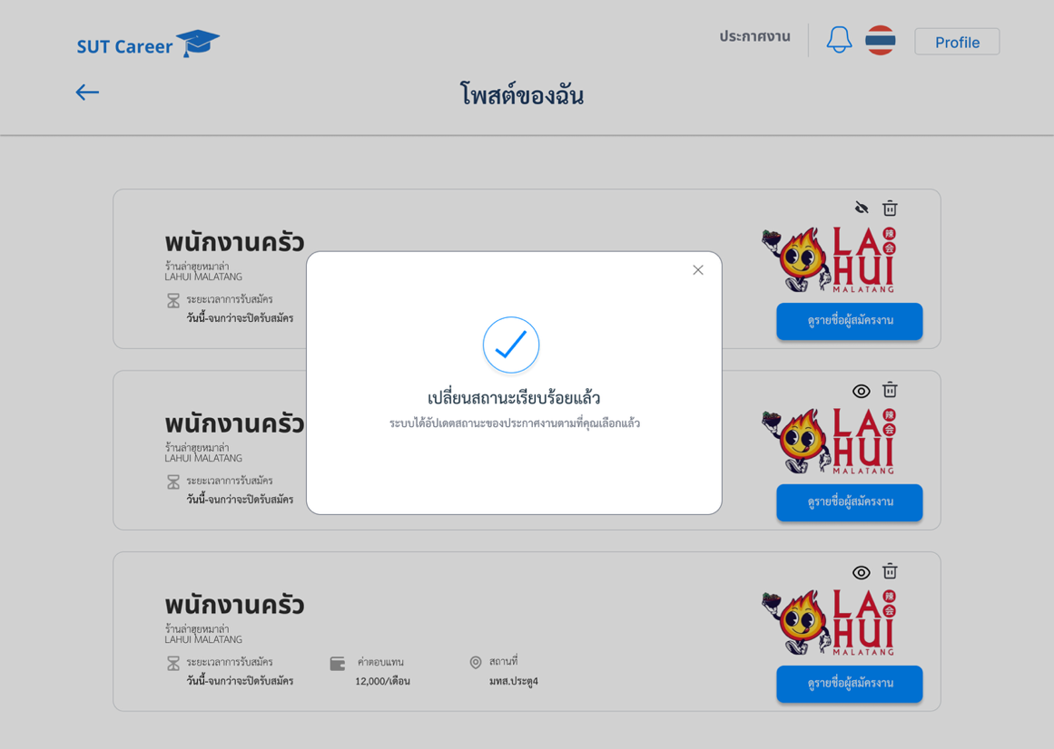

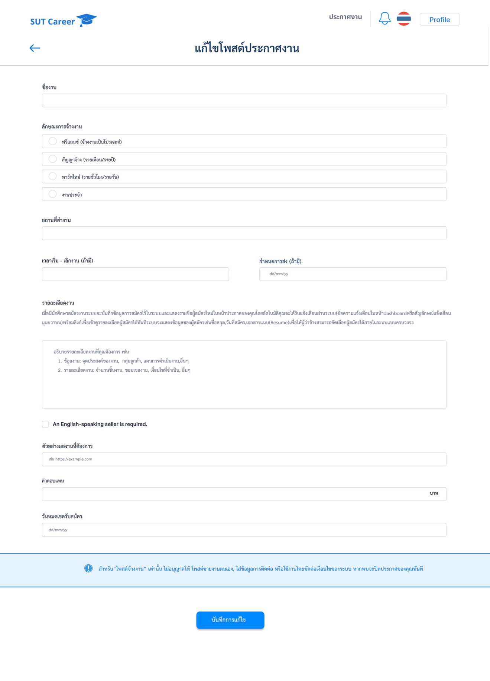

**Activity Diagram**

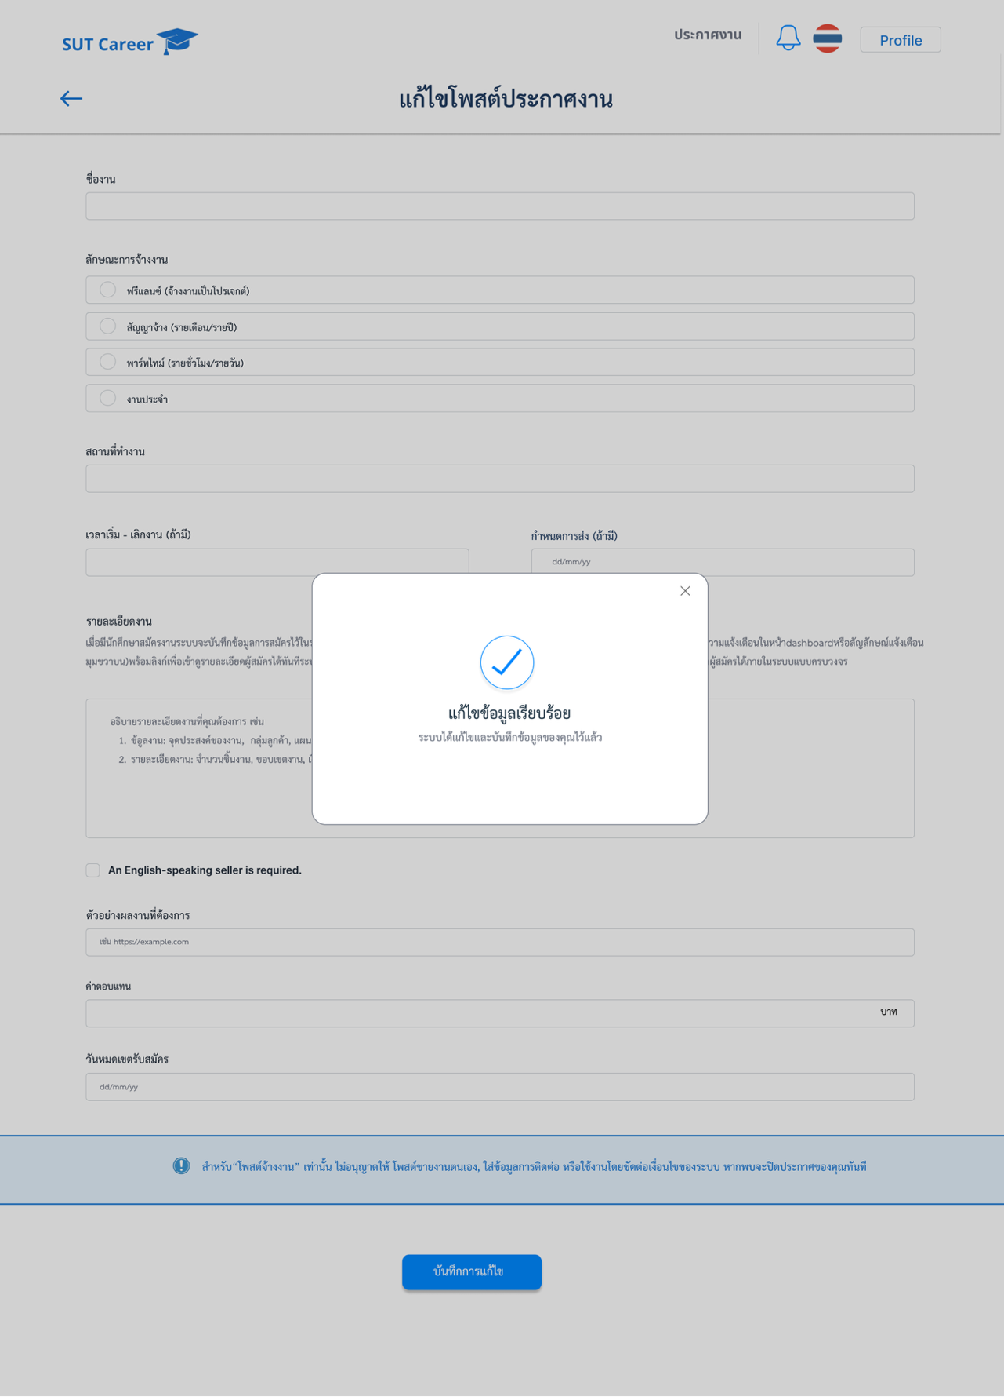

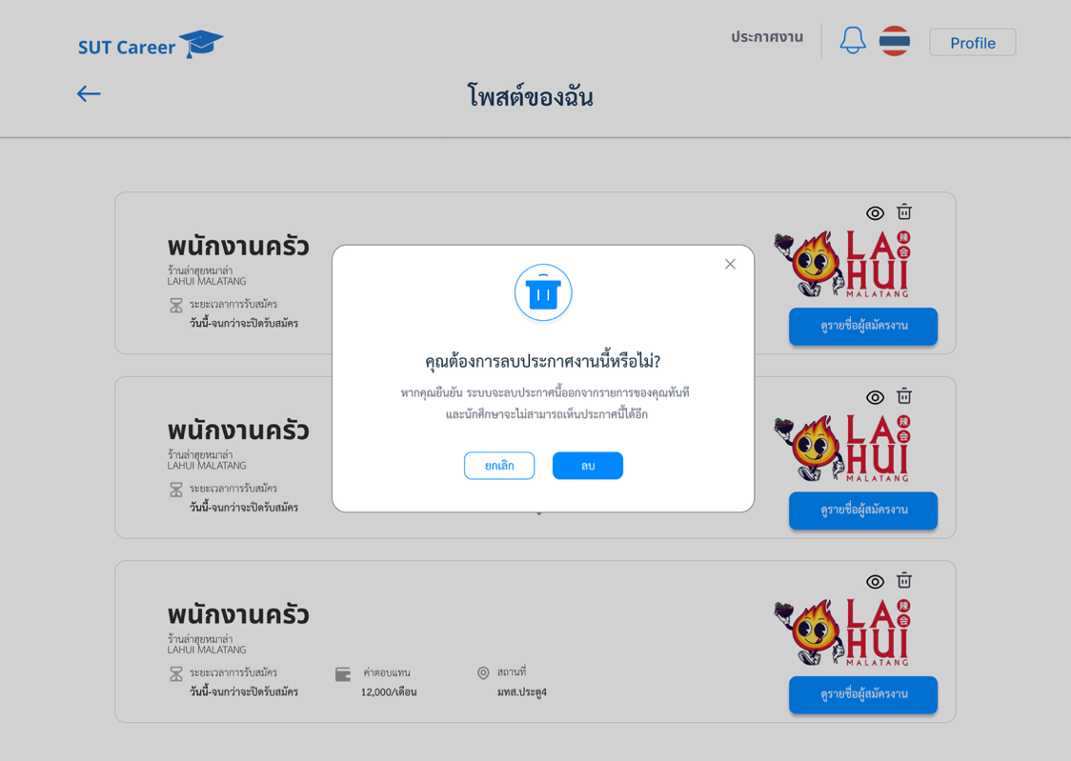

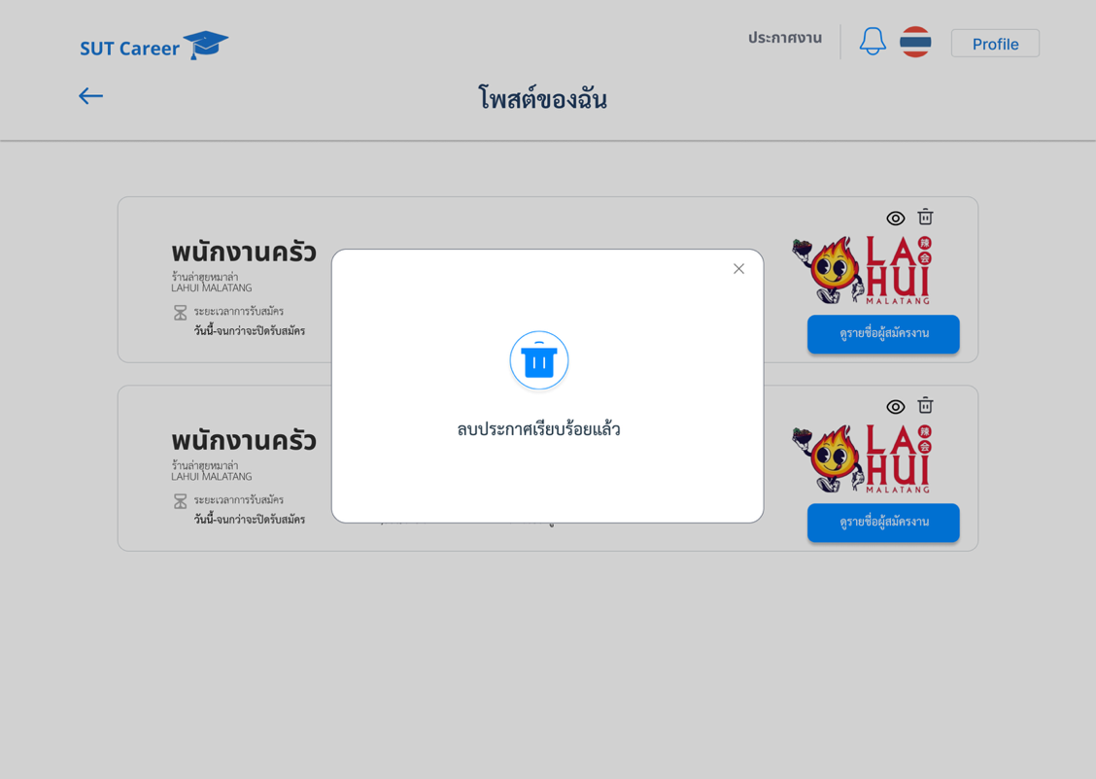

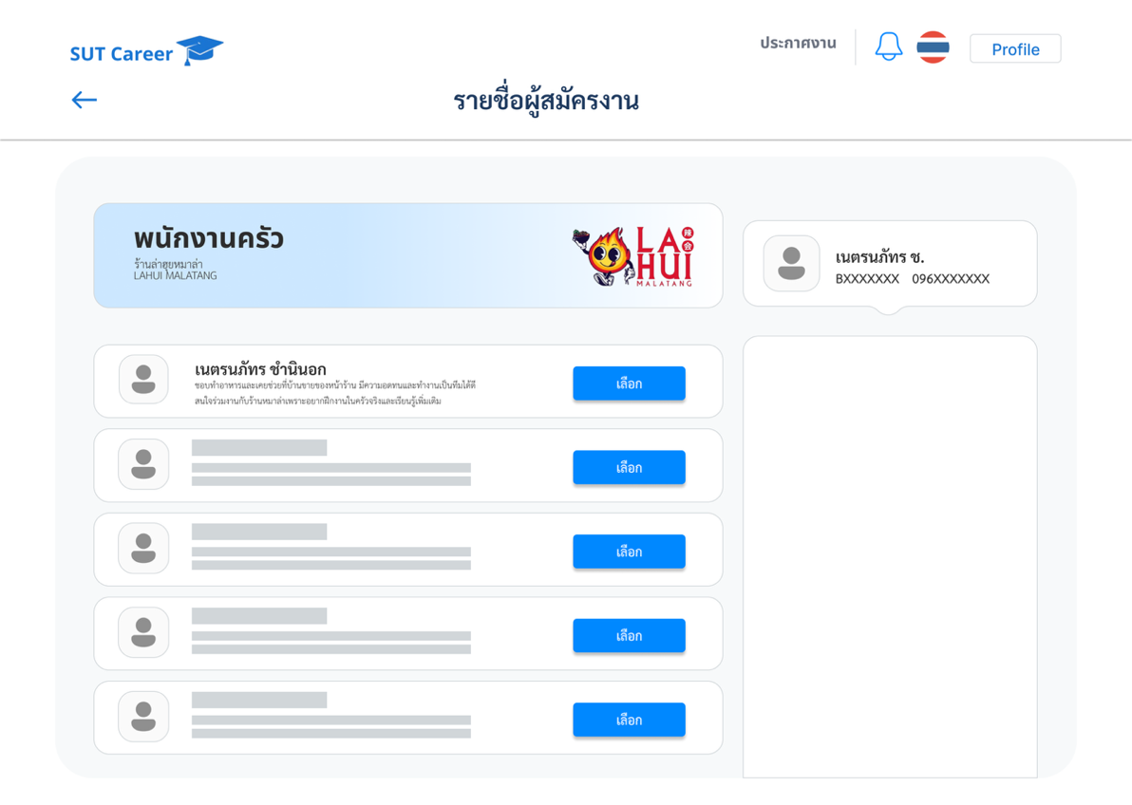

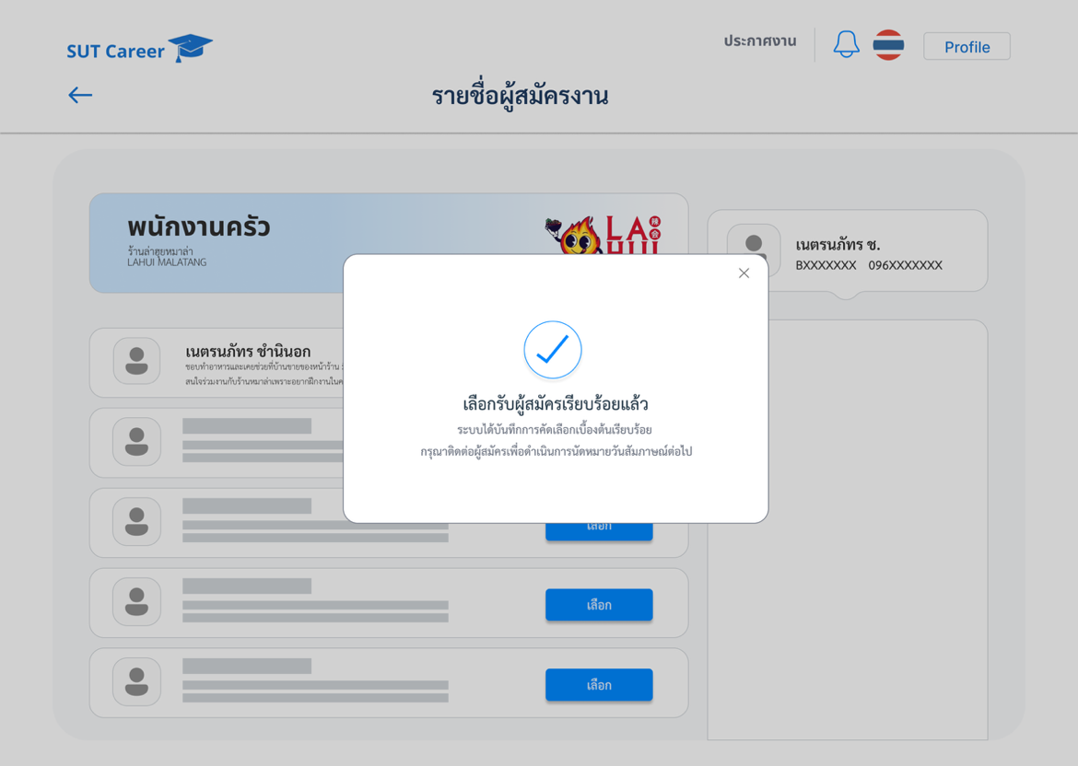

**การเตรียม System Activity Diagram**

* 1 Business Use Case (1 User Story) จะถูกแปลงเป็น 1 System Activity Diagram
* System Activity Diagram คือ การบรรยายลำดับของกิจกรรม (Activity) ระหว่าง ผู้ใช้ (คน) กับ ระบบ

**หลักสำคัญ ของการออกแบบ System Activity Diagram ได้แก่**

* ระบุว่า ผู้ใช้ทำอะไร (Input)
* ระบบประมวลผลอะไร (Process)
* ระบบตอบกลับอะไร (Output)

**System Activity Diagram ต้องสิ้นสุดที่การสร้าง Output ดังนี้**

1. บันทึกข้อมูลลงใน ฐานข้อมูล
2. แสดงผลข้อมูลผ่าน หน้าจอ (User Interface) โดยต้องสอดคล้องกับ User Story ที่กำหนดไว้

**Activity Diagram**

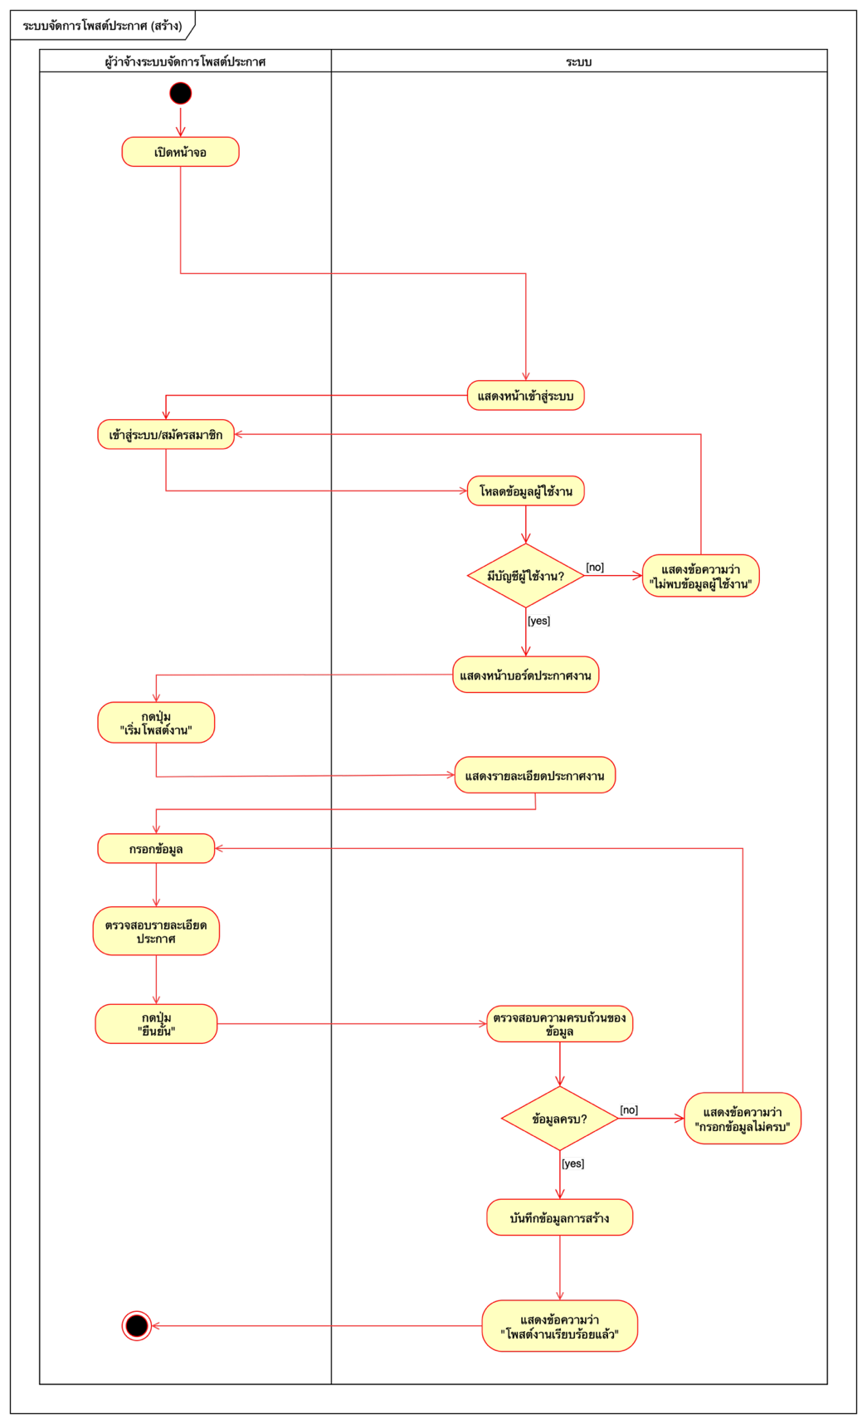

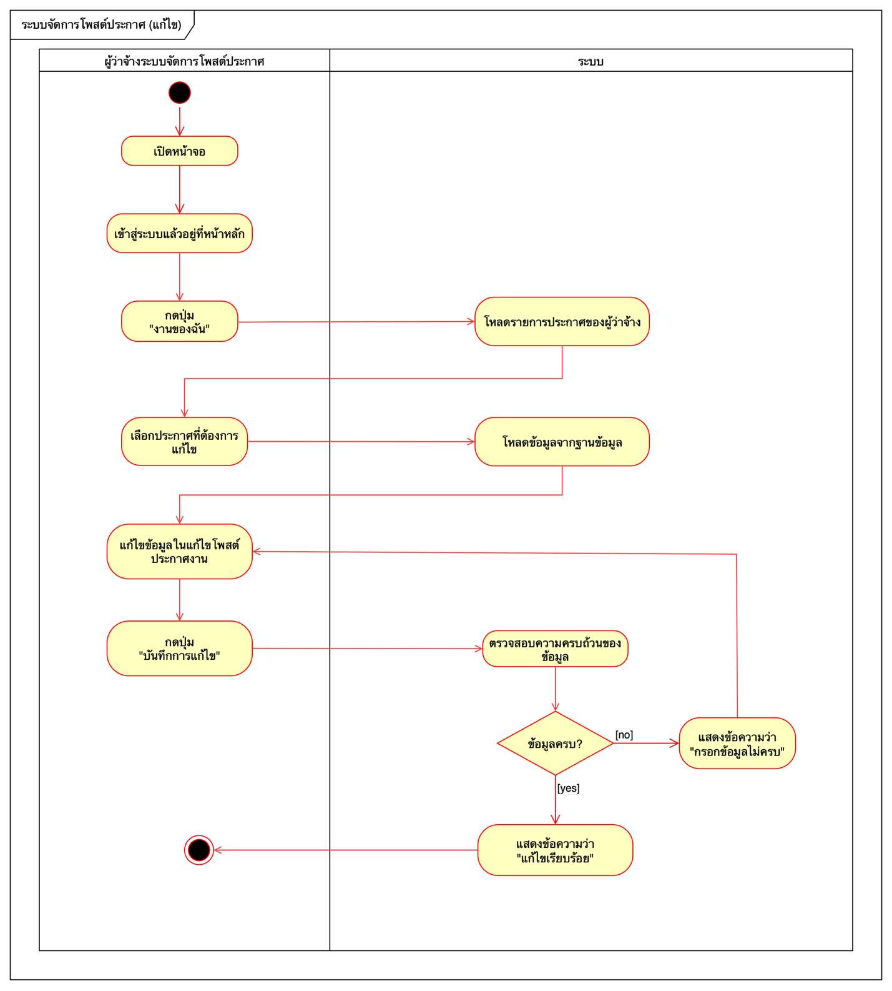

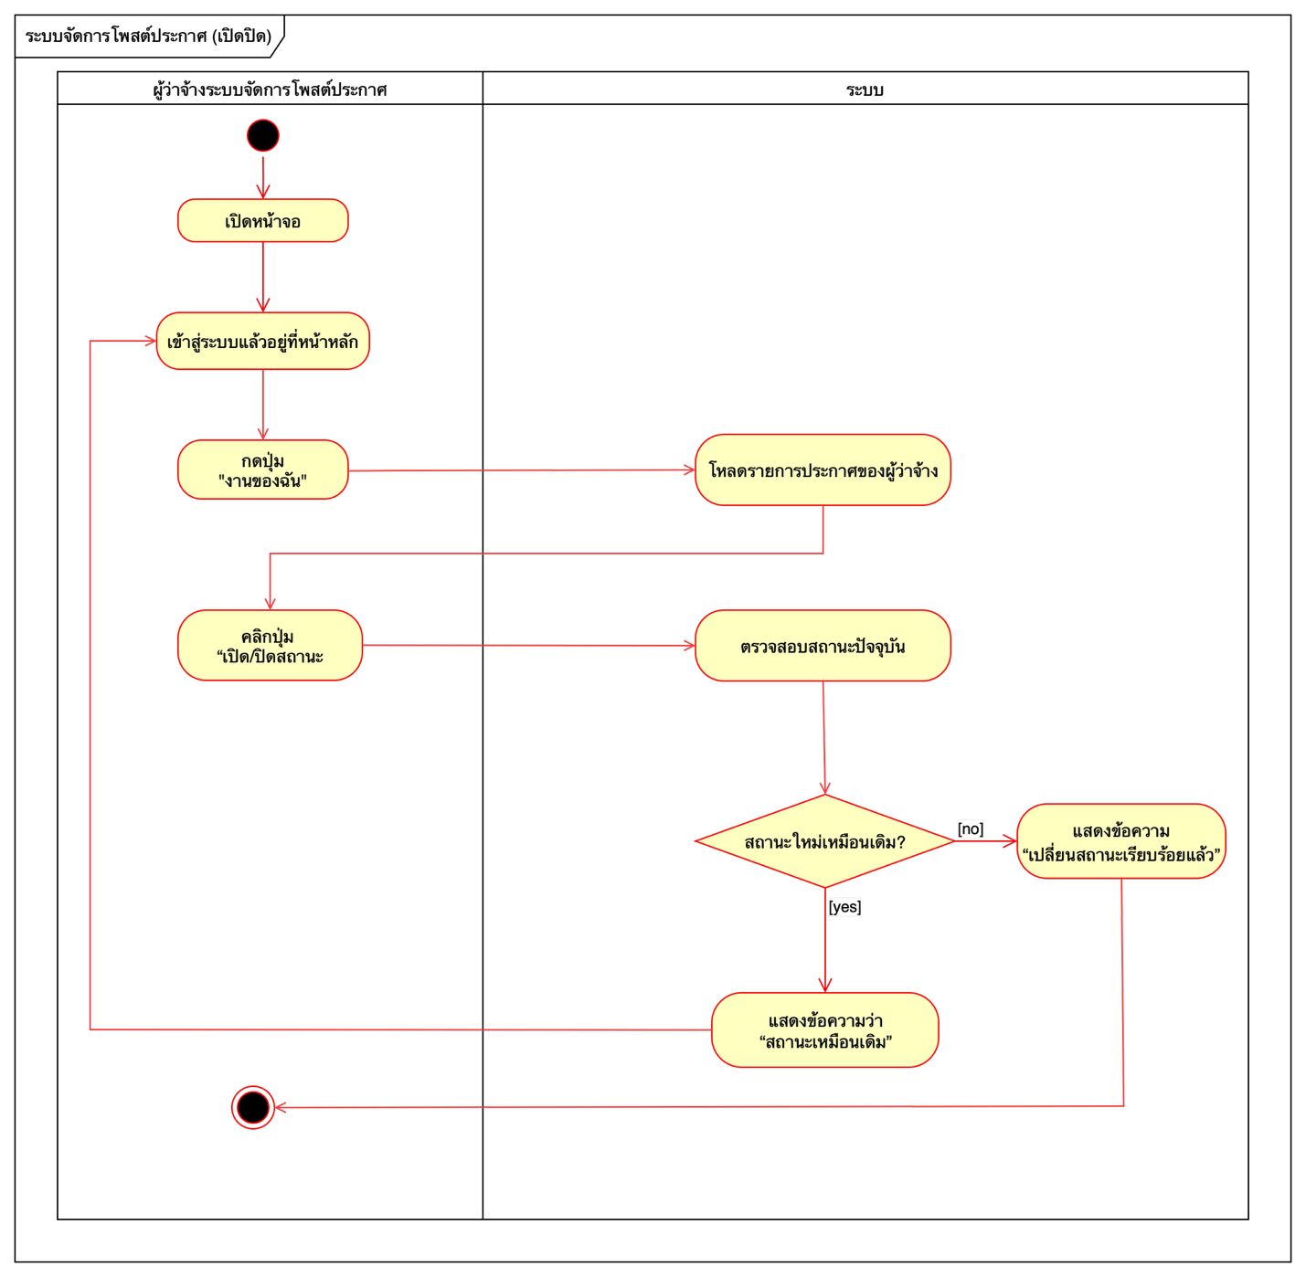

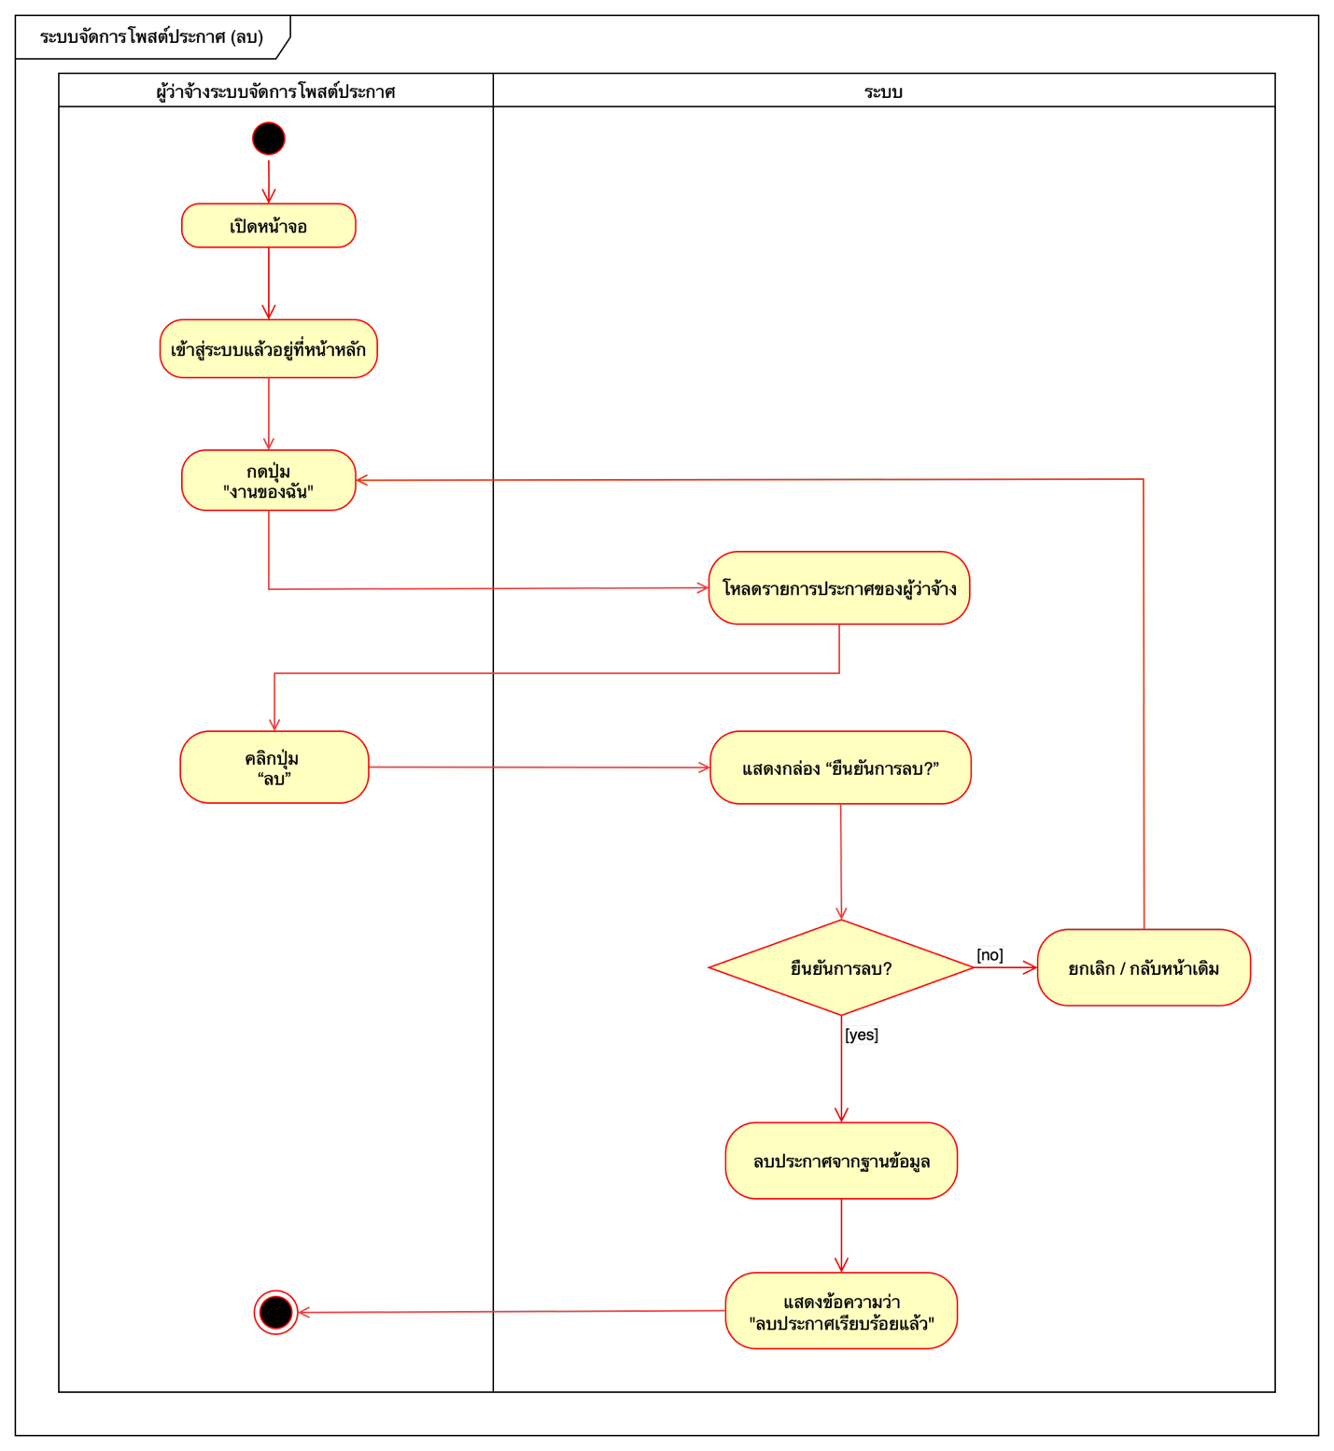

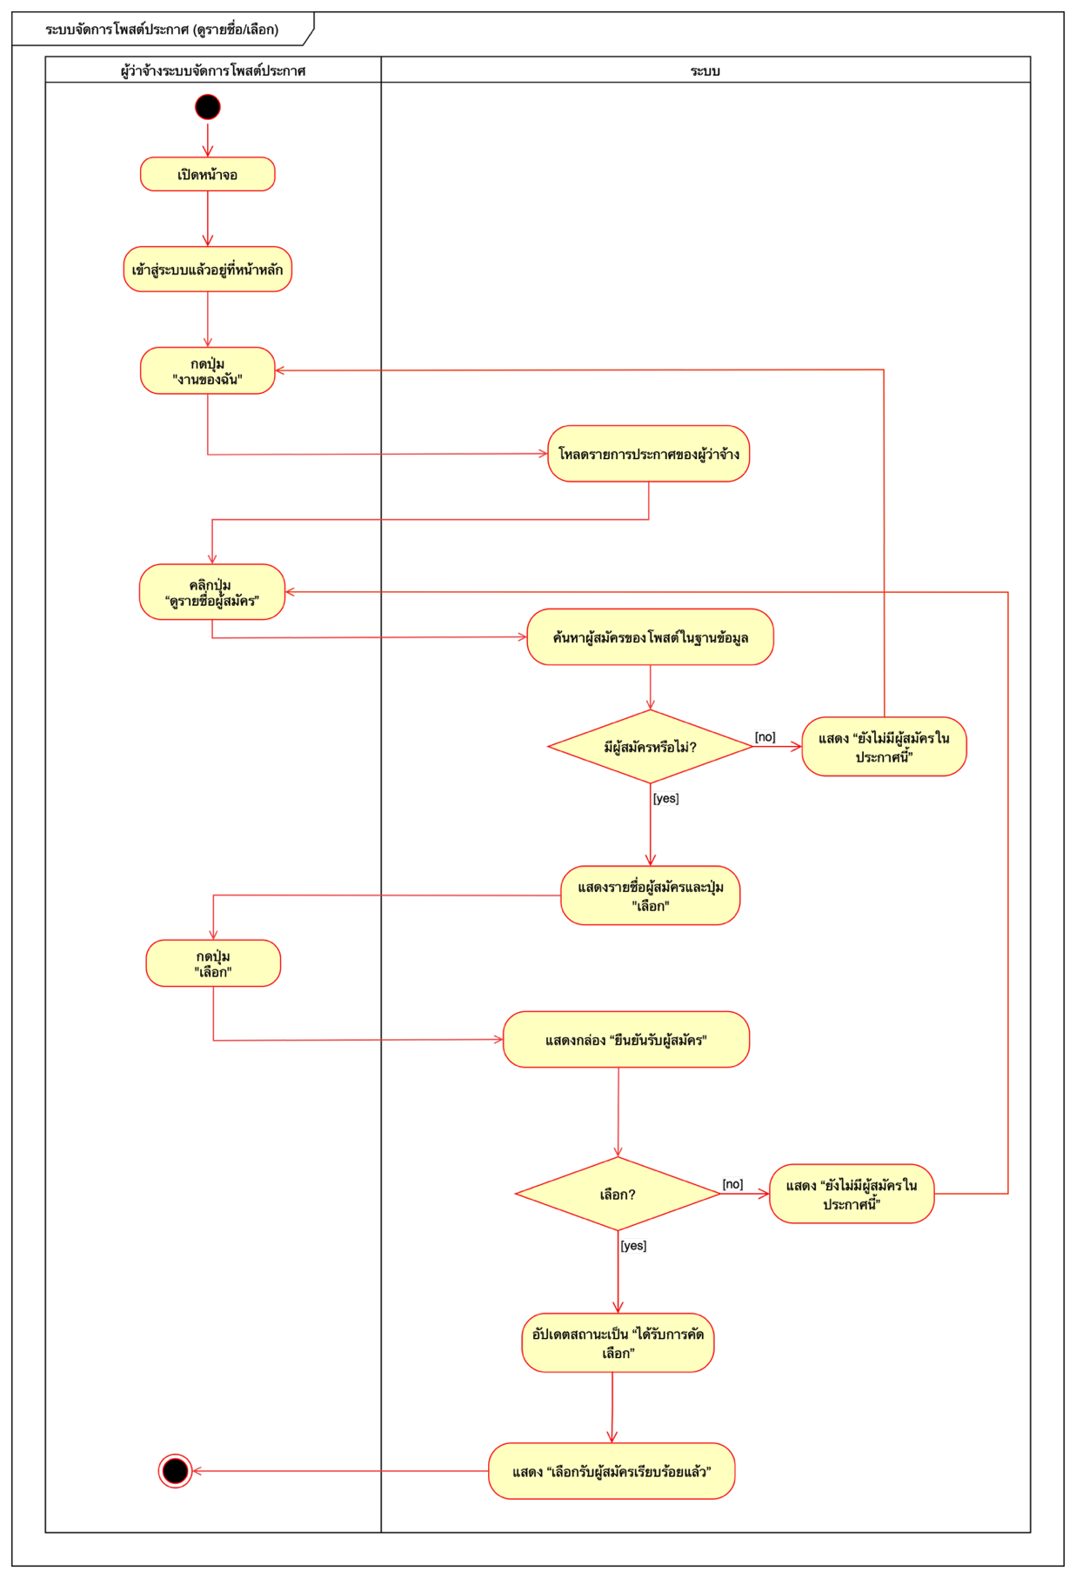

**Checklist for Class Diagram**

**•** ต้องมี Tag «‹Entity>> กำกับในส่วนของหัวตาราง

• ในรายละเอียดของ Field ต้องบอกได้ทั้งชื่อ Field และ Datatype ที่จะนำมาใช้งานในการพัฒนาได้จริง

• Primary Key จะต้องเติม PK ต่อท้าย Datatype

• Foreign Key จะต้องมีกรอบสีแดงกำกับ

• ในส่วนของ Relationship ระหว่าง Entity จะต้องวาดด้วยเส้นตรง และมีตัวเลข 1 และ 0* ในการกำกับความสัมพันธ์

**Class Diagram at Analysis Level**

**ระบบจัดการโพสต์ประกาศ (Job Posting System)**

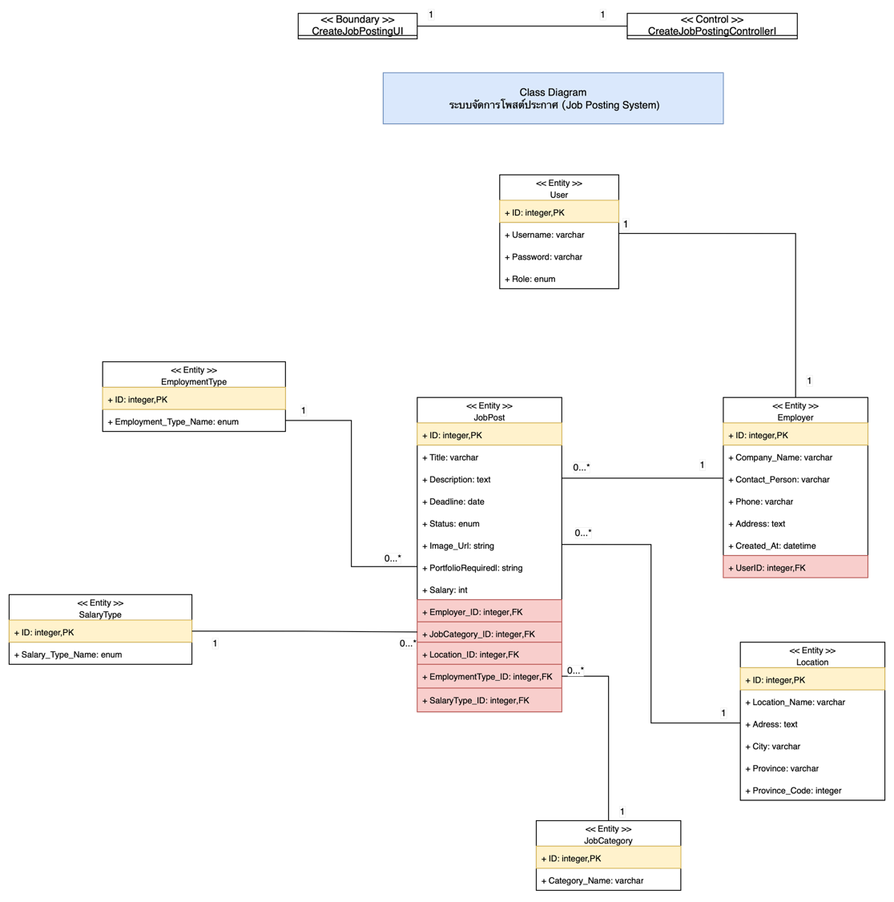

**Source Code Backend**

**backend/config/config.go**

|  |
| --- |
| package config  import "golang.org/x/crypto/bcrypt"  func HashPassword(password string) (string, error) {  bytes, err := bcrypt.GenerateFromPassword([]byte(password), 14)  return string(bytes), err  }  func CheckPasswordHash(password string, hash string) bool {  err := bcrypt.CompareHashAndPassword([]byte(hash), []byte(password))  return err == nil  } |

**backend/config/db.go**

|  |
| --- |
| package config  import (  "fmt" //สำหรับแสดงข้อความ เช่น fmt.Println  "time"  "example.com/sa-G08/entity"  "gorm.io/driver/sqlite" //GORM ORM + SQLite driver  "gorm.io/gorm"  )  var db *gorm.DB //สร้างตัวแปร db เพื่อเก็บ object ของ database  //ฟังก์ชัน getter เพื่อให้ module อื่นเรียกใช้งาน database connection ได้ผ่าน config.DB()  func DB() *gorm.DB {  return db  }  func ConnectionDB() {  database, err := gorm.Open(sqlite.Open("sa.db?cache=shared"), &gorm.Config{})  if err != nil {  panic("failed to connect database")  //ถ้าเชื่อมไม่สำเร็จ จะหยุดทำงานด้วย panic(...)  }  fmt.Println("Connected to database")  //ถ้าเชื่อมได้จะพิมพ์ว่า "Connected to database" และกำหนดให้ตัวแปร db ชี้ไปยัง database ที่เชื่อมอยู่  db = database  }  func SetupDatabase() {  // Migrate Entities สร้างตารางตามโครงสร้าง struct ที่กำหนดไว้ใน entity  db.AutoMigrate(  &entity.User{},  &entity.Student{},  &entity.ResumeFile{},  &entity.Location{},  &entity.JobPost{},  &entity.JobCategory{},  &entity.JobApplication{},  &entity.EmploymentType{},  &entity.Employer{},  &entity.SalaryType{},  )  // Seed EmploymentType สร้าง slice ของชนิดงาน เช่น งานประจำ (FullTime), พาร์ทไทม์ เหมือนเพิ่ทข้อมูล  employmentTypes := []entity.EmploymentType{  {EmploymentTypeName: "FullTime"},  {EmploymentTypeName: "PartTime"},  {EmploymentTypeName: "Freelance"},  {EmploymentTypeName: "Contract"},  }  //FirstOrCreate จะเช็คก่อนว่ามีหรือยัง ถ้ายังไม่มีจะสร้างใหม่  for _, et := range employmentTypes {  db.FirstOrCreate(&et, entity.EmploymentType{EmploymentTypeName: et.EmploymentTypeName})  }  // Seed SalaryType  salaryTypes := []entity.SalaryType{  {SalaryTypeName: entity.Monthly},  {SalaryTypeName: entity.Hourly},  {SalaryTypeName: entity.Daily},  {SalaryTypeName: entity.ProjectBased},  }  for _, st := range salaryTypes {  db.FirstOrCreate(&st, entity.SalaryType{SalaryTypeName: st.SalaryTypeName})  }  // Seed JobCategory  jobCategories := []entity.JobCategory{  {CategoryName: "IT"},  {CategoryName: "Marketing"},  {CategoryName: "Finance"},  {CategoryName: "Chef"},  }  for _, jc := range jobCategories {  db.FirstOrCreate(&jc, entity.JobCategory{CategoryName: jc.CategoryName})  }  // Seed Location  locations := []entity.Location{  {LocationName: "SUT Campus", Address: "123 University Rd.", City: "Muang", Province: "Nakhon Ratchasima", ProvinceCode: 30000},  {LocationName: "Bangkok Office", Address: "456 Bangkok St.", City: "Bangkok", Province: "Bangkok", ProvinceCode: 100000},  {LocationName: "Lahuimala", Address: "456 University Rd.", City: "Muang", Province: "Nakhon Ratchasima", ProvinceCode: 30000},  }  for _, loc := range locations {  db.FirstOrCreate(&loc, entity.Location{LocationName: loc.LocationName})  }  // Seed Users  hashedPassword, _ := HashPassword("123456")  userEmployer := entity.User{  Username: "employer1",  Password: hashedPassword,  Role: "employer",  }  db.FirstOrCreate(&userEmployer, entity.User{Username: userEmployer.Username})  userStudent := entity.User{  Username: "student1",  Password: hashedPassword,  Role: "student",  }  db.FirstOrCreate(&userStudent, entity.User{Username: userStudent.Username})  // Seed Employer  employer := entity.Employer{  CompanyName: "ACME Corp",  ContactPerson: "Mr. Boss",  Phone: "0812345678",  Address: "789 Business Rd.",  UserID: userEmployer.ID,  }  db.FirstOrCreate(&employer, entity.Employer{UserID: userEmployer.ID})  // Seed Student  birthDate, _ := time.Parse("2006-01-02", "2000-05-20")  student := entity.Student{  Email: "student1@example.com",  FirstName: "Netnaphat",  LastName: "Chamninok",  Birthday: birthDate,  Gender: "FeMale",  Age: 20,  GPA: 3.50,  Year: 4,  Faculty: "Engineering",  Phone: "0899999999",  UserID: userStudent.ID,  }  db.FirstOrCreate(&student, entity.Student{Email: student.Email})  // Seed JobPost  jobPost := entity.JobPost{  Title: "Software Developer Intern",  Description: "Internship position for software development.",  Deadline: time.Now().AddDate(0, 1, 0),  Status: "Open",  ImageURL: ptrString("https://yourdomain.com/uploads/job-image.png"),  PortfolioRequired: ptrString("Required.pdf"),  Salary: 12000,  EmployerID: employer.ID,  JobCategoryID: jobCategories[0].ID,  LocationID: locations[0].ID,  EmploymentTypeID: employmentTypes[0].ID,  SalaryTypeID: salaryTypes[0].ID,  }  db.FirstOrCreate(&jobPost, entity.JobPost{Title: jobPost.Title})  // Seed JobApplication  jobApplication := entity.JobApplication{  ApplicationStatus: "Pending",  LastUpdate: time.Now(),  ApplicationReason: "I want to learn and contribute",  StudentID: student.ID,  JobPostID: jobPost.ID,  }  db.FirstOrCreate(&jobApplication, entity.JobApplication{StudentID: student.ID, JobPostID: jobPost.ID})  // Seed ResumeFile  resume := entity.ResumeFile{  Filename: "netnaphat_resume.pdf",  UploadedDate: time.Now(),  JobApplicationID: jobApplication.ID,  }  db.FirstOrCreate(&resume, entity.ResumeFile{Filename: resume.Filename})  // ptrString แปลง string ให้เป็น pointer  }  func ptrString(s string) *string {  return &s  } |

**backend/main.go**

|  |
| --- |
| package main  import (  "fmt"  "example.com/sa-G08/config"  )  func main() {  // เปิดการเชื่อมต่อฐานข้อมูล  config.ConnectionDB()  // Setup database และ seed ข้อมูล  config.SetupDatabase()  fmt.Println("Database initialized and seeded successfully.")  } |

**backend/entity/Employer.go**

|  |
| --- |
| package entity  import  "gorm.io/gorm"  type Employer struct {  gorm.Model  CompanyName string `gorm:"type:varchar(100);not null" json:"company_name"`  ContactPerson string `gorm:"type:varchar(100);not null" json:"contact_person"`  Phone string `gorm:"type:varchar(20);not null" json:"phone"`  Address string `gorm:"type:text;not null" json:"address"`  UserID uint `gorm:"not null" json:"user_id"`  User User `gorm:"foreignKey:UserID;references:ID" json:"user"`  } |

**backend/entity/User.go**

|  |
| --- |
| package entity  import (  "gorm.io/gorm"  )  // ENUM: กำหนดบทบาท  type RoleEnum string  const (  Stu RoleEnum = "student"  Emp RoleEnum = "employer"  )  type User struct {  gorm.Model  Username string `gorm:"type:varchar(50);uniqueIndex;not null" json:"username"`  Password string `gorm:"type:varchar(100);not null" json:"password"`  Role RoleEnum `gorm:"type:varchar(20);not null" json:"role"`  } |

**backend/entity/Location.go**

|  |
| --- |
| package entity  import (  "gorm.io/gorm"  )  type Location struct {  gorm.Model  LocationName string `gorm:"type:varchar(255);not null" json:"location_name"`  Address string `gorm:"type:text;not null" json:"address"`  City string `gorm:"type:varchar(100);not null" json:"city"`  Province string `gorm:"type:varchar(100);not null" json:"province"`  ProvinceCode int `gorm:"not null" json:"province_code"`  } |

**backend/entity/JobCategory.go**

|  |
| --- |
| package entity  import "gorm.io/gorm"  type JobCategory struct {  gorm.Model  CategoryName string `gorm:"type:varchar(255);not null" json:"category_name"`  } |

**backend/entity/EmploymentTyp.go**

|  |
| --- |
| package entity  import "gorm.io/gorm"  type EmploymentTypeEnum string  const (  FullTime EmploymentTypeEnum = "FullTime"  PartTime EmploymentTypeEnum = "PartTime"  Freelance EmploymentTypeEnum = "Freelance"  Contract EmploymentTypeEnum = "Contract"  )  type EmploymentType struct {  gorm.Model  EmploymentTypeName EmploymentTypeEnum `gorm:"type:varchar(50);unique;not null" json:"employment_type_name"`  } |

**backend/entity/SalaryType.go**

|  |
| --- |
| package entity  import "gorm.io/gorm"  type SalaryTypeNameEnum string  const (  Monthly SalaryTypeNameEnum = "รายเดือน"  Hourly SalaryTypeNameEnum = "รายชั่วโมง"  Daily SalaryTypeNameEnum = "รายวัน"  ProjectBased SalaryTypeNameEnum = "รายตามโปรเจค"  )  type SalaryType struct {  gorm.Model  SalaryTypeName SalaryTypeNameEnum `gorm:"type:varchar(100);not null;unique" json:"salary_type_name"`  } |

**backend/entity/JobPost.go**

|  |
| --- |
| package entity  import (  "time"  "gorm.io/gorm"  )  type StatusEnum string  const (  Open StatusEnum = "Open"  Close StatusEnum = "Close"  )  type JobPost struct {  gorm.Model  Title string `gorm:"type:varchar(255);not null" json:"title"`  Description string `gorm:"type:text;not null" json:"description"`  Deadline time.Time `gorm:"type:date;not null" json:"deadline"`  Status StatusEnum `gorm:"not null" json:"status"`  ImageURL *string `gorm:"type:varchar(255)" json:"image_url"` // nullable string  PortfolioRequired *string `gorm:"type:varchar(100)" json:"portfolio_required"` // nullable  Salary int `json:"salary"`  EmployerID uint `gorm:"not null" json:"employer_id"`  Employer Employer `gorm:"foreignKey:EmployerID;references:ID"`  JobCategoryID uint `gorm:"not null" json:"job_category_id"`  JobCategory JobCategory `gorm:"foreignKey:JobCategoryID;references:ID"`  LocationID uint `gorm:"not null" json:"location_id"`  Location Location `gorm:"foreignKey:LocationID;references:ID"`  EmploymentTypeID uint `gorm:"not null" json:"employment_type_id"`  EmploymentType EmploymentType `gorm:"foreignKey:EmploymentTypeID;references:ID"`  SalaryTypeID uint `gorm:"not null" json:"salary_type_id"`  SalaryType SalaryType `gorm:"foreignKey:SalaryTypeID;references:ID"`  } |

**UI interface**

**หน้า UI บอร์ดประกาสทั้งหมดที่ผู้ว่าจ้างสร้าง**

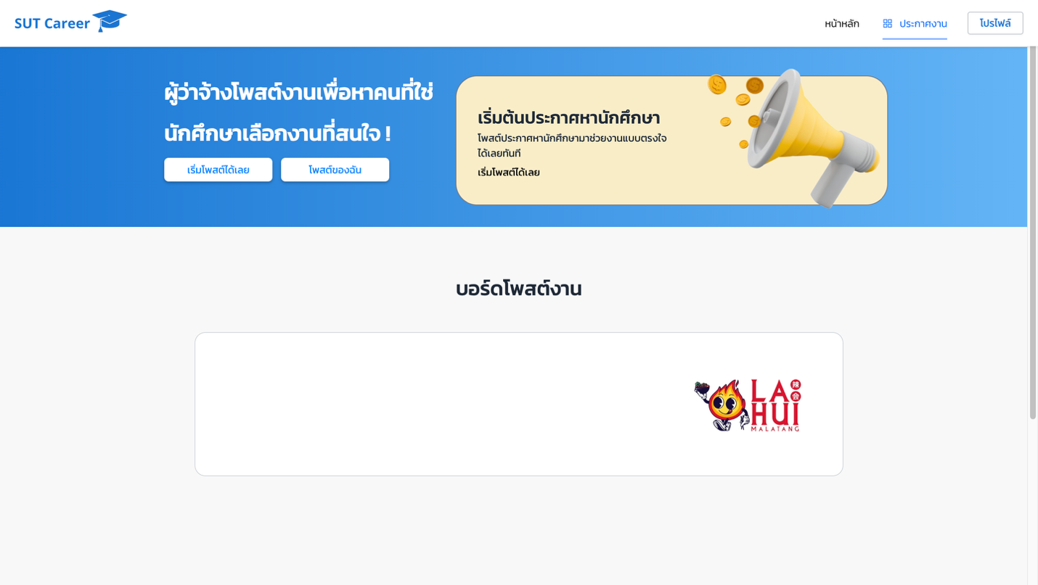

**หน้า UI รายละเอียดประกาศงาน**

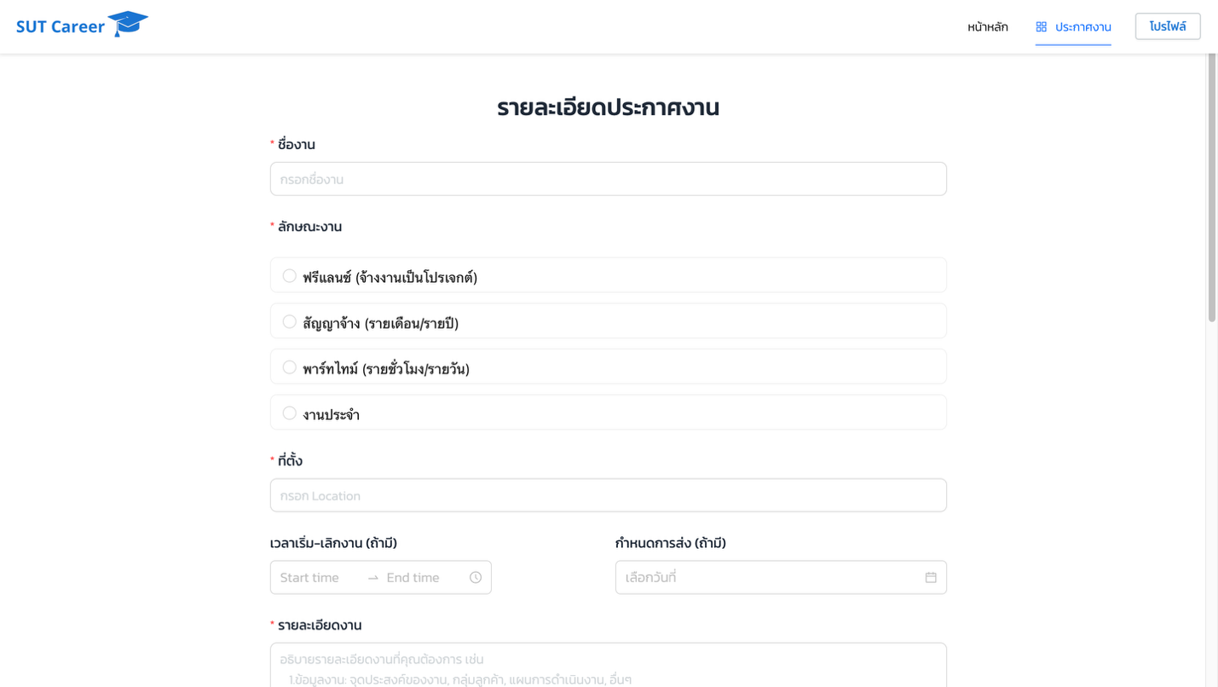

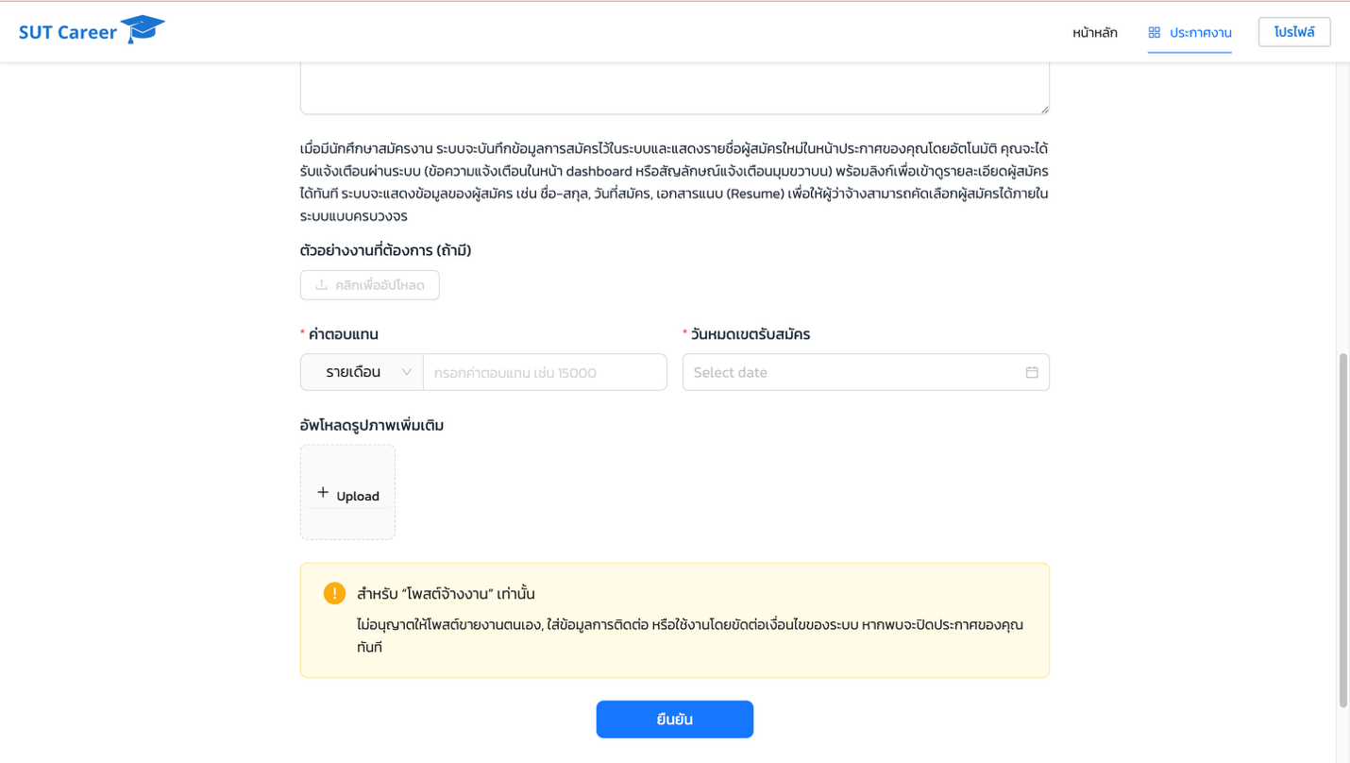

**Source Code Frontend**

**frontend/src/pages/Board/Board.tsx**

|  |
| --- |
| import React from "react";  import { Button } from "antd";  import { useNavigate } from "react-router-dom";  import "./Board.css";  import Announcement from "../../assets/Announcement.svg";  import PostBoard from "./PostBoard";  import "../../index.css";  const Board: React.FC = () => {  const navigate = useNavigate();  return (  <>  <div className="board-container">  <div className="board-content">  <div className="subheadline">  <h1>ผู้ว่าจ้างโพสต์งานเพื่อหาคนที่ใช่</h1>  <h1>นักศึกษาเลือกงานที่สนใจ !</h1>  <div className="button-row">  <Button  type="primary"  className="btn-startpost"  onClick={() => navigate("/post-job")}  >  เริ่มโพสต์ได้เลย  </Button>  <Button type="primary" className="btn-mypost">  โพสต์ของฉัน  </Button>  </div>  </div>  <div className="banner-container">  <div className="banner-content">  <h1>เริ่มต้นประกาศหานักศึกษา</h1>  <p>  โพสต์ประกาศหานักศึกษามาช่วยงานแบบตรงใจ <br />  ได้เลยทันที  </p>  <Button  type="primary"  className="no-border-button"  onClick={() => navigate("/post-job")}  >  เริ่มโพสต์ได้เลย  </Button>  </div>  <img src={Announcement} alt="ประกาศ" className="banner-image" />  </div>  </div>  </div>  <PostBoard />  </>  );  };  export default Board; |

**frontend/src/pages/Board/Board.css**

|  |
| --- |
| .board-container {  width: 100vw;  position: relative;  left: 50%;  right: 50%;  margin-left: -50vw;  margin-right: -50vw;  min-height: 250px;  height: auto;  background: linear-gradient(90deg, #1976d3 0%, #64b5f6 100%);  margin-top: 65px;  padding: 40px 0;  box-sizing: border-box;  display: flex;  justify-content: center;  }  .board-content {  position: relative;  width: 100%;  max-width: 1024px;  display: flex;  justify-content: flex-start;  align-items: flex-start;  padding: 0 20px 0 20px;  padding-right: 620px;  box-sizing: border-box;  flex-wrap: wrap;  gap: 40px;  }  .banner-container {  position: absolute;  top: 0;  right: 0;  max-width: 600px;  width: 100%;  height: 180px;  background-color: #f9edc8;  border-radius: 30px;  border: 1px solid #6B7280;  padding: 0 20px;  display: flex;  align-items: center;  justify-content: space-between;  box-sizing: border-box;  flex-shrink: 0;  margin-left: auto;  margin-top: 0;  }  .subheadline {  max-width: 400px;  display: flex;  flex-direction: column;  align-items: flex-start;  gap: 12px;  flex-shrink: 0;  }  .subheadline h1 {  color: white;  font-family: "Kanit", "Sarabun", sans-serif;  font-size: 30px;  margin: 0;  }  .button-row {  display: flex;  gap: 12px;  }  .btn-startpost,  .btn-mypost {  background-color: #fff;  color: #0088ff;  font-family: "Kanit", "Sarabun", sans-serif;  height: 33px;  width: 150px;  font-weight: 500;  box-shadow: 0 2px 4px rgba(0, 0, 0, 0.3);  border: none;  border-radius: 6px;  cursor: pointer;  transition: 0.2s ease;  }  .btn-startpost:hover,  .btn-mypost:hover {  background-color: #e6f0ff;  }  .banner-image {  width: 250px;  height: auto;  flex-shrink: 0;  transform: scale(1.2);  transform-origin: right center;  margin-right: -40px;  margin-top: -5px;  max-width: 100%;  }  .banner-content h1 {  font-family: "Kanit", "Sarabun", sans-serif;  font-weight: 500;  color: #1f2937;  margin-top: 10px;  margin-bottom: 0;  padding: 0 10px;  font-size: 24px;  }  .banner-content p {  font-family: "Kanit", "Sarabun", sans-serif;  color: #1f2937;  font-weight: 400;  margin-top: 0;  margin-bottom: 0;  padding: 0 10px;  }  .no-border-button {  font-family: "Kanit", "Sarabun", sans-serif;  border: none !important;  box-shadow: none !important;  background-color: #f9edc8;  color: black;  margin-top: 0px;  padding-left: 10px;  font-weight: 500;  transition: background-color 0.3s ease;  }  .no-border-button:hover {  background-color: #e5dbb0;  }  @media (max-width: 768px) {  .board-content {  flex-direction: column;  align-items: flex-start;  padding-right: 20px;  }  .banner-container {  position: static;  width: 100%;  height: auto;  margin-top: 20px;  border-radius: 15px;  flex-direction: column;  align-items: flex-start;  justify-content: flex-start;  padding: 20px;  }  .banner-image {  width: 100%;  max-width: 250px;  margin: 10px 0 0 0;  transform: none;  margin-right: 0;  margin-top: 0;  }  .button-row {  flex-direction: column;  gap: 10px;  }  .btn-startpost,  .btn-mypost {  width: 100%;  }  } |

**frontend/src/pages/Board/PostBoard.tsx**

|  |
| --- |
| import React from "react";  import "./PostBoard.css";  import "./Post.css";  import lahui from "../../assets/lahui.svg";  import { useNavigate } from "react-router-dom";  import PageHeader from "../../components/PageHeader"; // <<< นำเข้ามาใช้  const posts = [  { id: 1, title: "", image: lahui },  ];  const PostBoard: React.FC = () => {  const navigate = useNavigate();  return (  <div className="bg-gray">  <div className="postboard-container ">  <PageHeader title="บอร์ดโพสต์งาน" />  </div>  <div className="container">  <div className="post-list">  {posts.map((post) => (  <div  key={post.id}  className="bg-post"  onClick={() => navigate(`/post-detail/${post.id}`)}  style={{ cursor: "pointer" }}  >  <img src={post.image} alt={post.title} className="post-image" />  <p>{post.title}</p>  </div>  ))}  </div>  </div>  </div>  );  };  export default PostBoard; |

**frontend/src/pages/Board/PostBoard.css**

|  |
| --- |
| **.title-bg {**  **background-color: #ffffff;**  **height: 60px;**  **width: 100%;**  **max-width: 100%;**  **box-shadow: 0 2px 4px rgba(0, 0, 0, 0.1);**  **display: flex;**  **align-items: center;**  **justify-content: center;**  **padding: 0 10px;**  **box-sizing: border-box;**  **overflow-x: hidden;**  **}**  **.name-title {**  **font-family: "Kanit", "Sarabun", sans-serif;**  **text-align: center;**  **color: #2d2d2d;**  **font-size: 2rem;**  **white-space: nowrap;**  **overflow: hidden;**  **text-overflow: ellipsis;**  **}**  **.bg-gray {**  **position: relative;**  **left: 50%;**  **right: 50%;**  **margin-left: -50vw;**  **margin-right: -50vw;**  **width: 100vw;**  **background-color: #F8F8F8;**  **min-height: 100vh;**  **padding: 0;**  **box-sizing: border-box;**  **overflow-x: hidden;**  **z-index: 1;**  **}**  **.postboard-container {**  **margin-top: 64px;**  **}**  **html, body {**  **margin: 0;**  **padding: 0;**  **width: 100%;**  **height: 100%;**  **overflow-x: hidden;**  **}**  **@media (max-width: 768px) {**  **.title-bg {**  **height: 50px;**  **padding: 0 5px;**  **}**  **.name-title {**  **font-size: 1.5rem;**  **}**  **}**  **@media (max-width: 480px) {**  **.title-bg {**  **height: 40px;**  **padding: 0 5px;**  **}**  **.name-title {**  **font-size: 1.2rem;**  **}**  **}** |

**frontend/src/pages/Board/Post.css**

|  |
| --- |
| .bg-post {  width: 100%;  max-width: 900px;  height: 200px;  padding: 20px;  margin: 40px auto;  border-radius: 15px;  border: 1px solid #d1d6d9;  background-color: #fff;  box-sizing: border-box;  display: flex;  justify-content: flex-end;  align-items: center;  overflow: visible;  position: relative;  z-index: 1;  cursor: pointer;  transition: transform 0.2s ease;  }  .bg-post:hover {  transform: scale(1.02);  }  .post-image {  width: 200px !important;  height: auto !important;  max-width: none !important;  max-height: none !important;  object-fit: contain;  flex-shrink: 0;  }  .wrap-title-detail {  width: 100%;  }  @media (max-width: 768px) {  .bg-post {  flex-direction: column;  align-items: center;  padding: 15px;  width: 90%;  margin: 20px auto;  }  .post-image {  width: 150px;  }  } |

**frontend/src/pages/JobPost/JobPost.tsx**

|  |
| --- |
| import React from "react";  import { Form, Input, Upload } from "antd";  import JobTypeSelector from "./JobTypeSelector";  import Location from "./Location";  import WorkTimeAndDeadline from "./WorkTimeAndDeadline";  import JobPostingSection from "./JobPostingSection";  import "./JobPost.css"; // import CSS ปกติ  import PageHeader from "../../components/PageHeader";  const JobPost: React.FC = () => {  return (  <div  style={{  paddingTop: 50,  display: "flex",  flexDirection: "column",  alignItems: "center",  }}  >  <Form  layout="vertical"  style={{ width: "100%", maxWidth: 800 }}  autoComplete="off"  >  <div className="JopPost-container">  <PageHeader title="รายละเอียดประกาศงาน" />  </div>  <Form.Item  label={<span className="label">ชื่องาน</span>}  name="Name"  rules={[{ required: true, message: "กรุณากรอกชื่องาน" }]}  >  <Input  placeholder="กรอกชื่องาน"  size="large"  className="custom-input::placeholder"  />  </Form.Item>  <JobTypeSelector />  <Location />  <WorkTimeAndDeadline />  <JobPostingSection />  </Form>  </div>  );  };  export default JobPost; |

**frontend/src/pages/JobPost/JobPostingSection.tsx**

|  |
| --- |
| import React, { useState } from "react";  import {  Form,  Input,  Upload,  Button,  message,  DatePicker,  Alert,  Select,  } from "antd";  import { UploadOutlined } from "@ant-design/icons";  import type { UploadProps } from "antd";  // import type { Dayjs } from "dayjs";  import "./JobPost.css"; // import CSS ปกติ  import UploadImages from "./UploadImages";  const { TextArea } = Input;  const uploadProps: UploadProps = {  name: "file",  action: "https://660d2bd96ddfa2943b33731c.mockapi.io/api/upload",  headers: {  authorization: "authorization-text",  },  onChange(info) {  if (info.file.status !== "uploading") {  console.log(info.file, info.fileList);  }  if (info.file.status === "done") {  message.success(`${info.file.name} อัพโหลดสำเร็จ`);  } else if (info.file.status === "error") {  message.error(`${info.file.name} อัพโหลดล้มเหลว`);  }  },  };  const JobDescriptionSection: React.FC = () => {  // const [compensation, setCompensation] = useState('');  // const [deadline, setDeadline] = useState<Dayjs | null>(null);  // const onChangeCompensation = (e: React.ChangeEvent<HTMLInputElement>) => {  // setCompensation(e.target.value);  // };  // const onChangeDeadline = (date: Dayjs | null) => {  // setDeadline(date);  // };  return (  <div className="form-container">  {/* รายละเอียดงาน */}  <Form.Item  label={<span className="label">รายละเอียดงาน</span>}  name="jobDetails"  rules={[{ required: true, message: "กรุณากรอกรายละเอียดงาน" }]}  >  <TextArea  className="custom-textarea"  placeholder={  "อธิบายรายละเอียดงานที่คุณต้องการ เช่น\n" +  " 1.ข้อมูลงาน: จุดประสงค์ของงาน, กลุ่มลูกค้า, แผนการดำเนินงาน, อื่นๆ\n" +  " 2.รายละเอียดงาน: จำนวนชิ้นงาน, ขอบเขตงาน, เงื่อนไขที่จำเป็น, อื่นๆ"  }  rows={6}  size="large"  style={{ fontSize: 14 }}  />  </Form.Item>  {/* ข้อความแจ้งเตือน ควรอยู่นอก Form.Item */}  <p  className="custom-job-description-note"  style={{ marginTop: 0, marginBottom: 12 }}  >  เมื่อมีนักศึกษาสมัครงาน  ระบบจะบันทึกข้อมูลการสมัครไว้ในระบบและแสดงรายชื่อผู้สมัครใหม่ในหน้าประกาศของคุณโดยอัตโนมัติ  คุณจะได้รับแจ้งเตือนผ่านระบบ (ข้อความแจ้งเตือนในหน้า dashboard  หรือสัญลักษณ์แจ้งเตือนมุมขวาบน)  พร้อมลิงก์เพื่อเข้าดูรายละเอียดผู้สมัครได้ทันที  ระบบจะแสดงข้อมูลของผู้สมัคร เช่น ชื่อ-สกุล, วันที่สมัคร, เอกสารแนบ  (Resume) เพื่อให้ผู้ว่าจ้างสามารถคัดเลือกผู้สมัครได้ภายในระบบแบบครบวงจร  </p>  {/* ตัวอย่างผลงาน */}  <Form.Item  label={<span className="label">ตัวอย่างงานที่ต้องการ (ถ้ามี)</span>}  >  <Upload {...uploadProps}>  <Button icon={<UploadOutlined />} className="custom-input">  คลิกเพื่ออัปโหลด  </Button>  </Upload>  </Form.Item>  {/* ค่าตอบแทน พร้อม Dropdown หน่วยเงิน และ วันหมดเขตรับสมัคร */}  <div style={{ display: "flex", gap: 16, marginTop: 16 }}>  <Form.Item  label={<span className="label">ค่าตอบแทน</span>}  name="compensation"  rules={[{ required: true, message: "กรุณากรอกค่าตอบแทน" }]}  style={{ flex: 1 }}  >  <Input  className="custom-input"  placeholder="กรอกค่าตอบแทน เช่น 15000"  size="large"  addonBefore={  <Select  defaultValue="รายเดือน"  style={{ width: 130 }}  className="label"  >  <Select.Option value="รายเดือน">  <span className="dropdown">รายเดือน</span>  </Select.Option>  <Select.Option value="รายชั่วโมง">  <span className="dropdown">รายชั่วโมง</span>  </Select.Option>  <Select.Option value="รายวัน">  <span className="dropdown">รายวัน</span>  </Select.Option>  <Select.Option value="รายตามโปรเจค">  <span className="dropdown">รายตามโปรเจค</span>  </Select.Option>  </Select>  }  />  </Form.Item>  <Form.Item  label={<span className="label">วันหมดเขตรับสมัคร</span>}  name="applicationDeadline"  rules={[{ required: true, message: "กรุณาเลือกวันหมดเขตรับสมัคร" }]}  style={{ flex: 1 }}  >  <DatePicker  // value={deadline}  // onChange={onChangeDeadline}  size="large"  style={{ width: "100%" }}  format="YYYY-MM-DD"  />  </Form.Item>  </div>  {/* upload รูป */}  <Form.Item label={<span className="label">อัพโหลดรูปภาพเพิ่มเติม</span>}>  <UploadImages />  </Form.Item>  {/* คำเตือน */}  <Alert  className="custom-job-description-note"  message="สำหรับ “โพสต์จ้างงาน” เท่านั้น"  description="ไม่อนุญาตให้โพสต์ขายงานตนเอง, ใส่ข้อมูลการติดต่อ หรือใช้งานโดยขัดต่อเงื่อนไขของระบบ หากพบจะปิดประกาศของคุณทันที"  type="warning"  showIcon  style={{ marginTop: 16, width: "100%" }}  />  {/* ปุ่มยืนยัน */}  <div className="submit-button-wrapper">  <Button  type="primary"  size="large"  className="submit-button"  htmlType="submit"  >  ยืนยัน  </Button>  </div>  </div>  );  };  export default JobDescriptionSection; |

**frontend/src/pages/JobPost/JobTypeSelector.tsx**

|  |
| --- |
| import React, { useState } from 'react';  import type { RadioChangeEvent } from 'antd';  import { Radio, Card, Form } from 'antd';  const JobTypeSelector: React.FC = () => {  const [value, setValue] = useState<string>('part-time');  const onChange = (e: RadioChangeEvent) => {  setValue(e.target.value);  };  const jobTypes = [  { label:  <span className="custom-label-radio ">ฟรีแลนซ์ (จ้างงานเป็นโปรเจกต์)</span>, value: 'part-time' },  { label:  <span className="custom-label-radio ">สัญญาจ้าง (รายเดือน/รายปี)</span>, value: 'internship' },  { label:  <span className="custom-label-radio ">พาร์ทไทม์ (รายชั่วโมง/รายวัน)</span>, value: 'one-time' },  { label:  <span className="custom-label-radio ">งานประจำ</span>, value: 'full-time' },  ];  return (  <Form.Item  label={<span className="label">ลักษณะงาน</span>}  name="jobType"  rules={[{ required: true, message: 'กรุณาเลือกประเภทงาน' }]}  >  <Radio.Group onChange={onChange} value={value} style={{ width: '100%' }}>  <div style={{ display: 'grid', gap: 12 }}>  {jobTypes.map((job) => (  <Card  key={job.value}  className={`custom-card ${value === job.value ? 'custom-card-selected' : ''}`}  onClick={() => setValue(job.value)}  bodyStyle={{ padding: 0 }}  style={{  cursor: 'pointer',  }}  >  <Radio  value={job.value}  style={{  display: 'block',  width: '100%',  padding: '5px 14px',  fontSize: '16px',  lineHeight: '24px',  minHeight: '40px',  }}  >  {job.label}  </Radio>  </Card>  ))}  </div>  </Radio.Group>  </Form.Item>  );  };  export default JobTypeSelector; |

**frontend/src/pages/JobPost/Location.tsx**

|  |
| --- |
| import React, { useState } from 'react';  import { Input, Form } from 'antd';  const Location: React.FC = () => {  const [location, setLocation] = useState('');  const onChange = (e: React.ChangeEvent<HTMLInputElement>) => {  setLocation(e.target.value);  };  return (  <Form.Item  label={<span className="label">ที่ตั้ง</span>}  name="location"  rules={[{ required: true, message: 'กรุณากรอก Location' }]}  >  <Input  placeholder="กรอก Location"  value={location}  onChange={onChange}  size="large"  />  </Form.Item>  );  };  export default Location; |

**frontend/src/pages/JobPost/UploadImages.tsx**

|  |
| --- |
| import React, { useState } from "react";  import { Upload, message, Button } from "antd";  import { LoadingOutlined, PlusOutlined } from "@ant-design/icons";  import type { UploadProps } from "antd";  const getBase64 = (file: File, callback: (url: string) => void) => {  const reader = new FileReader();  reader.addEventListener("load", () => callback(reader.result as string));  reader.readAsDataURL(file);  };  const beforeUpload = (file: File) => {  const isJpgOrPng = file.type === "image/jpeg" || file.type === "image/png";  if (!isJpgOrPng) {  message.error("You can only upload JPG/PNG file!");  }  const isLt2M = file.size / 1024 / 1024 < 2;  if (!isLt2M) {  message.error("Image must smaller than 2MB!");  }  return isJpgOrPng && isLt2M;  };  const UploadImages: React.FC = () => {  const [loading, setLoading] = useState(false);  const [imageUrl, setImageUrl] = useState<string | undefined>();  const handleChange: UploadProps["onChange"] = (info) => {  if (info.file.status === "uploading") {  setLoading(true);  return;  }  if (info.file.status === "done") {  // สมมติ response จาก server มี url ของรูป  const url = info.file.response?.url;  setLoading(false);  if (url) {  setImageUrl(url);  } else {  // fallback แปลง Base64 แสดงแทน  getBase64(info.file.originFileObj as File, (base64Url) => {  setImageUrl(base64Url);  });  }  }  };  const uploadButton = (  <Button style={{ border: 0, background: "none" }}>  {loading ? <LoadingOutlined /> : <PlusOutlined />}  <div style={{ marginTop: 8 }}>Upload</div>  </Button>  );  return (  <Upload  name="avatar"  listType="picture-card"  className="avatar-uploader"  showUploadList={false}  action="https://660d2bd96ddfa2943b33731c.mockapi.io/api/upload" // เปลี่ยนเป็น API จริงถ้ามี  beforeUpload={beforeUpload}  onChange={handleChange}  >  {imageUrl ? <img src={imageUrl} alt="avatar" style={{ width: "100%" }} /> : uploadButton}  </Upload>  );  };  export default UploadImages; |

**frontend/src/pages/JobPost/WorkTimeAndDeadline.tsx**

|  |
| --- |
| import React, { useState } from 'react';  import { Row, Col, Form, DatePicker, TimePicker } from 'antd';  import type { Dayjs } from 'dayjs';  const { RangePicker } = TimePicker;  const WorkTimeAndDeadline: React.FC = () => {  const [workTime, setWorkTime] = useState<[Dayjs | null, Dayjs | null] | null>(null);  const [deadline, setDeadline] = useState<Dayjs | null>(null);  return (  <Row gutter={16}>  <Col span={12}>  <Form.Item  label={<span className="label">เวลาเริ่ม-เลิกงาน (ถ้ามี)</span>}  name="workTime"  rules={[{ required: false }]}  >  <RangePicker  value={workTime}  onChange={(values) => setWorkTime(values)}  format="HH:mm"  size="large"  allowEmpty={[true, true]}  />  </Form.Item>  </Col>  <Col span={12}>  <Form.Item  label={<span className="label">กำหนดการส่ง (ถ้ามี)</span>}  name="deadline"  >  <DatePicker  style={{ width: '100%', fontSize: 14 }}  format="YYYY-MM-DD"  placeholder="เลือกวันที่"  value={deadline}  onChange={(date) => setDeadline(date)}  size="large"  />  </Form.Item>  </Col>  </Row>  );  };  export default WorkTimeAndDeadline; |

**frontend/src/pages/JobPost/JobPost.css**

|  |
| --- |
| /* ========== ฟอนต์และสไตล์ของ label ทั่วไป ========== */  .label {  font-size: 16px;  font-weight: 400;  font-family: "Kanit", "Sarabun", Arial, sans-serif;  color: #1f2937; /* สีเทาเข้ม อ่านง่าย */  }  /* ========== placeholder ของ ant-design input ========== */  .ant-input::placeholder {  font-family: "Kanit", "Sarabun", Arial, sans-serif !important;  font-weight: 300 !important;  font-size: 15px !important;  color: #d1d6d9 !important; /* สีเทาอ่อน */  opacity: 1 !important;  }  /* ========== input ปกติที่ถูก custom เอง (ไม่ใช่ ant-design) ========== */  .custom-input {  font-size: 14px;  font-weight: 300;  font-family: "Kanit", "Sarabun", Arial, sans-serif;  color: #d1d6d9;  opacity: 1;  }  /* ========== placeholder ของ textarea ที่ custom เอง ========== */  .custom-textarea::placeholder {  font-size: 14px;  font-weight: 300;  font-family: "Kanit", "Sarabun", Arial, sans-serif;  color: #d1d6d9;  opacity: 1;  }  /* ========== คำอธิบายประกอบรายละเอียดงานใต้ field เช่น หมายเหตุ ========== */  .custom-job-description-note {  font-weight: 300;  font-family: "Kanit", "Sarabun", Arial, sans-serif;  font-size: 15px;  color: #1f2937;  line-height: 1.6;  }  /* ========== ฟอนต์ใน ant-design date picker input ========== */  .ant-picker-input input {  font-weight: 300 !important;  font-family: "Kanit", "Sarabun", Arial, sans-serif !important;  }  /* ========== ข้อความ error ของ ant form item เช่น validate ไม่ผ่าน ========== */  .ant-form-item-explain-error {  font-family: "Kanit", "Sarabun", Arial, sans-serif;  font-weight: 300;  font-size: 14px;  color: red;  }  /* ========== เว้นช่องด้านล่างของฟอร์ม เพื่อให้ปุ่ม submit ไม่ติดขอบ ========== */  .form-container {  padding-bottom: 80px;  }  /* ========== ปุ่ม submit และการจัดตำแหน่ง (center) ========== */  .submit-button-wrapper {  display: flex;  justify-content: center;  margin-top: 24px;  margin-bottom: 64px;  }  /* ========== ขนาด padding ของปุ่ม submit ========== */  .submit-button {  padding: 0.5rem 4rem;  }  /* ========== container หลักของหน้า JobPost (เผื่อใช้จัด layout ภายใน) ========== */  .JopPost-container {  padding-top: 55px; /* เว้นระยะด้านบนให้พ้น navbar */  box-sizing: border-box;  width: 100%;  }  /* ========== Responsive: หน้าจอเล็ก (มือถือ) ========== */  @media (max-width: 600px) {  .label {  font-size: 14px;  }  .custom-input,  .custom-textarea {  font-size: 13px;  }  .custom-submit {  font-size: 14px;  margin-top: 16px;  }  .submit-button-wrapper {  margin-top: 16px;  margin-bottom: 32px;  }  .submit-button {  padding: 0.5rem 2rem;  font-size: 14px;  }  }  /* ========== Responsive: หน้าจอขนาดกลาง (แท็บเล็ต) ========== */  @media (min-width: 601px) and (max-width: 1024px) {  .label {  font-size: 15px;  }  .custom-input,  .custom-textarea {  font-size: 14px;  }  .submit-button {  padding: 0.5rem 3rem;  }  } |

**วิเคราะห์ Communication Diagram**

เราจะใช้ข้อมูลจาก System Activity Diagram เป็นหลัก

ในการวิเคราะห์ เพื่อให้ได้ตารางสำหรับการเขียน Communication Diagram เป็นขั้นตอน ในการวาด

Communication Diagram เราจะมี

**เส้นโครง** ที่ใช้เชื่อมต่อ เพื่อบอกความเกี่ยวข้องของวัตถุในระบบ

**เส้นคำสั่ง** จะเป็นเส้นที่มีหัวลูกศร วางเรียงกันอยู่บนเสHนโครง เพื่อบอกการส่งข้อความ (dispatch

message) โดยที่หัวลูกศรจะชี้ไปที่วัตถุซึ่งทำงานตามคำสั่งนั้นๆ

เราจะวิเคราะห์ระบบเฉพาะเหตุการณ์หลักของ Use Case ที่ diagram นี้รับผิดชอบ เป็นเส้นทางการทำงานที่เมื่อ

ทำแล้วจะได้ **Output ของข้อมูลและ Output ของหน้าจอ ตามที่ระบุไว8ในเอกสาร requirements**

จะมีการนำ Class ทั้งหมดที่เคยวิเคราะห์ไวHมาใช้ โดย

**Boundary Class** ทำหน้าที่แทน UI และเราจะใช้ชื่อเบื้องต้นตามชื่อ Use Case หลัก เช่น ในตัวอย่างจะตั้งชื่อ

เป็น **CreatePlaylistUI**

วัตถุของ Boundary Class จะส่งข้อมูลที่จำเป็นให้กับวัตถุของ Control Class

**Control Class** ทำหนHาที่เป็นตัวประมวลผล ควบคุมการทำงาน และเชื่อมโยงระหว่าง Entity โดยจะตั้งชื่อตาม

Use Case หลัก เช่น ในตัวอย่างจะตั้งชื่อเป็น **CreatePlaylistController**

เตรียมแปลงแต่ละ Activity ของ System Activity Diagram ให้เป็น Communication Diagram โดยวิเคราะห์

ใหHวัตถุที่เกี่ยวข้องกับการทำงานในแต่ละขั้นตอน

|  |  |  |  |
| --- | --- | --- | --- |
| Activity | **เป็นคำสั่งสำหรับระบบได้หรือไม่** | **ถ้าเป็น ,วัตถุรับหน้าที่**  **ทำงานคืออะไร** | **ชื่อคำสั่ง, ตัวอย่าง parameter** |
| เปิดหน้าจอ | **เป็นคำสั่ง**  สั่งให้หน้า UI เปิด | :CreateJobPostUI | เปิด() |
| แสดงหน้าล็อกอิน | **ไม่เป็นคำสั่ง** |  |  |
| เข้าสู่ระบบ | **เป็นคำสั่ง**  เกิดการสั่งงานเพื่อตรวจสอบสิทธิ์ผู้ใช้ | :CreateJobPostController | เข้าสู่ระบบ(username, password) |
| u :User | ตรวจสอบผู้ใช้(username, password) |
| สมัครสมาชิก | **เป็นคำสั่ง**  เกิดการสั่งงานเพื่อสร้างบัญชี  ผู้ใช้ใหม่ | :CreateJobPostController | สมัครสมาชิก(user_id, username, password, role) |
| u:User | เพิ่ม(user_id, username, password, role) |
| โหลดข้อมูลผู้ใช้งาน | **เป็นคำสั่ง**  เกิดการสั่งงานให้โหลดข้อมูล employer | :CreateJobPostController | โหลดข้อมูล(employer_id) |
| e:Employer | ค้นหา(employer_id) |
| ตรวจสอบว่ามีบัญชีผู้ใช้หรือไม่ | **เป็นคำสั่ง**  เกิดการสั่งงานให้ตรวจสอบว่าผู้ใช้มีบัญชีหรือไม่ | :CreateJobPostController | ตรวจสอบ(user_id) |
| u:User | ค้นหา(user_id) |
| แสดงข้อความ  "ไม่พบข้อมูลผู้ใช้งาน" | **ไม่เป็นคำสั่ง** |  |  |
| แสดงหน้าจอบอร์ดประกาศงาน | **ไม่เป็นคำสั่ง** |  |  |
| กดปุ่ม "เริ่มโพสต์งาน" | **เป็นคำสั่ง**  ผู้ใช้กดปุ่มเพื่อสร้างโพสต์งานใหม่ | :CreateJobPostUI | เริ่มโพสต์งาน() |
| กดปุ่มสมัครงาน | **เป็นคำสั่ง**  ผู้ใช้กดปุ่มเพื่อเริ่มการสมัครงาน | :CreateJobPostController | สมัครงาน(jobpost_id) |
| แสดงรายละเอียดประกาศงาน | **ไม่เป็นคำสั่ง** |  |  |
| กรอกข้อมูลโพสต์งาน  (ได้ title, description, deadline, category_id, location_id, employment_type_id) | **ไม่เป็นคำสั่ง** |  |  |
| ตรวจสอบรายละเอียดโพสต์งาน | **เป็นคำสั่ง**  เกิดการสั่งงานเพื่อตรวจสอบข้อมูลที่กรอก | :CreateJobPostController | ตรวจสอบรายละเอียด(title, description, deadline, category_id, location_id, type_id) |
| กดปุ่ม "ยืนยัน" | **เป็นคำสั่ง**  ผู้ใช้กดปุ่มเพื่อยืนยันการสร้างโพสต์งาน | :CreateJobPostUI | ยืนยัน(jobpost_id) |
| ตรวจสอบความครบถ้วนของข้อมูล | **เป็นคำสั่ง**  เกิดการสั่งงานให้ตรวจสอบความครบถ้วนของโพสต์ | :CreateJobPostController | ตรวจสอบความครบถ้วน(title, description, deadline, category_id, location_id, type_id) |
| แสดงข้อความ "กรอกข้อมูลไม่ครบ" | **ไม่เป็นคำสั่ง** |  |  |
| บันทึกข้อมูลการสร้างโพสต์งาน | **เป็นคำสั่ง**  เกิดการสั่งงานเพื่อบันทึกโพสต์งานลงฐานข้อมูล | :CreateJobPostController | บันทึกโพสต์งาน(post_id, title, description, deadline, status, employer_id, category_id, location_id, type_id) |
| j:JobPost | สร้าง(post_id, title, description, deadline, status, image_url, salary, employer_id, category_id, location_id, type_id, salary_type_id) |
| c:JobCategory | ค้นหา(category_id) |
| l:Location | ค้นหา(location_id) |
| t:EmploymentType | ค้นหา(type_id) |
| s:SalaryType | ค้นหา(salary_type_id) |
| แสดงข้อความ "โพสต์งานเรียบร้อย" | **ไม่เป็นคำสั่ง** |  |  |

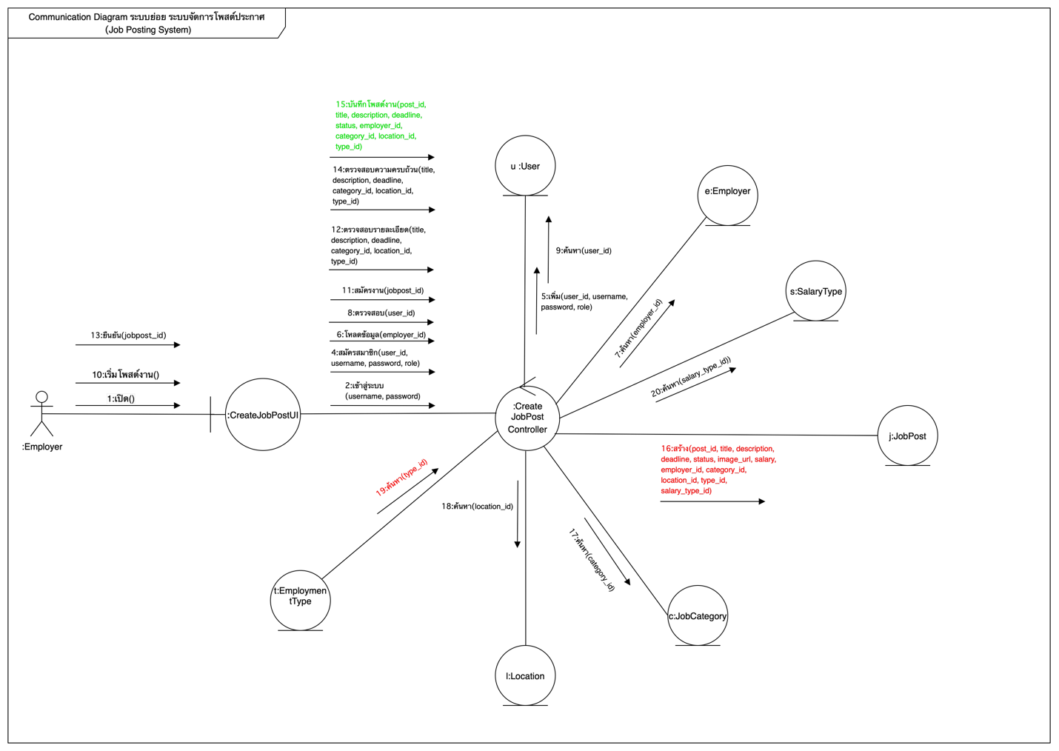

**Class Diagram at Design Level**

